Учебное пособие
ИНЖЕНЕРНОЕ ОБОРУДОВАНИЕ, ТЕПЛО-, ГАЗО-, ВОДОСНАБЖЕНИЕ ТЕРРИТОРИЙ И ЗДАНИЙ. ЭЛЕКТРИЧЕСКИЕ СЕТИ И СХЕМЫ ЭЛЕКТРОСНАБЖЕНИЯ

Содержание
ИНЖЕНЕРНОЕ ОБОРУДОВАНИЕ ТЕРРИТОРИЙ, ПОСЕЛЕНИЙ И ЗДАНИЙ
1.ПОДЗЕМНЫЕ КОММУНИКАЦИИ
2. ОСНОВЫ ГИДРОСТАТИКИ
3.ОСНОВЫ ГИДРОДИНАМИКИ
4.ВОДОСНАБЖЕНИЕ ПОСЕЛЕНИЙ
5.ВОДОСНАБЖЕНИЕ ЗДАНИЙ
6.КАНАЛИЗАЦИЯ И САНИТАРНАЯ ОЧИСТКА ПОСЕЛЕНИЙ
ТЕПЛО- И ГАЗОСНАБЖЕНИЕ ТЕРРИТОРИЙ ПОСЕЛЕНИЙ И ЗДАНИЙ
7.ТЕПЛОСНАБЖЕНИЕ ПОСЕЛЕНИЙ
8.ОТОПЛЕНИЕ И ВЕНТИЛЯЦИЯ ЗДАНИЙ
9.ГАЗОСНАБЖЕНИЕ
ЭЛЕКТРОСНАБЖЕНИЕ ОБЪЕКТОВ
10.СИСТЕМЫ ЭЛЕКТРОСНАБЖЕНИЯ ОБЪЕКТОВ
11.КОНСТРУКТИВНОЕ ВЫПОЛНЕНИЕ ЭЛЕКТРИЧЕСКИХ СЕТЕЙ
12.УСТРОЙСТВО ОСВЕТИТЕЛЬНЫХ И СИЛОВЫХ СЕТЕЙ
ОБЩЕСТВЕННЫХ, ЖИЛЫХ ЗДАНИЙ И ПРЕДПРИЯТИЙ
13.УСТРОЙСТВО И РАСЧЕТЫ ЭЛЕКТРИЧЕСКИХ СЕТЕЙ ЖИЛЫХ ЗДАНИЙ

ИНЖЕНЕРНОЕ ОБОРУДОВАНИЕ ТЕРРИТОРИЙ, ПОСЕЛЕНИЙ И ЗДАНИЙ
1.ПОДЗЕМНЫЕ КОММУНИКАЦИИ

1.1. Инженерные сети
Подземные коммуникации города - важнейший элемент инженерного оборудования и благоустройства, удовлетворяющий не обходимым санитарно-гигиеническим требованиям и обеспечивающий высокий уровень удобств для населения. В качестве подземных коммуникаций поселений прокладывают сети водоснабжения (горячего и холодного), водоотведения бытовых, производственных и атмосферных загрязненных вод, водостока (ливне вой канализации), дренажа, газификации, энергоснабжения, сигнализации, специального назначения, а также сети радиотелефонной и телеграфной связи, новые осваиваемые виды (пневматическая почта и мусороудаление) и т.д.
Инженерные сети населенных пунктов проектируют как комплексную систему, объединяющую все надземные, наземные и подземные сети с учетом их развития на расчетный период. Подземные сети прокладывают преимущественно под улицами и дорогами. для этого в поперечных профилях улиц и дорог предусматривают места для укладки сетей: на полосе между красной линией и линией застройки прокладывают кабельные сети (силовые, связи, сети сигнализации и диспетчеризации); под тротуарами располагают тепловые сети или проходные коллекторы; на разделительных полосах - водопровод, газопровод и хозяйственно-бытовую канализацию. При ширине улиц более 60 м в пределах красной линии сети водопровода и канализации прокладывают по обеим сторонам улиц. При реконструкции проезжих частей улиц и дорог обычно сети, расположенные под ними, переносят под разделительные полосы и тротуары. Исключение могут составлять самотечные сети хозяйственно-бытовой и ливневой канализации.
Удельная протяженность сетей зависит от плотности жилого фонда, а следовательно, и от этажности застройки. С увеличением плотности жилого фонда от 1900 м²/га (при 2-этажной застройке) до 4000 м²/га (при 9-этажной застройке) общая относительная протяженность сетей уменьшается в 2,6 раза.
Городские подземные коммуникации постоянно развиваются представляют собой сложную систему - важную часть городского «организма». Подземные сети подразделяют на транзитные, магистральные и распределительные (разводящие).
К транзитным относятся подземные коммуникации, которые проходят через город, но в городе не используются, например газопровод, нефтепровод, идущий от месторождения к другим поселениям.
К магистральным относятся основные сети города, по которым подаются или отводятся основные виды носителей в городе, рассчитанные на большое число потребителей. Их располагают обычно в направлении основных транспортных магистралей города.
К распределительным (разводящим) сетям относятся коммуникации, которые ответвляются от магистральных сетей и подводятся непосредственно к домам.
При проектировании магистральных трасс подземных коммуникаций их делают прямолинейными, параллельными оси или красной линии улицы, располагают с какой-либо одной стороны улицы, не пересекая ее. Подземные сети не должны находиться одна над другой, за исключением участков на перекрестках и от ветвлениях, где предусматриваются пересечения в соответствии с нормами в разных уровнях. Наиболее целесообразным считается расположение подземных коммуникаций под зеленой зоной улицы и тротуарами, но часто бывает необходимо использовать так же часть пространства под проезжей частью улиц.
На случай реконструкции и расширения коммуникаций при комплексном проектировании предусматривают резервные участки в подземном пространстве улиц.
1.2. Принципы размещения и способы прокладки подземных коммуникаций
Размещение распределительных трасс подземных сетей на территории микрорайона и жилых кварталов зависит от общего планировочного решения и рельефа местности.
Расстояния от подземных сетей до зданий, сооружений, зеленых насаждений и соседних подземных сетей регламентируются. Все траншеи подземных сетей располагаются вне зоны давления в грунте от зданий. что способствует сохранению целостности основания фундаментов здания, предохранению его от размыва (рас. 5.1). Соблюдение нормативных расстояний, кроме того, предотвращает возможность повреждений, а в случае необходимости обеспечивает условия ремонта. Минимальные значения этих расстояний даны в СНиП 2.07.01-89*.
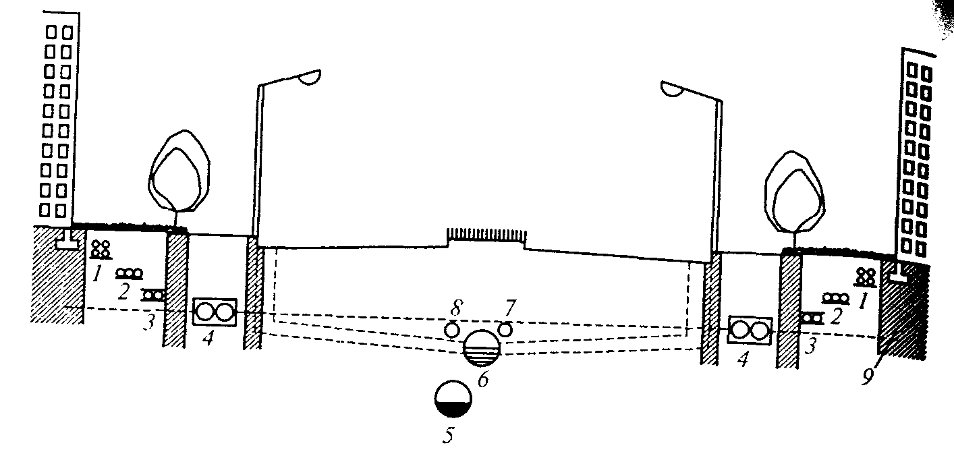
Рис. 5.1. Схема раздельной прокладки инженерных сетей в поперечном профиле улицы:
1 - слаботочные кабели; 2 - силовые кабели; 3 - телефонные кабели; 4 – теплосеть; 5 – канализация; б – водосток; 7 – газопровод; 8 - водопровод; 9 - граница зоны промерзания

Трубопроводы прокладывают непосредственно в грунте, а так же открыто над поверхностью земли по эстакадам, особенно в районах вечномерзлых грунтов.
Подземные инженерные сети прокладывают тремя способами (рис. 5.2): 1) раздельным способом, когда каждую коммуникацию прокладывают в грунте отдельно с соблюдением соответствующих санитарно-технологических и строительных условий размещения, независимо от способов и сроков прокладки остальных коммуникаций; 2) совмещенным способом (см. рис. 5.2, а), когда одновременно в одной траншее прокладывают коммуникации различного назначения; 3) в коллекторе (см. рис. 5.2, 6, в), когда в одном коллекторе совместно прокладывают сети одного или разных назначений.
Раздельный способ прокладки подземных сетей имеет большие недостатки, поскольку значительные земляные работы при вскрытии одной коммуникации могут способствовать повреждениям на других вследствие изменения давления и связанности грунта. Кроме того, сроки строительства увеличиваются из-за того, что коммуникации прокладывают последовательно.
При совмещенном способе трубопроводы укладывают одновременно причем в одной траншее могут располагаться кабели, трубопроводы и непроходимые каналы. Этот способ применим при реконструкции улиц или создании новой застройки, так как объем земляных работ сокращается на 20...40 %
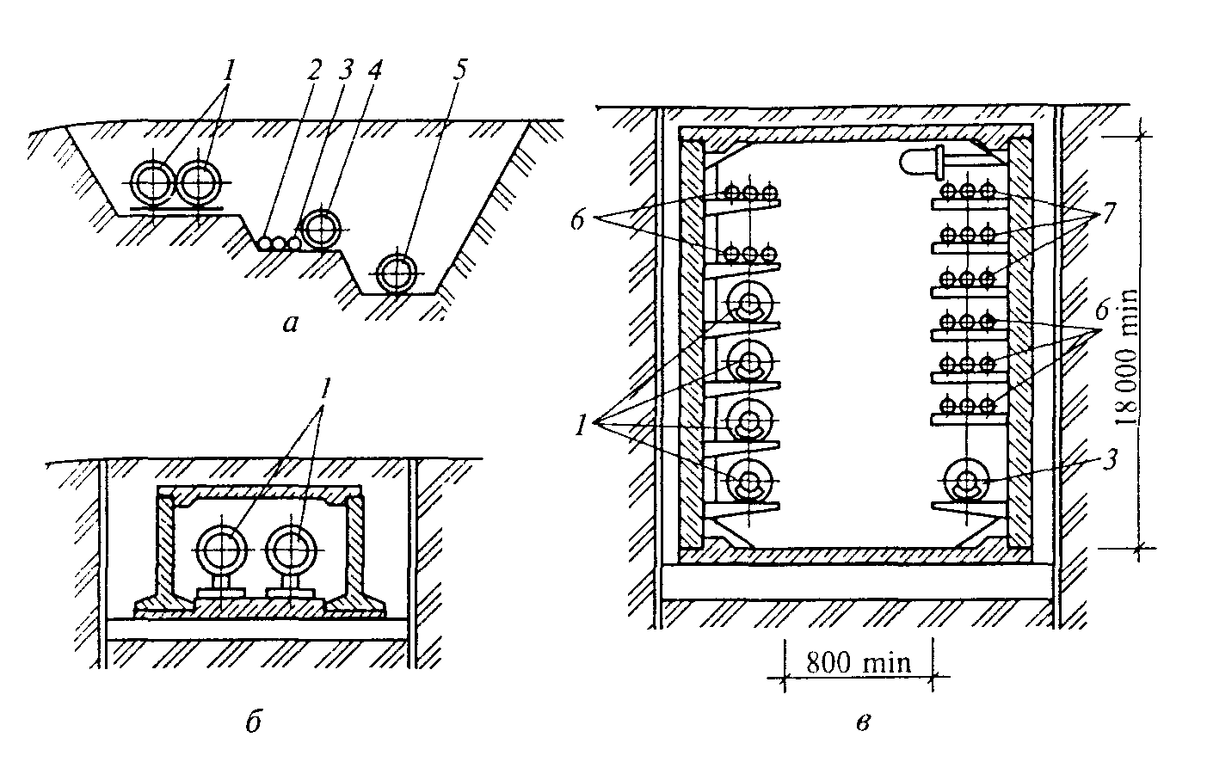
Рис. 5.2. Способы размещения инженерных сетей:
а - в общей траншее; б — в непроходном коллекторе; в — в проходном коллекторе;
1 — теплосеть; 2 — газопровод, З — водопровод; 4— водосток; 5 — канализация; б — кабели связи; 7 — силовые кабели
Эти два способа используют при прокладке инженерных сетей одного направления. В случае когда сеть подземных коммуникаций настолько развита, что места в траншеях недостаточно, применяют третий способ размещения сетей.
Прокладка сетей в совмещенном коллекторе позволяет сократить объем земляных работ и сроки строительства. Этот способ значительно облегчает эксплуатацию, упрощает ремонт и замену коммуникаций без проведения земляных работ. При прокладке сетей в совмещенном коллекторе можно устраивать отдельные коммуникации даже после окончания нулевого цикла строительства. В коллекторе могут быть размешены идущие в одном направлении тепловые сети диаметром от 500 до 900 мм, водоводы диаметром до 500 мм, свыше десяти кабелей связи и силовых кабелей напряжением до 10 кВ. Не допускается расположение в общих коллекторах воздуховодов, напорных трубопроводов водопровода, канализации. Не разрешается совместная прокладка газопроводов и трубопроводов с горючими и легковоспламеняющимися веществами.
Коллекторы различают по конструкции, размерам, форме поперечного сечения. Коллектор представляет собой проходную (в рост человека), полупроходную (ниже 1,5 м) или непроходную галерею из сборных железобетонных конструкций. Проходные коллекторы необходимо оборудовать приточной естественной и механической вентиляциями для обеспечения внутренней температуры в пределах 5... 30 °С и не менее трехкратного обмена воздуха за 1 ч, а также электрическим освещением и откачивающими устройствами.
Подземные сети имеют разную глубину заложения. Различают сети мелкого и глубокого заложения. Сети мелкого заложения располагают в зоне промерзания грунта, а сети глубокого заложения — ниже зоны промерзания грунта. Глубину промерзания грунта определяют по СНиП 201.01-82. Для Москвы, например, она составляет 140 см.
К сетям мелкого заложения относятся сети, эксплуатация которых допускает значительное охлаждение: электрические слаботочные и силовые кабели, кабели телефонной и телеграфной связи, сигнализации, газопроводы, теплосети.
К сетям глубокого заложения относятся подземные коммуникации, которые не допускают изменения агрегатного состояния транспортируемой жидкости (переохлаждения): водопровод, канализация, водосток.
Для подземных сетей могут использоваться стальные, бетонные, железобетонные, асбестоцементные, керамические и полиэтиленовые трубопроводы. Их прокладывают непосредственно в грунте, каналах, коллекторах, тоннелях, а также открыто над поверхностью земли по эстакадам, особенно в районах вечномерзлых грунтов.
Устройство систем подземных коммуникаций требует знаний в области гидравлики (гидростатики и гидродинамики). Инженерные сети проектируют на основании гидравлических расчетов труб в соответствии со СНиП 3.05.04-85.
2. ОСНОВЫ ГИДРОСТАТИКИ
2.1. Понятие о гидравлике
Один из необходимых составляющих элементов современного инженерного благоустройства городских территорий — подземные инженерные сети. Они состоят из систем водоснабжения (холодного и горячего), канализации, водоотвода поверхностных вод, отопления, которые являются гидравлическими, организуют движение жидкостей в ограниченных пространствах соответствующих систем. Для их расчета используется теоретическая база науки о механике жидкости — гидравлики, которая включает в себя гидростатику и гидродинамику.
Гидравлика — наука, изучающая законы равновесия и движения жидкостей в рассматривающая способы приложения этих законов к решению конкретных практических задач. Гидравлика лежит в основе многих инженерных расчетов специальных сооружений.
Начало развития гидравлики относится к античному периоду. Еще за 250 лет до н. э. появился трактат Архимеда о плавающих телах, где был сформулирован закон о воздействии воды на погруженное в нее тело. Особое развитие гидравлика как наука получила - в ХV—ХVIIвв. Леонардо да Винчи (1452— 1519 гг.) изучал движение воды. В 1612 г. Г. Галилей теоретически подтвердил закон Архимеда. Позже, в 1643 г., Э.Торричелли установил закон и жидкости из отверстия. Б. Паскаль в 1650 г. сформулировал закон о передаче жидкостью давления, а в 1687 г. И. Ньютон выдвинул гипотезу о наличии внутреннего трения в движущейся жидкости и дал понятие вязкости жидкости.
Дальнейшее развитие гидравлики связано с именами М.В.Ломоносова, Д. Бернулли и Л. Эйлера, установивших основные законы гидродинамики.
Гидравлика как прикладная инженерная наука необходима для расчетов при проектировании сети и сооружений систем водоснабжения, канализации, водоотведения, осушения и орошения, гидротехнических сооружений, мостов, для расчета транспортирования строительных растворов по трубам, конструирования насосов, компрессоров и т. п.

2.2. Основные физические свойства жидкостей
В отличие от твердого тела жидкость характеризуется малым сцеплением между частицами, вследствие чего она обладает текучестью и принимает форму сосуда, в который ее помещают.
Жидкости подразделяют на два вида: капельные и газообразные. Капельные жидкости обладают большим сопротивлением сжатию (практически несжимаемы) и малым сопротивлением касательным в растягивающим усилиям (из-за незначительного сцепления частиц и малых сил трения между частицами). Газообразные жидкости характеризуются почти полным отсутствием сопротивления сжатию. К капельным жидкостям относятся вода, бензин, керосин, нефть, ртуть и другие, а к газообразным — все газы.
Гидравлика изучает капельные жидкости. При решении практических задач гидравлики часто пользуются понятием идеальной жидкости — несжимаемой среды, не обладающей внутренним трением между отдельными частицами.
К основным физическим свойствам жидкости относятся плотность, давление. Сжимаемость, температурное расширение, вязкость.
Плотность — это отношение массы к объему, занимаемому этой массой. Плотность измеряют в системе СИ в килограммах на метр (кг/м³). Плотность воды составляет 1000 кг/м³.
Давление — это отношение силы, действующей на площадку в нормальном к ней направлении, к площади площадки:
Давление в системе СИ измеряется единицей паскаль (Па). Давление в 1 Па равно силе в 1 Н, действующей на площадь в 1 м².
1 Па = 1Н/1м²
Используются также укрупненные показатели:
• килопаскаль — 1 кПа= 10³ Па;
• мегапаскаль — 1 МПа = 10⁶ Па.
Сжимаемость жидкости — это ее свойство изменять объем при изменении давления. Это свойство характеризуется коэффициентом объемного сжатия или сжимаемости, выражающим относительное уменьшение объема жидкости при увеличении давления на единицу площади. Для расчетов в области строительной гидравлики воду считают несжимаемой, В связи с этим при решении практических задач сжимаемостью жидкости обычно пренебрегают.
Величина, обратная коэффициенту объемного сжатия, называется модулем упругости. Модуль упругости измеряется в паскалях.
Температурное расширение жидкости при ее нагревании характеризуется коэффициентом температурного расширения, который показывает относительное увеличение объема жидкости при изменении температуры на 1 °С.
В отличие от других тел объем воды при ее нагревании от О до 4 °С уменьшается. При 4°С вода имеет наибольшую плотность и наибольший удельный вес; при дальнейшем нагревании ее объем увеличивается. Однако в расчетах многих сооружений при незначительных изменениях температуры воды и давления изменением этого коэффициента можно пренебречь.
Вязкость жидкости - ее свойство оказывать сопротивление относительно движению (сдвигу) частиц жидкости. Силы, возникающие в результате скольжения слоев жидкости, называют силам и внутреннего трения, или силами вязкости.
Силы вязкости проявляются при движении реальной жидкости. Если жидкость находится в покое, то вязкость ее может быть принята равной нулю. С увеличением температуры вязкость жидкости быстро уменьшается; остается почти постоянной при изменении давления.

2.3. Основы гидростатики
Гидростатика — раздел гидравлики, изучающий законы равновесия в покоящейся жидкости. Гидростатика рассматривает жидкость и погруженные в нее тела в состоянии покоя. Жидкость, находящаяся в покое, подвергается действию внешних сил двух категорий массовых (объемных) и поверхностных. К массовым относятся силы, пропорциональные массе жидкости (сила тяжести, сила инерции), к поверхностным — силы, распределенные по поверхности, т. е. давление. Под действием внешних сил в каждой точке жидкости возникают внутренние силы, характеризую ее напряженное состояние.
Рассмотрим некоторый объем покоящейся жидкости. Мысленно разделим этот объем на две части произвольной плоскостью и отбросим верхнюю часть. Для сохранения равновесия нижней части к плоскости необходимо приложить силы, заменяющие действие верхней части объема жидкости на нижнюю.
Гидростатическое давление измеряется в единицах силы, де ленных на единицу площади. В системе СИ за единицу давления принят паскаль — равномерно распределенное давление, при котором на площадь 1 м² действует сила 1 Н.
Гидростатическое давление обладает двумя свойствами:
• гидростатическое давление всегда направлено по внутренней нормали к площадке, на которую оно действует;
• гидростатическое давление в любой точке жидкости действует одинаково по всем направлениям, т.е. не зависит от угла наклона площадки, на которую оно действует.
Поверхностью равного давления или поверхностью уровня называют поверхность, во всех точках которой гидростатическое давление имеет одинаковое значение (на границе раздела жидкости с газом эту поверхность называют свободной).
Возможны три характерных положения свободной поверхности жидкости, находящейся под действием силы тяжести и силы инерции.
1. Если покоящаяся жидкость находится под действием только силы тяжести, то свободная поверхность жидкости представляет собой горизонтальную плоскость.
2. Если жидкость заключена в цистерне, которая движется прямолинейно с постоянным ускорением, то она находится в относительном покое, т. е. не перемещается относительно цистерны.
3. Если жидкость заключена в сосуде, который вращается вокруг вертикальной оси с постоянной угловой скоростью, то она находится в относительном покое.
Закон Паскаля гласит: давление. приложенное к свободной поверхности жидкости, передается во все ее точки без изменения. из него следует, что сила давления на площадку внутри жидкости пропорциональна площади этой площадки.
Абсолютное, или полное, гидростатическое давление состоит внешнего давления на свободную поверхность жидкости и манометрического (избыточного) давления, которое создает слой воды над рассматриваемой точкой. В открытом сосуде на свободную поверхность жидкости действует атмосферное или барометрическое (зависящее от высоты над уровнем моря) давление.
Вакуум это газовая среда, имеющая давление ниже атмосферного.
Для измерения давления применяют манометры и вакуумметры.
В основу принципа действия многих гидравлических машин положены законы гидростатики. Одним из наиболее широко применяемых в технике является закон Паскаля. Например, гидравлические прессы и гидравлические домкраты представляют собой конструкции из сообщающихся сосудов, в которых установлены поршни. Сила, приложенная к одному поршню, через гидростатическое давление передается другому поршню, причем в пропорциональной зависимости от их площадей.

3.ОСНОВЫ ГИДРОДИНАМИКИ
3.1. Виды движения жидкостей
Гидродинамика рассматривает законы движения жидкостей. Параметры, характеризующие движение, — скорость и давление — изменяются в потоке жидкости, в пространстве и во времени. Основная задача гидродинамики состоит в исследовании этих параметров в потоке жидкости.
Установившимся называют такое движение жидкости, при котором скорость потока и давление в любой его точке не изменяются с течением времени и зависят только от ее положения в потоке, т. е. являются функциями ее координат. Примерами установившегося движения может служить истечение жидкости из отверстия резервуара при постоянном напоре, а также поток воды в канале при неизменном его сечении и постоянной глубине.
Неустановившимся называют такое движение жидкости, при котором скорость движения и давление в каждой данной точке изменяются с течением времени, т. е. являются функциями не только координат, но и времени. Примером неустановившегося движения служит истечение жидкости из отверстия резервуара при переменном напоре. В этом случае в каждой точке сечения струи, вытекающей из отверстия, скорость движения и давление изменяются во времени.
Если в нескольких точках потока, взятых на определенном расстоянии друг от друга, провести векторы, показывающие значение и направление скоростей движения частиц жидкости в данный момент времени, то образуется ломаная линия. Если уменьшить длину отрезков, в пределе ломаная линия станет кривой. Эта кривая, называемая линией тока, характеризуется тем, что в данный момент времени во всех ее точках векторы скоростей будут касательными к ней.
Если в движущейся жидкости выделить бесконечно малый замкнутый контур и через все его точки провести линии тока, соответствующие в данному моменту времени, получится как бы трубчатая непроницаемая поверхность, называемая трубкой тока. Жидкость, движущаяся внутри трубки тока, образует элементарную струйку.
Совокупность элементарных струек, представляющая собой непрерывную массу частиц, движущихся по какому-либо направлению, образует поток жидкости. Поток может быть полностью ли частично ограничен твердыми стенками, например в трубопроводе или канале, и может быть свободным, например струя, выходящая из сопла гидромонитора.
3.2. Равномерное и неравномерное движение
Живым сечением потока называют поперечное сечение потока, перпендикулярное его направлению.
Расходом потока Q называют объем жидкости, проходящей в единицу времени через живое сечение потока. Расход жидкости измеряют в м³/с или л/с. Иногда пользуются понятием весового расхода G, под которым подразумевают вес жидкости, проходящей в единицу времени через сечение потока. Между весовым и объемным расходами существует такая зависимость:
G=yQ
где у — удельный вес жидкости.
Равномерным называют такое установившееся движение жидкости, при котором живые сечения в средняя скорость потока не меняются по его длине. Примером равномерного движения служит движение жидкости в цилиндрической трубе или канале не в неизмененного сечения и постоянной глубины.
Неравномерным называют такое установившееся движение жидкости, при котором живые сечения и средние скорости потока изменяются по его длине. Примером неравномерного движения служит движение жидкости в конической трубе, в естественном русле, на перепаде.
При равномерном движении линии тока представляют собой систему прямых параллельных линий. Такое движение называется параллельноструйным. При движении жидкости в естественных руслах живое сечение обычно непрерывно изменяется вдоль потока по форме, так и по площади. Такое движение жидкости является установившимся неравномерным. Для облегчения изучения такого движения в гидравлике введено понятие плавно изменяющегося движения, которое характеризуется следующими свойствами:
- кривизна линий тока в потоке считается весьма незначительной;
- угол расхождения между отдельными линиями тока очень мал;
- живые сечения потока являются плоскими;
- давление распределяется по живому сечению по гидростатическому закону.
3.3. Режимы движения жидкостей
В 1880 г. д. И. Менделеевым было высказано предположение о существовании двух отличающихся друг от друга режимов течения. В 1883 г. О. Рейнольдс экспериментально изучил эти режимы. Опыты показали, что при невысоких скоростях наблюдается ламинарное (слоистое) течение без перемешивания частиц и пульсаций скорости. Причем при течении отсутствует поперечное перемещение жидкости, ее частицы перемещаются почти по параллельным траекториям. При постоянном перепаде давления течение стационарно (не зависит от времени).
При значительных скоростях наблюдается течение, в котором частицы жидкости перемещаются по достаточно сложным траекториям. Скорости движения меняются по величине и направлению, поэтому в потоке возникают вихри. Слои жидкости перемешиваются а отдельные частицы совершают неупорядоченное хаотическое движение по сложным траекториям. Такое течение называется турбулентным. Если в турбулентном потоке пустить по течению капельку красителя, то окрашивается все сечение потока.
О. Рейнольдсом было установлено, что ламинарный режим течения происходит при малых скоростях течения, поперечных размерах потока, плотностях и больших коэффициентах шероховатости. Турбулентные режимы течения характеризуются большой скоростью, большим поперечным размером и малой вязкостью текущей среды. Рейнольдсом было введено число, названное впоследствии числом Рейнольдса (Rе). Оно пропорционально отношению силы инерции к вязкости. В ходе испытаний было установлено, что в трубах круглого сечения напорных трубопроводов переход ламинарного течения в турбулентное происходит приблизительно при значении Rе = 2300. При числах Rе, меньших 2300, течение обычно бывает ламинарным, а при числах Rе, больших 2300, — турбулентным. Критическое число Рейнольдса зависит от формы поперечного сечения канала. Для безнапорного течения в открытом русле Rе = 900.
Примером турбулентного течения может служить процесс вытекания газообразных продуктов сгорания из трубы котельной или печной трубы.
Пример ламинарного течения — это истечение воды из крана умывальника, если открыть очень малую струйку воды. Большинство течений, окружающих нас в природе, турбулентные. Ламинарные течения встречаются только в очень узких каналах, какими являются капилляры кровеносных сосудов человека, или при течении жидкостей с большой вязкостью (например, мазута) в трубопроводах.
Ньютон в 1686 г. сформулировал закон вычисления касательной силы трения, действующей на единицу площади жидкости или стенки твердого тела, находящегося в жидкости, который был экспериментально доказан в 1883 г. профессором Н. П. Петровым. С его помощью можно определить, при каком значении коэффициента вязкостиI произойдет переход ламинарного течения в турбулентное.
Для воды коэффициент вязкости в системе СИ при температуре 20 °С равен 10⁻⁶ м²/с.
В протяженных трубопроводах становятся существенными потери напора за счет трения жидкости о стенку трубы, приводящие к превращению части механической энергии в теплоту. Эта часть потерь напора называется потерями напора по длине трубы. К потерям напора приводят также повороты, резкие сужения, расширения и другие изменения геометрии трубы, способствующие вихреобразованию. Эти препятствия потоку называются местными сопротивлениями. Значения коэффициентов местного со противления приведены в справочной литературе.

3.4. Истечение жидкости из отверстий через водосливы. Гидравлический удар в трубопроводах
Истечение жидкости из отверстий. Струя, вытекающая из отверстия, преодолевает местные сопротивления. При вытекании струи через отверстие, имеющееся в вертикальной стенке емкости, на некотором расстоянии от него происходит сжатие ее попе речного сечения. По характеру сжатие бывает полным, если струя сжата по всему периметру отверстия, и неполным, если струя не имеет бокового сжатия с одной или нескольких сторон, например если отверстие примыкает к стенке или ко дну сосуда, которые при этом являются направляющими для вытекающей струи.
Полное сжатие будет совершенным, если отверстие расположено на значительном расстоянии от боковых стенок и дна сосуда (они не оказывают влияния на сжатие струи), и несовершенным, если на него оказывают влияние стенки или дно сосуда.
Насадком называют короткую трубу, присоединенную к отверстию в тонкой стенке. длина насадка равна трем—пяти диаметрам отверстия. По форме насадок может быть внешним цилиндрическим, внутренним цилиндрическим, коническим сходящимся, коническим расходящимся и коноидальным.
Водосливом называют сооружение (стенку), через которое происходит перелив жидкости. По форме выреза в стенке водосливы бывают прямоугольными, трапецеидальными, треугольными, круглыми, параболическими и т.д.
По условиям бокового сжатия потока различают водосливы без бокового сжатия, когда ширина русла равна ширине водослива, и водосливы с боковым сжатием — ширина русла больше ширины водослива. При проектировании водослива рассчитывают объемный расход жидкости, через водослив, который определяется как объем жидкости, истекающей из прямоугольного отверстия.
Гидравлический удар в трубопроводах. Называя жидкость несжимаемой или капельной, имеют в виду малую ее сжимаемость по сравнению с газами. При изменении давления на 0,1 МПа объем жидкости изменяется всего на сотые доли процента. Есть, однако, процессы, при которых и эти изменения объема существенны и им нельзя пренебрегать. К их числу относится большая группа динамических процессов, связанных с распространением волн давления в трубопроводах, в частности явление гидравлического удара.
В напорном трубопроводе при внезапном изменении скорости движения жидкости, мгновенной остановке или появлении движения возникает гидравлический удар, сопровождающийся резким повышением и понижением давления. Например, при мгновенной остановке движения жидкости, когда кинетическая энергия переходит в работу сил давления, т. е. жидкость оказывается сжатой, в трубопроводе возникает удар непосредственно у крана. Ударная волна распространяется по жидкости с постепенным затуханием колебаний.
Возникающее добавочное давление внутри трубопровода может привести к разрыву стыковых соединений, арматуры, стенки трубопровода. Если трубопровод перекрыт с обеих сторон, то наблюдается постепенное затухание ударной волны. При наличии свободной поверхности (бака) волна затухает сразу.
На явлении гидравлического удара основано действие некоторых механизмов, например гидравлического тарана, поднимающего воду в горных местностях.

4.ВОДОСНАБЖЕНИЕ ПОСЕЛЕНИЙ
4.1. Источники водоснабжения
Водоснабжение населенных пунктов осуществляют из подземных и поверхностных источников. Подземные воды могут быть безнапорными и напорными (артезианскими).
Безнапорные воды заполняют водоносные горизонты не полностью и имеют свободную поверхность. Водоносные горизонты, расположенные непосредственно у поверхности земли или в уровне соседних водоемов, называют грунтовыми. Они характеризуются повышенной загрязненностью и должны очищаться при использовании их для целей водоснабжения.
Напорные воды заполняют водоносные горизонты полностью. Примером может служить вода в водоносном горизонте, расположенном ниже близлежащих водоемов или их питающих. Артезианские воды, как правило, характеризуются высоким качеством и в большинстве случаев могут использоваться для хозяйственно-питьевых целей без очистки.
В колодце, вскрывающем напорный водоносный горизонт, вода поднимается до пьезометрической линии, т.е. уровня поверхности воды близлежащего водоема (рис. 8.1). Если пьезометрическая линия проходит выше поверхности земли, то наблюдается излив воды из колодца. Такие колодцы называют самоизливающимися (артезианскими).
Уровень воды, устанавливающийся в колодце при отсутствии водозабора, называют статическим. Статический уровень безнапорных вод совпадает с уровнем подземных вод, а напорных вод — с пьезометрической линией. При откачке воды из колодца уровень ее снижается тем больше, чем интенсивнее откачка. Такой уровень называют динамическим.
Уровни воды и пьезометрические линии, устанавливающиеся вокруг колодцев при откачке из них воды (в поперечном разрезе они имеют выпуклую форму), называют кривыми депрессии. Область, ограниченную кривыми депрессии, называют депрессионной воронкой.
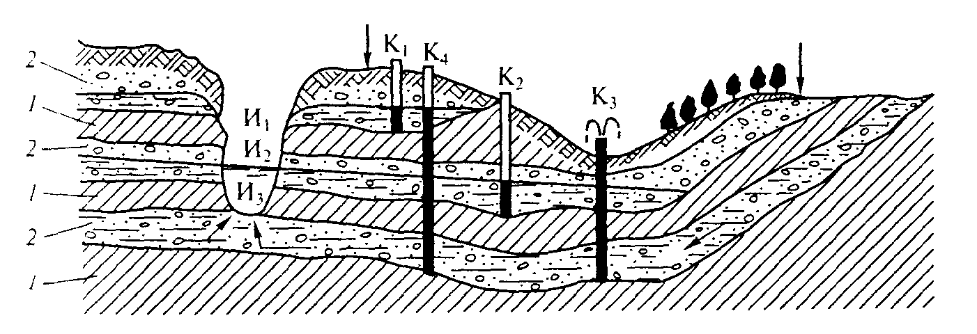
Рис. 8.1. Схема образования и залегания подземных вод:
1-водоупорные породы: 2— водоносные породы: К — колодцы; И- источники (родники)
Безнапорные и напорные воды могут выходить на дневную поверхность (родники). Выход безнапорных вод называют нисходящим ключом, а выход напорных вод — восходящим ключом. Ключевая вода отличается высоким качеством и также может использоваться для целей водоснабжения без очистки.
К поверхностным источникам водоснабжения относятся реки, водохранилища и озера. Для промышленных целей может использоваться и морская вода. При отсутствии в приморских районах пресной воды морская вода после опреснения может использоваться для хозяйственно-питьевых целей. Однако это должно быть обосновано технико-экономическими соображениями.
Воду из поверхностных источников рекомендуется использовать для водоснабжения при недостаточно дебите или непригодности подземных вод. Перед использованием для хозяйственно-питьевого водоснабжения воду из поверхностных источников обычно очищают, а перед использованием для водоснабжения некоторых производств, не нуждающихся в высоком качестве воды, ее подвергают только простейшей очистке либо вообще не очищают.
При выборе источника водоснабжения следует учитывать качество воды в нем и его мощность, требования, предъявляемые к качеству воды потребителями, технико-экономические соображен и другие факторы. Для хозяйственно-питьевого водоснабжения наиболее более пригодны подземные воды, так как они обладают сравнительно высоким качеством и часто не нуждаются в очистке.

4.2. Водозаборные сооружения из подземных источников
Выбор типа сооружения для приема подземных вод зависит от глубины их залегания и мощности водоносного горизонта. Сооружения для приема подземных вод могут быть подразделены на четыре вида: водозаборные скважины; шахтные колодцы; горизонтальные водозаборы; каптажные камеры.
Водозаборные скважины (трубчатые колодцы) служат для приема безнапорных и напорных подземных вод, залегающих на глубине более 10 м. Это наиболее распространенный вид водозаборных сооружений для систем водоснабжения городов, сельских населенных пунктов и промышленных предприятий. Их устраивают путем бурения в земле скважин, стенки которых крепят обсадными стальными трубами. По мере заглубления скважины диаметр обсадных труб уменьшают. В результате скважина приобретает телескопическую форму. Зазоры между отдельными обсадными трубами за (тампонируют) цементным раствором. В скальных грунтах стенки скважин обсадными трубами не крепят. Над верхом скважины устраивают кирпичную, бетонную или железо бетонную камеру. В нижней части скважины устанавливают фильтр.
Водозаборные скважины размещают перпендикулярно направлению потока подземных вод. Их количество зависит от требуемого расхода и мощности водоносного горизонта. В зависимости от глубины залегания динамического уровня воды, она либо сам изливается из скважин в сборные резервуары, либо (при глубоком залегании) ее выкачивают насосами.
Шахтные колодцы служат для приема подземных вод, залегающих на глубине не более 30 м.
Они представляют собой вертикальный проем в грунте, доходящий до водоносного слоя. Такие колодцы делают из бетона, железобетона, кирпича, бутового камня и дерева. Их, как правило‚ опускным способом. Наиболее часто для них используют бетонные кольца круглой формы в деревянные срубы квадратной формы в плане. В дне шахтных колодцев для приема волы устраивают обратные фильтры, т.е. насыпают песок, грашебень, увеличивая крупность зерен снизу вверх. Чтобы усилить поступление воды, в стенках колодцев делают отверстия, для чего используют бетонированные трубы, фильтры или зазоры кладки. С этой же целью донный фильтр увеличивают по площади или за счет его радиального расположения (лучевой водозабор).
Шахтные колодцы располагают перпендикулярно направлению потока грунтовых вод. При значительной потребности в воде устанавливают несколько колодцев, связанных сифонами со сборной емкостью из которой воду насосами перекачивают в очистные сооружения или к потребителю.
Горизонтальные водозаборы устраивают для приема грунтовых вод, залегающих на небольшой глубине (до 8 м) при малой мощности водоносного горизонта. Их выполняют в уровне залегания водоносного слоя из железобетонных, бетонных или керамических труб с круглыми или щелевыми отверстиям, для горизонтальных водозаборов целесообразно использовать трубы овоидального сечения, у которых больше площадь водоприемной поверхности. Для предотвращения засорения их обсыпают фильтрующей песчано-гравийной смесью. Чтобы исключить поступление в водозаборы загрязненных поверхностных вод, в уровне земли над ними устраивают глиняную подушку.
Простейшие горизонтальные водозаборы выполняют из коротких труб с зазорами в местах соединений, из кирпичной или бутовой кладки без раствора. Для их осмотра и очистки через каждые 50... 150 м по их длине устраивают смотровые колодцы.
Каптажные камеры используют для получения ключевой воды. Для сбора вод восходящих ключей устраивают каптажные камеры в виде шахтных колодцев, располагая их над местами выходов воды, а для приема вод нисходящих ключей выполняют каптажные камеры с забором воды через боковые стенки в виде горизонтальных водозаборов.

4.3. Водозаборные сооружения из поверхностных источников
При водозаборе из поверхностных источников особое внимание уделяется бесперебойному качественном водоснабжению населения независимо от времени года. При этом особое значение приобретают правильный выбор места расположения водозаборных сооружений в плане и по глубине, тип и конструкция.
Место расположения водозаборного сооружения в плане выбирают как можно ближе к потребителю в устойчивом, наименее загрязненном участке водоема, выше населенных пунктов промышленных предприятий и участков сброса сточных вод по течению рек. Также его устраивают вне очагов возможного образования шуги, ледяных заторов, вне областей интенсивного движения донных наносов и с учетом возможности организации зоны санитарной охраны. Водозаборное сооружение на реках устанавливают с учетом характера изменения русла с течением времена.
Глубинное положение места забора воды на реке определяют из условия, что расстояние от низа ледяного покрова (в зимний период) до верха водозабора должно быть не менее 0,2...0,3 м. Порог между дном реки и его низом, необходимый для исключения попадания в водозаборное сооружение вместе с забираемой водой донных наносов, должен составлять не менее 0,7... 1 м.
В предледоставный период вода, переохлажденная до темпера туры —0,02 ... —0,05 °С, кристаллизуется на взвешенных частицах грунта, образуя глубинный лед (шугу), переносимый течением. Такие потоки часто создают аварийные ситуации на водозаборных сооружениях, полностью закупоривая их приемные отверстия. Для защиты водозаборных сооружений от глубинного льда нужно принимать специальные меры.
Водозаборные сооружения на реках по конструкции подразделяют на следующие типы:
• береговые (раздельные или совмещенные с насосной станцией)
• русловые (с самотечными линиями);
• специальные (ковшовые, инфильтрационные, из горных рек, передвижные, плавучие и др.).
Водозаборное сооружение берегового типа устраивают при сравнительно крутых берегах рек. Оно состоит из водоприемного берегового колодца и насосной станции. По фронту водоприемный колодец разделяется на отдельные секции, число которых принимается равным двум или числу всасывающих линий. Каждая секция водоприемного колодца разделена перегородкой на две камеры: приемную и всасывающую. Верх водоприемного колодца должен располагаться выше самого высокого уровня воды не менее чем на 0,5 м. Над колодцем располагают сооружение с блоком управления оборудованием.
Водозаборное сооружение руслового тона устраивают при сравнительно пологих берегах, слабых грунтах и малых глубинах воды в реке. Водозабор состоит из оголовка. который служит для закрепления концов самотечных линий в приема воды из источника, расположенного на дне русла реки, самотечных линий к заглубленному береговому колодцу и насосной станции. Самотечные линии (не менее двух) устраивают из стальных, железобетонных, а также в виде железобетонных галерей и др. Скорость движения воды в самотечных линиях во избежание их засорения следует принимать не менее 0,7...0,9 м/с.
Специальные водозаборы применяют в особых случаях. При образовании в реке глубинного льда или при высокой мутности воды целесообразно забирать воду не непосредственно из реки, а из искусственного залива, так называемого ковша, который может быть вырыт в русле реки или вдаваться в ее берег. Размеры ковшей определяют из условия всплывания глубинного льда или выпадения взвесей. Проточная скорость в них принимается 0,2 ... 0,5 м/с. Конструкция сооружений для забора воды из ковшей аналогична конструкции обычных речных водозаборных сооружений.
Инфильтрационные водозаборные сооружения представляют собой скважины, шахтные колодцы или горизонтальные водозаборы, располагаемые вдоль реки с песчаными или песчано-гравелистыми берегами. Их целесообразно применять при необходимости получения хорошо осветленной воды и на реках с интенсивным образованием глубинного льда.
Для временных водопроводов устраивают передвижные или плавучие водозаборы. Передвижной водозабор представляет собой насосную станцию легкого типа, которая может передвигаться со ответственно изменению уровня воды в реке по наклонному рельсовому пути, проложенному на берегу. При плавучих водозаборах насосные агрегаты размещаются на плавучих средствах: баржах, понтонах и т. п. Достоинствами таких сооружений являются независимость приема воды от колебания уровня воды в реке и возможность быстрого их устройства. Существенные недостатки — необходимость применения гибких соединений трубопроводов. Тяжелые условиях эксплуатации зимой и в период паводков.
Для забора воды из водохранилищ можно использовать водозаборные сооружения двух типов: совмещенные с плотинами, водоспусками или водосбросами и отдельно стоящие.
Перед началом использования водозаборная система должна быт подвергнута технической проверке. После испытания перед пуском в эксплуатацию водопроводные линии промывают водой с большой скоростью (не менее 1 м/с). Линии хозяйственно-питьевых водопроводов, кроме того, подвергают дезинфекции раствором, содержащим 40 мг активного хлора на 1 л воды. Хлорная вода должна находиться в трубопроводах одни сутки.

4.4. Водонапорные башни и резервуары
Водонапорные башни служат для достижения соответствия водопотребления и подачи воды насосной станцией, для подъема воды и регулирования подачи в потребления. Регулирующий объем бака водонапорной башни можно определять по совмещенным ступенчатым или интегральным графикам подачи и потреблен воды. В баке водонапорной башни должен храниться, кроме того запас воды для тушения пожара в первые минуты после его возникновения. Таким образом, бак водонапорной башни должен вмещать регулирующий объем бака в запас воды для тушении одного внутреннего и одного наружного пожаров в течение 10 мин.
Водонапорная башня состоит из водонапорного бака, поддерживающей конструкции (ствола) и отепляющего шатра вокруг бака. В районах с мягким климатом шатры можно не устраивать, но в этом случае бак должен иметь перекрытие. Водонапорный бак оборудуют уровнемером с сигнализацией.
Водонапорные башни бывают железобетонные, кирпичные, металлические и деревянные. Железобетонные водонапорные баш ни различают двух типов: со стволом в виде сплошного железобетонного цилиндрического стакана и со стволом из опорных колонн. Баки в таких водонапорных башнях также железобетонные с вогнутым днищем. В кирпичных водонапорных башнях ствол выполняют из кирпича в виде цилиндра или многогранника, а баки с днищем — из стали. Металлические водонапорные башни получили распространение в сельских населенных пунктах. Деревянные водонапорные башни выполняют преимущественно на временных водопроводах.
Роль водонапорных башен могут выполнять пневматические напорно-регулирующие установки.
Резервуары служат для хранения запасов воды. В зависимости от назначения они могут быть расположены в различных местах системы водоснабжения. Резервуары предназначаются:
• для приема и хранения воды, поступающей от насосных станций;
• фильтровальных станций или районных водопроводов и воды, подаваемой далее насосными станциями для последующего подъема;
• приема свежей воды, питающей системы оборотного водоснабжения;
• хранения регулирующего объема воды и поддержания напора в сети (водонапорный резервуар);
• хранения противопожарных и аварийных запасов воды.
Резервуары могут служить одновременно для нескольких их целей.
Объем резервуаров зависит от их назначения и производительности системы водоснабжения. Так, вместимость водонапорных резервуаров для хранения регулирующего объема воды, устраиваемых вместо водонапорных башен в тех случаях, когда имеется значительное естественное возвышение, определяется так же, как вместимость баков водонапорных башен. Объем резервуаров чистой воды при фильтровальных станциях обусловливается регулирующим объемом, необходимым для возмещения разницы между равномерной подачей воды фильтровальной станцией и откачкой ее насосами станции второго подъема. Регулирующий объем резервуара определяют по совмещенному ступенчатому или интегральному графику подачи воды фильтровальной станцией и откачки ее насосами. В резервуарах чистой воды обычно хранится также запас воды для технологических целей очистной станции (промывки, фильтровки и др.) и запас воды на случай тушения пожара продолжительностью З ч.
Резервуары могут быть сооружены из кирпича, естественного камня и железобетона. В настоящее время наиболее распространены железобетонные резервуары круглой (вместимостью до 2000 м³) и прямоугольной (при большей вместимости) формы. Перекрытие таких резервуаров может быть монолитным или сборным, балочным или безбалочным, плоским. Стенки и днище должны быть хорошо гидроизолированы.

4.5. Водоподъемные устройства
Водозаборные сооружения включают в себя водоподъемные устройства, основным компонентом которых являются насосы. Насос преобразуют механическую энергию приводного электрического двигателя в гидравлическую энергию движущейся жидкости. С помощью насосов можно поднять воду на определенную высоту, переместить ее на значительные расстояния по горизонтальной плоскости, заставить циркулировать в замкнутой системе, что и является основой функционирования водопроводной сети. Насосы располагаются в насосных станциях.
Насосные станции конструируются и оборудуются в зависимости от производительности, напора, мощности и коэффициента полезного действия (КПд) насосных агрегатов. Наиболее распространенным типом является центробежный насос. Его достоинства плавная и непрерывная подача воды, несложное устройство, высокая надежность, долговечность, высокий КПД. В помещении водопроводной насосной станции размещаются насосы и электродвигатели, трубопроводы, задвижки, контрольно-измерительные приборы (водомеры, манометры, вакуумметры), электрораспределительные устройства и приборы автоматизированного регулирования.
Насосные станции подразделяются на станции первого подъема, второго подъема, повысительные и циркуляционные. Насосные станции первого подъема поднимают воду из источника водоснабжения на очистные сооружения или направляют к потребителю. Насосные станции второго подъема подают воду с очистных сооружений к потребителю. Повысительные насосные станции предназначены для повышения напора в водопроводной сети. Циркуляционные насосные станции устраиваются в замкнуть системах.

4.6. Устройство и оборудование наружной водопроводной сети
От водозаборных сооружений источника водоснабжения через насосные водонапорные и очистные сооружения, резервуары и регулирующие устройства вода поступает в водопроводную сеть, которая подает ее непосредственно на объекты водоснабжения (рис. 8.2). Водопроводная сеть должна обеспечить подачу заданного количества и качества воды под требуемым напором, а также экологическую надежность и бесперебойность снабжения потребителей. При проектировании должны учитываться требования экономичности и возможность перспективного развития.
Для достижения оптимального конструктивного решения при сооружении наружных водопроводных сетей необходимо применять экологически чистые, долговечные, надежные трубы, подобранные на основе гидравлического расчета сети. Важно также выбрать правильную трассировку линий водоводов в плане.
Наружная система водопроводов состоит из сочетания подающих магистральных (главных) и распределительных (второстепенных) линий. Диаметры магистральных линий рассчитываются, распределительных — принимаются по величине пропускаемого пожарного расхода.
Для подачи воды непосредственно к местам ее потребления используют два основных вида сетей: разветвленные (тупиковые) и кольцевые (из замкнутых контуров и колец).
Разветвленные водопроводные сети применяют для объектов, отдаленных друг от друга, допускающих перерывы водоснабжения. Кольцевые водопроводные сети обеспечивают бесперебойное водоснабжение, так как в них гарантировано питание водой всех подключенных потребителей с двух сторон. Кольцевые водопроводные сети дороже и надежнее. Их применяют для хозяйственно питьевых и производственных целей и обязательно в расчете на пожаротушение.
Водопроводы выполняют из двух и более ниток трубопроводов, укладываемых параллельно друг другу. Для экстренного подключения к водопроводным сетям в случае пожара в смотровых колодцах на расстоянии 100... 200 м друг от друга на наружной водопроводной сети в 5 м от зданий и в 2.5 м от края проезжей части устанавливают пожарные гидранты. Они бывают надземные и подземные. Для использования гидранта на него навинчивают специальное приспособление — стендер. При вращении его рукоятки открывается водозапорный клапан и вода под напором направляется в пожарные рукава.

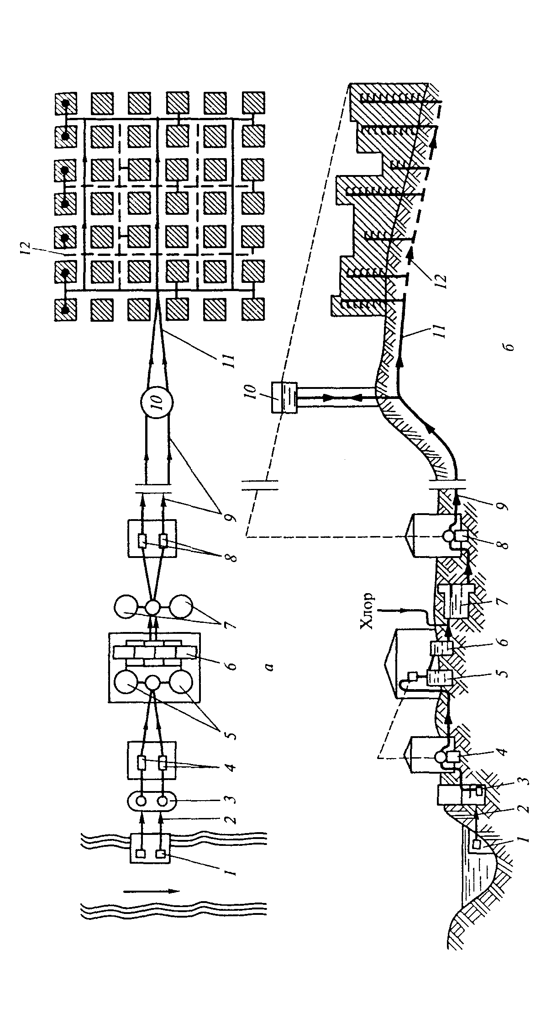
Рис. 8.2. Схема водоснабжения населенного пункта
а – план, б – профиль: 1- водоприемник, 2- самотечная труба, 3- береговой колодец, 4 – насосные станции первого подъема, 5- отстойники, 6- фильтры, 7- запасные резервуары чистой воды, 8- насосы станции второго подъема, 9- водоводы, 10- водонапорная башня, 11 – магистральные трубопроводы, 12 – распределительные трубопроводы

4.7. Очистка и обеззараживание воды
Качество воды характеризуется физическими, химическими и бактериологическими свойствами. Физические свойства воды температура, цветность, мутность, привкус, запах. Химические свойства воды активная реакция (рН), жесткость, окисляемость, содержание растворенных солей. Бактериологические свойства воды определяются степенью загрязненности бактериями, которые попадают в нее из сточных вод, с осадками, от животных и т.д Различают бактерии патогенные (болезнетворные) и сапрофитные (не опасные). Загрязнение патогенными бактериями оценивают по наличию количества кишечной палочки. Для этого пользуются следующим и показателями:
• коли-титр объем воды, в котором содержится одна кишечная палочка (см³)
• коли-индекс — число кишечных палочек в 1 л воды.
К качеству питьевой воды предъявляются требования, обязательные для всех хозяйственно-питьевых систем централизованного водоснабжения и для прочих систем водоснабжения при наличии в них очистных сооружений. К качеству производственной воды предъявляются требования, зависящие от характера производства. Основные показатели качества питьевой воды содержатся в ГОСТ Р51232—98. В нем приведены критерии оценки по запаху и привкусу, активной реакции (концентрация ионов водорода), мутности (количеству взвешенных частиц), оптимальной температуре, коли-индексу, коли-титру, цветности, жесткости, примесям железа, фтора, свинца, урана, хлора. Чтобы привести качество воды к требуемым нормативам, необходимо провести комплексные мероприятия по ее очистке. Способы очистки выбираются в зависимости от состава воды в источнике и от ее назначения. Наиболее распространенными считаются методы осветления и обеззараживания.
Осветление воды осуществляют отстаиванием и фильтрацией а также ее коагулированием, в результате чего взвешенные частицы оседают на дно.
Обеззараживание воды освобождает ее от патогенных бактерий с помощью хлорирования, озонирования и бактерицидного облучения.
Специальная обработка воды изменяет ее химический состав, удаляя ненужные примеси, газы. При необходимости проводят также ее умягчение, обезжелезивание, стабилизацию, обессоливание и охлаждение.

4.8. Гидравлический расчет водопроводной сети
Все элементы наружных водопроводных сетей, экономически выгодные диаметры труб, достаточные для пропуска заданных расходов воды, и потери напора в сети определяют гидравлическим расчетом. Пропускную способность элементов водопровода подбирают на весь расчетный срок его действия. Расчетный расход определяют как расход воды в часы максимального водоразбора для суток с наибольшим водопотреблением.
Расчетный суточный расход воды средний за год на хозяйственно-питьевые нужды в населенном пункте:
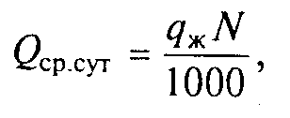
Где q_{ж} — норма водопотребления на хозяйственно-питьевые нужды по СНИП 3.05.04-85;
N — расчетное число жителей.

Расчетные расходы воды в сутки наибольшего и наименьшего потребления:
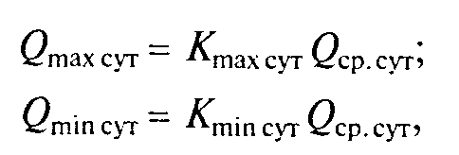
где K_{max сут} и K_{min сут} — максимальный и минимальный коэффициенты суточной неравномерности режима водопотребления по сезонам, дням недели, K_{max сут} =1,1 ... 1,3 и K_{min сут} = 0,7 ... 0,9.

Расчетные часовые расходы воды:
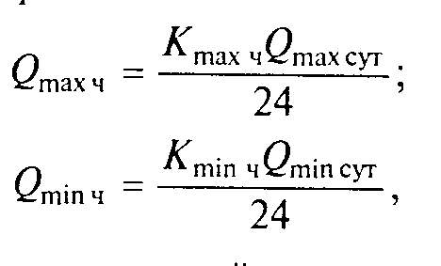
где K_{max ч} и K_{min ч} — максимальный и минимальный коэффициенты часовой неравномерности.
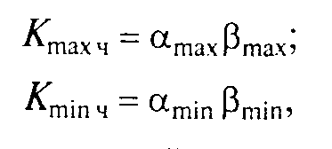
Где α— коэффициент, зависящий от степени благоустройства зданий и режима работы предприятия (α_{max} = 1,2... 1,4; α_{min} = 0,4.0,6);
β - коэффициент, зависящий от числа жителей в городе (β_{max} =1…4,5; β _{min}=0,01…1,00)
Для расчета сети принимают, что водоразбор воды на промышленные предприятия происходит в виде сосредоточенных расходов, а на нужды населения — равномерно по длине сети.
Удельный расход q_{уд}— это расход воды, л/с, приходящийся 1 м длины сети:
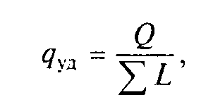
гдеQ — общий расход воды на хозяйственные нужды, равномерно распределенный по сети;
Σ L— общая длина магистральных линий.
Транзитный расход воды Q_{тр}, -вода, которая полностью проходит через данный участок и поступает на следующий.
Путевой расход воды Q_{п} — расход воды, разбираемой потребителем на каждом участке:
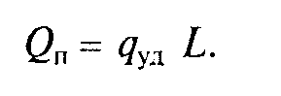
Расчетный расход воды Q_{р} на участке сети равен сумме транзитного и путевого расходов. Расчетный расход получают так же, как половину путевого на данном участке, т. е. между двумя узловыми точками сети.
На практике диаметры труб определяют, пользуясь таблицами гидравлического расчета Ф. А. Шевелева.

4.9. Водоснабжение фонтанов
Фонтаны — важный элемент инженерного благоустройства городских территорий. Они имеют большое санитарно-гигиеническое и архитектурное значение. Существуют две схемы водоснабжения фонтанов: прямоточная и оборотная.
Прямоточное водоснабжение используют для сравнительно не больших фонтанов с расходом воды до 3... 5 л/с. Оборотное водоснабжение применяют для фонтанов с большим водопотреблением. Это замкнутая сеть. Фонтанные струи воды получают требуемый напор от насосов, которые устанавливают в специальном помещении — машинном зале.
Система водоснабжения фонтанов включает в себя распределительную сеть трубопроводов, фонтанные насадки, запорную и регулирующую арматуры, подающий и циркулирующий трубопроводы, выпуск, насосную установку, приемный резервуар. Распределительную сеть рассчитывают на максимальный расход воды. Фонтанные насадки влияют на высоту, форму и траекторию полета струи. Необходимый напор перед фонтанной насадкой определяют расчетом.

5.ВОДОСНАБЖЕНИЕ ЗДАНИЙ
5.1. Системы и схемы водоснабжения
Одним из необходимых условий городского благоустройства является водоснабжение. Все сооружения населенных пунктов, расположенные в канализованных районах или имеющие местную канализацию, оборудуют системами холодного и, все чаще, горячего водоснабжения. Системы водоснабжения зданий должны обеспечивать все объекты сети водой в требуемом количестве, определенного качества и под необходимым давлением. Качество подаваемой воды зависит от назначения систем водоснабжения.
Система водопровода учитывает количество потребителей и норму потребления воды. для разных категорий потребителей существуют свои нормы. Населению вода требуется для удовлетворения физиологических потребностей: приготовления пищи, под держания гигиены, хозяйственно-бытовой деятельности. Норма потребления воды одним человеком в сутки колеблется в зависимости от степени благоустройства города. Для населения крупных городов, обеспеченного холодным и горячим водоснабжением, норма потребления воды на 1 чел. составляет около 400 л/сут. В эту норму входит расход воды на нужды предприятий коммунального обслуживания населения (бани, парикмахерские, прачечные, предприятия общественного питания и т.д.). Другой потребитель - промышленные предприятия, почти в каждом из которых технологический процесс связан с расходом большого количества воды.
В городе также учитывается расход воды на пожаротушение, полив зеленых насаждений и, в зависимости от климатических условий, на обводнение городской территории.
Система водоснабжения здания или объекта — это совокупность технических устройств, обеспечивающих подачу воды под напором ко всем конкретным потребителям из наружных водопроводных сетей. Сети внутреннего водопровода питаются от наружных водопроводных сетей. Система внутреннего водопровода (холодного водоснабжения) состоит из ввода (или вводов), водомерного узла (узлов), сети магистральных и распределительных трубопроводов, водозаборных устройств, арматуры. В настоящее время назрела необходимость установки водомерных устройств для каждого конкретного потребителя. В некоторых случаях в систему включаются я повышающие напор установки (для зданий большой этаж и местные установки для очистки вольт, где вода фильтруется, обесцвечивается, обеззараживается хлором, озоном или ультрафиолетовыми лучами, опресняется и отстаивается.
Различают системы водоснабжения централизованные и использующие местные источники водоснабжения (подземные и поверхностные).
При прокладке водопроводных труб очень важно предусмотреть сохранение в них необходимой температуры воды — вода не должна чрезмерно охлаждаться и нагреваться. Поэтому в СНиП 3.05.04—85 рекомендуется водопроводные сети укладывать под землей. Но при технологическом и технико-экономическом обоснованиях допускаются и другие виды прокладки. Чтобы исключить переохлаждение и промерзание водопроводных труб, глубина их заложения, считая до низа, должна быть на 0,5 м больше расчетной глубины промерзания грунта. Для предупреждения нагревания воды в летнее время года глубину заложения трубопроводов следует принимать не менее 0,5 м, считая до верха труб. Глубину заложения производственных трубопроводов необходимо проверять из условия предупреждения нагревания воды лишь в том случае, если нагревание недопустимо по технологическим соображениям. Расположение линий водопровода на генеральных планах, а также минимальные расстояния в плане от наружной поверхности труб до сооружений и инженерных сетей должны приниматься в соответствии со СНиП 2.07.01-89*.
Водопроводные сети делают кольцевыми и в редких случаях тупиковыми, так как они менее удобны при ремонте и эксплуатации и в них может застаиваться вода.
Диаметр труб водопровода, объединенного с противопожарным, для городских районов составляет не менее 100 мм и не более 1000 мм. В водопроводной сети поддерживается свободный напор не менее 10 м вод. ст., что обеспечивает возможность использовать водопроводную сеть для тушения пожаров. Для этой цели на всей протяженности водопроводной сети через 150 м устанавливают специальные устройства для подключения пожарных шлангов — гидрантов. Нормами предусмотрено, что для наружно го пожаротушения необходим расход воды 100 л/с.
Благодаря свободному напору в водопроводной сети не менее 10 м вод. ст. здания небольшой этажности обеспечиваются водой без дополнительного насоса. В зданиях повышенной этажности создается дополнительный напор местными насосами.
Для удобства эксплуатации и ремонта предусматривают установку различной арматуры, которая располагается на водопроводных сетях в смотровых колодцах. Их выполняют из сборного железобетона или из местных материалов. При расположении уровня грунтовых вод выше дна колодца предусматривают гидроизоляцию дна и стен колодца на 0,5 м выше уровня грунтовых вод.
Водопроводные трубы для полива, заполнения открытых бассейнов, функционирования фонтанов действуют только летом, поэтому их разрешается прокладывать на глубине 0.5 м.
Горячее водоснабжение устраивают в городах с высоким уровнем благоустройства. Горячей водой здания снабжают квартальные системы централизованного горячего водоснабжения от отдельно стоящих центральных тепловых пунктов (ЦТП), которые, как правило, располагают в центре обслуживаемого участка. Тепловую мощность ЦТП выбирают с учетом перспективного строительства.
Сеть горячего водоснабжения рассчитывают при централизованной системе водоснабжения на два режима работы: режим водоразбора горячей воды в часы максимального водопотребления; режим циркуляции воды в часы минимального водоразбора.
Для сетей горячего водоснабжения используют водогазопроводные оцинкованные трубы, соединяемые на резьбе или сваркой. Уклон трубопроводов принимают не менее 0,002. Трубы изолируют для уменьшения теплопотерь. Наружные сети горячего водоснабжения прокладывают в отдельных каналах или бесканальным способом (непосредственно в грунте), или в каналах совместно с тепловыми сетями.

5.2. Элементы внутреннего водопровода
В зависимости от назначения системы водоснабжения делятся на следующие виды:
• хозяйственно-питьевая — для подачи воды, удовлетворяющей требованиям ГОСТ Р51232-98, для использования в жилых, общественных и производственных помещениях (для приготовления пиши, умывания, купания, хозяйственных нужд);
• производственная система — для подачи воды на технические нужды;
• противопожарная система — для тушения пожаров.
В зависимости от потребностей того или иного объекта системы внутреннего водоснабжения могут быть объединенными или раздельными. Однако соединение в одном водопроводе воды хозяйственно-питьевой с водой не питьевого качества недопустимо.
По конструкции различают следующие системы внутреннего водопровода для производственных зданий: с прямоточным водоснабжением: с оборотным водоснабжением; с повторным использованием воды. На выбор конструктивного решения влияют назначение, техническая целесообразность, требование экономичности, противопожарные, санитарно-гигиенические требования. При этом надо стремиться к уменьшению строительных и эксплуатационных расходов.
Внутренний водопровод зданий включает в себя следующие устройства (рис. 9.1):
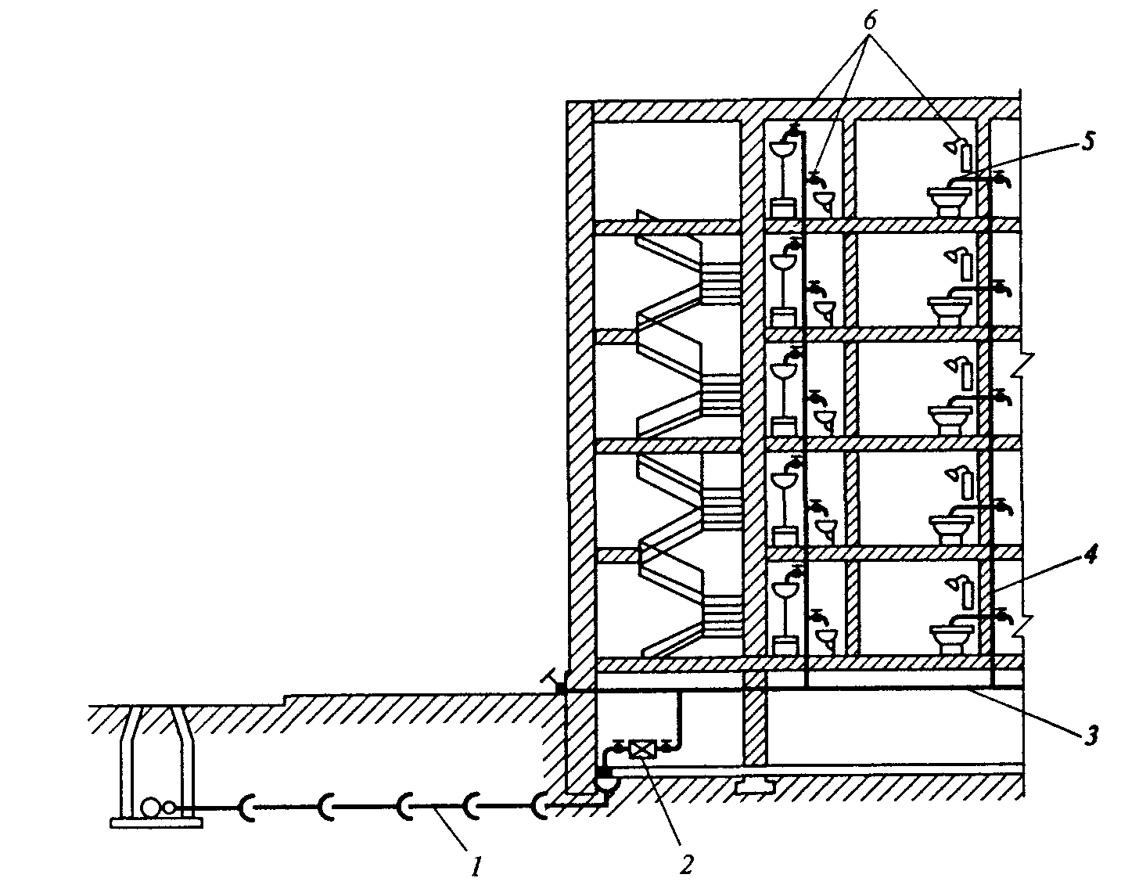
Рис. 9.1. Элементы внутреннего водопровода:
1 — ввод; 2 — водомерный узел; З — магистральный трубопровод; 4 — распределительный трубопровод (стояк); 5 — подводки (ответвления); б — водоразборные краны и другие приборы

• водопроводный ввод — участок трубы на наружной сети от ближайшего смотрового колодца до здания. Прокладывается из тех же труб, что и наружные сети, с минимальным уклоном 0,005 от здания. Минимальная глубина заложения больше глубины промерзания на 0,5 м;
• водомерный узел с обводной линией или без нее. Состоит из задвижки, фильтра, водомера, спускового тройника, опломбированной задвижки. Водомерный узел с обводной линией устраивается в случае бесперебойной подачи воды, т. е. когда противопожарный водопровод соединен с хозяйственно-питьевым
• магистральные трубопроводы;
• стояки — вертикальные трубы;
• подводки к приборам;
• водоразборная арматура — смесители, водоразборные краны
Основная водоразборная арматура устанавливается в кухнях, санузлах и ванных комнатах, которые предпочтительно устанавливают компактно, линейно. Аксонометрическая схема размещения расстановки элементов внутреннего водопровода выполняется на основании строительных планов этажей и разрезов в масштабе. На ней условно показываются все элементы сети и водоразборные приборы, вертикальные отметки. По ней можно рассчитать число всех элементов, длину труб, число подводок.
На вводе в здание требуемый напор должен обеспечить подачу нормативного расхода воды к самому высокому (диктующему) водозаборному устройству. Минимальный напор воды в месте присоединения ввода называется гарантийным. В случае недостатка напора в наружной сети для здания устанавливаются повысительные насосные установки, водонапорные баки, пневматические установки.
Схемы сетей внутренних водопроводов в зависимости от режима водопотребления, требований и назначения объекта бывают тупиковыми, кольцевыми, комбинированными, зонными.
Тупиковые сети используют там, где допускается перебой в водоснабжении в случае аварии. Кольцевые сети применяют, когда требуется надежная бесперебойная подача воды. Комбинированные сети устраивают в многофункциональных зданиях сложной конфигурации. Зонные (многозонные) сети представляют собой несколько раздельных сетей в одном здании. Их используют для надежного водоснабжения сложных, например высотных, зданий.
Магистральные трубопроводы в здании должны быть расположены по кратчайшим расстояниям в зависимости от технико-экономической целесообразности, режимов подачи и потребления воды, надежности снабжения, рационального размещения. В сетях с нижней разводкой горизонтальные магистрали трубопроводов располагаются в нижней части зданий (в подвале или техподполье). В сетях с верхней разводкой горизонтальные магистрали размещаются в чердачном помещении. В планировке помещений этажей сантехнические узлы и водоразборную арматуру располагают по единой вертикали друг под другом.
Для внутренней водопроводной сети используются стальные водопроводные трубы диаметром от 10 до 150 мм на резьбовых, фланцевых, сварных, клеевых соединениях и пластмассовые на сварке. Для вводов применяют чугунные раструбные трубы.
Водопроводную арматуру изготавливают из латуни, стали, бронзы, чугуна, пластмасс (краны, клапаны, сетки, вентили, смеси тело и т.д.). Запорная арматура включает в себя задвижки, запор вентили, автоматически закрывающиеся клапаны. Ее устанавливают у стояков хозяйственно-питьевой сети, на ответвлениях, на кольцевой магистральной сети, у основания пожарных стояков, при вводе в каждую квартиру, на подводках к санитарным приборам, к водонагревательным приборам и т.д.
Регулировочная арматура предназначена для регулирования расхода и для поддержания, понижения напора (регуляторы давления, регулировочные вентили). Предохранительная арматура (клапаны) позволяет поддерживать величину напора не более определенного значения, что сохраняет оборудование в случае непредвиденного повышения давления в трубопроводе. Обратные клапаны обеспечивают движение воды только в одном направлении.
Трубопроводы внутри здания крепят к строительным конструкциям на подвесках или кронштейнах. При прокладке в неотапливаемых подвалах или чердаках трубы утепляют.
Вертикальные трубы, стояки, разводящие трубопроводы и под водки к водоразборным устройствам прокладывают скрыто или открыто в зависимости от назначения и степени благоустройства зданий. Открытый способ прокладки предполагает расположение труб вдоль стен и в шахтах индустриальных сантехкабин. Скрытая прокладка обязывает проводить трубы в каналах, бороздах, блоках и панелях стен. Эти особенности прокладки коммуникаций должны быть предусмотрены в строительной части проекта здания. Скрытая прокладка предполагает устройство в панелях смотровых люков и отверстий в местах размещения вентилей и других устройств регулирования сети. Трубопроводы и приборы крепятся к стенам с помощью крюков, скоб, кронштейнов, дюбелей и т.д.
Повысительные насосные установки применяют для повышения напора воды в случае, когда гарантированный напор ниже требуемого. Для этого используют центробежные насосы. При необходимости бесперебойной работы сети устанавливают также резервные насосные агрегаты. Насосы размещают в отдельном отапливаемом помещении высотой не менее 2,2 м, расположенном под нежилыми помещениями, на специальном фундаменте со звукоизоляцией. Насосы должны быть подключены к двум независимым источникам энергии.
Регулирующие водонапорные резервуары (баки) создают запас воды на случай недостаточного напора. Для технологических нужд и пожаротушения запас воды в резервуаре целевой, неприкосновенный. Объем резервуара складывается из регулирующего и запасного объемов.
Водонапорные баки могут быть в плане круглыми и прямоугольными из листовой стали с крышками. Они создают большие нагрузки на перекрытия, требуют специального ухода, удорожают строительство.

Определение расчетного расхода воды во внутреннем водопроводе. Сети внутренних водопроводов рассчитывают по максимальному секундному расходу воды в здании. Подача нормативного расхода воды к самому высокому и удаленному диктующему водоразборному устройству должна быть обеспечена с максимальным свободным напором.
Максимальный секундный расход воды, л/с, в здании определяется по формуле
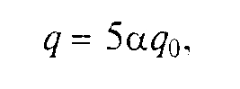
Где α— коэффициент, зависящий от общего числа приборов и вероятности их действия;
q₀ — секундный расход воды одним при 6 (в общем случае для подачи холодной воды q₀ принимают равным 0,2 л/с).
Вероятность действия водоразборных устройств
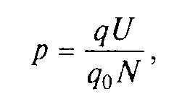
где q — норма расхода воды потребителем в час наибольшего водопотребления, л;
U— число жителей в здании, которое определяют по региональному показателю санитарной нормы площади на одного человека, по числу квартир в здании и жилой площади квартиры;
N - фактическое число жителей в здании.
В зданиях с одинаковыми потребителями на расчетных участках принимают единую вероятность действия для всех водоразборных устройств.
Гидравлический расчет внутреннего водопровода. С помощью гидравлического расчета внутреннего водопровода определяют экономически выгодные диаметры труб для пропуска расчетных расходов воды и потерь напора от диктующего водоразборного устройства в здании до места присоединения ввода. На расчетной аксонометрической схеме внутренней водопроводной сети выбирают самый удаленный от ввода (расчетный) стояк в направление от диктующего устройства до места присоединения ввода к наружному водопроводу. Аксонометрическую схему разбивают на участки, в пределах которых не изменяется расход. На них устанавливают количество водоразборных устройств N. По расчетам определяют число жителей U в здании и вероятность действия водоразборных устройств Р. Для каждого участка находят произведение величин Р N, коэффициент α, секундный расход q ,л/с, и его длину. По таблицам СНиП 2.04.01-85 выбирают диаметр каждого расчетного участка при экономичных скоростях движения v= (0,9... 1,2) м/с и максимальной скорости З м/с. По диаметрам определяют потери на единицу длины. Для каждого расчетного участка вычисляют потери напора, м:
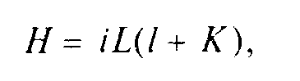
Где i - удельные потери напора на трение (принимаются в зависимости от диаметра трубопровода. материала и расчетного расхода воды); L — длина расчетного участка сети, м;
l — коэффициент. учитывающий потери напора в зависимости от длины участка,
К — коэффициент, учитывающий потери на местные сопротивление в соединениях труб и арматуре.
Напор для подачи воды (требуемый напор) в наиболее удаленную высокорасположенную точку определяют как сумму, м:

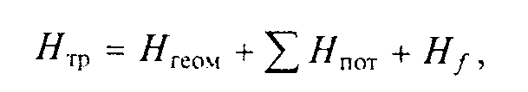
Где Н_{геом} — геометрическая высота подъема воды;
Н_{пот} — сумма потерь напора в трубопроводе;
Н_{f} свободный напор на излив.
Потери напора для всего здания определяют как сумму потерь напора от диктующего водоразборного устройства до ввода. Потери на вводе определяют как потери на участке от водомерного узла до места присоединения ввода к наружному водопроводу.
Геометрическая высота подачи воды в здание равна расстоянию по вертикали от уровня земли над местом присоединен ввода к наружному водопроводу до уровня изливного отверстия диктующего водоразборного устройства. Ориентировочно требуемый напор, м, определяют по формуле
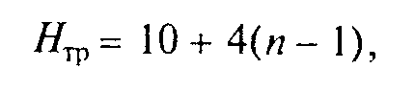
где 10 — свободный напор для одноэтажной застройки; n — число этажей в доме.

5.3. Противопожарные водопроводы
Противопожарные водопроводы устраивают в соответствии с требованием СНиП 2.08.01-82 в жилых зданиях выше 12 этажей и общественных зданиях определенных категорий. В жилых зданиях от 12 до 15 этажей устраивают единый хозяйственно-противопожарный водопровод, а в зданиях выше 16 этажей — раздельные противопожарный и хозяйственно-питьевой водопроводы.
Противопожарные водопроводы состоят из сети магистральных трубопроводов, пожарных кранов в, в случае необходимости, противопожарных насосов, водонапорных баков или пневматической установки. Пожарные краны размещаются в легкодоступных местах (коридорах, лестничных площадках, вестибюлях) в нишах стен размерами 855х620х270 мм на высоте 1,35 м над уровнем пола. Шкафы закрываются стеклянной дверцей. Сети противопожарных водопроводов проектируются из расчета надежности и бесперебойности работы, поэтому их делают кольцевыми в горизонтальном или вертикальном направлениях и при соединяют не менее чем двумя вводами к подающему трубопроводу. При необходимости сети противопожарного водопровода делают зонными.
Число пожарных кранов на здание рассчитывается из условий орошения всех помещений компактной частью струи, т. е. радиус действия пожарного крана с подключенным пожарным шлангом составляет 16... 26 м. Ко всем пожарным кранам вода должна подходить с расчетным вапором при условии их одновременной работы. Для подключения рукавов пожарных машин в зданиях высотой 17 этажей и более должны быть предусмотрены два выведенных наружу патрубка. Для увеличения напора воды в случае необходимости автоматически должен подключаться специально установленный протвопожарный насос. Расход воды на пожарный кран — 2,5 л/.
Различают противопожарные водопроводы ручного действия и включающиеся автоматически.
Противопожарный водопровод ручного действия состоит из пожарного вентиля диаметром 50 мм в резиново-тканевого рукава длиной 10, 15, 20 м. Все здания оборудуют рукавами стандартной длиной на концах которых находятся брандспойты с диаметрами от 16 до 50 мм для создания компактной струи с большой длиной вылета. Радиус действия пожарного крана на б м больше длины рукава.
Автоматические средства пожаротушения применяют в здании с высокой пожарной опасностью. Различают автоматические спринклерные системы (разбрызгиватели) и полуавтоматические дренчерные системы (водяные завесы).
Одна спринклерная насадка рассчитана на площадь 9 м Автоматические спринклерные системы пожаротушения никогда не совмещают с хозяйственно-питьевыми.

6.КАНАЛИЗАЦИЯ И САНИТАРНАЯ ОЧИСТКА ПОСЕЛЕНИЙ
6.1. Классификация сточных вод и системы канализации
Необходимой формой очистки населенных мест от сточных вод является канализация. Ее задача — удаление воды, жидких отходов, образующихся в результате хозяйственно-бытовой деятельности населения городов в поселков и работы промышленных предприятий. Вместе с поверхностными водами (поливочными, атмосферными, грунтовыми), оказавшимися на поверхности городских и поселковых территорий, жидкие отходы представляют собой загрязненную жидкость и называются сточными водами. В них присутствуют химические, биологические и органические составляющие. Их необходимо удалять, очищать, дезинфицировать и направлять в ближайшие водоемы. Для этого служат канализационная система и водостоки.
Сточные воды подразделяют на следующие категории:
• бытовые или хозяйственно-бытовые — из домов, производственных зданий, образующиеся в результате жизнедеятельности людей. Содержат органические, минеральные, бактериальные загрязнения;
• производственные — из промышленных предприятий, образующиеся в результате технологических процессов. Содержат органические, минеральные, ядовитые загрязнения;
• атмосферные — с территорий города, крыш домов, дождевые воды, талые воды. Содержат минеральные, химические загрязнения.
Системы водоотведения зависят от состава сточных вод. Степень загрязнения характеризуется количеством загрязнения в единице объема. Концентрация загрязнений зависит от нормы потребления воды в населенном пункте, характера производства места сбора осадочных вод, их количества. Система канализации сточных вод обеспечивает прием, транспортировку, очистку, обеззараживание, утилизацию полезных веществ в отведение в водоем. Существуют два вида канализации: вывозная и сплавная.
Вывозная канализация основана на вывозе отдельных объемов жидкости на поля аэрации.
Сплавная канализация состоит из системы подземных трубопроводов и устройств, транспортирующих сточные воды на очистные сооружения. Эта система наиболее распространена в больших населенных пунктах. Для ее устройства необходимо наличие внутреннего водопровода с нормой потребления не менее 60 л/сут на одного человека
Система сплавной канализации состоит из внутренних устройств, наружных сетей, насосных станций перекачки, очистных сооружений и устройств выпуска сточных вод.
Сплавная канализация в зависимости от того, как решен вопрос отведения сточных вод, подразделяется на ливневую, фекальную (хозяйственно-бытовую), общесплавную, раздельную (полную, неполную), полураздельную и комбинированную.
Общесплавная канализация осуществляет отвод одной системой трубопроводов ливневых сточных вод, которые поступают после дождя с городских территорий через дождеприемные решетки, и хозяйственно-фикальных, поступающих из жилых домов и производственных зданий. При раздельной канализации применяются две независимые системы отвода сточных вод: ливневая канализация (водосток) и хозяйственно-фекальная. Сточные воды промышленных предприятий отводятся отдельной системой для очистки их от специфических загрязнений. В настоящее время раздельная система канализации наиболее применима.

6.2. Наружные канализационные сети
Наружная канализация состоит из подземных трубопроводов, по которым из домов самотеком отводятся воды к насосным станциям. Внутриквартальная сеть присоединяется к уличной. В местах соединения сооружают контрольные колодцы, располагаемые у красных линий улиц. Канализуемая территория города разбивается на отдельные бассейны по границе водоразделов. Уличная канализация объединяется в пределах одного бассейна и направляется в главный коллектор. В пониженных участках коллекторов устраивают насосные станции для подъема сточных вод и обеспечения дальнейшего самотечного их сплавления (напорный коллектор). Коллекторы большого диаметра называются каналами.
Канализационные сети проектируют на основании генплана. По абсолютным горизонталям находят на рельефе местности границы бассейнов канализования по водоразделам и направления укладки главных коллекторов с естественным уклоном. Затем проектируют присоединения к ним и внутриквартальные сети.
Схемы канализования выбирают в зависимости от условий рельефа: перпендикулярная, пересеченная, параллельная, зонная (поясная), радиальная.
Трассу канализации выбирают с помощью технико-экономической оценки возможных вариантов. При параллельной прокладке нескольких напорных трубопроводов расстояния между наружной поверхностью труб до сооружений в инженерных коммуникаций должны приниматься в соответствии со СНиП 2.04.03-85 исходя из условий защиты смежных трубопроводов и производства работ.
Наименьшую глубину заложения принимают в соответствии со СНиП 2.04.03-85 для канализационных труб диаметром до 500 мм на 0,3 м меньше наибольшей глубины проникновения в грунт нулевой температуры, но не меньше 0,7 м до верха трубы, считая от отметок планировки, для труб большого диаметра — меньше на 0,5 м.
Диаметры канализационных труб системы зависят от количества сточных вод, которое определяется степенью благоустройства, т.е. нормой водопотребления, наличием горячего водоснабжения. Так, норма расхода сточной воды на 1 чел. при централизованном горячем водоснабжении и наличии ванны — 400 л/сут, а при газонагревательных установках — 300 л/сут.
Для канализационных сетей применяют чугунные, асбестоцементные, пластмассовые, бетонные, железобетонные в керамические трубы, в зависимости от наличия напора и состава сточных вод.
Для напорных коллекторов применяют чугунные, железобетонные, стальные и асбестоцементные трубы; для безнапорных в самотечных коллекторов — чугунные, асбестоцементные, пластмассовые, бетонные, железобетонные и керамические трубы. Коллекторы прокладывают из круглых железобетонных труб и сборных элементов.

6.3. Очистка сточных вод
Канализация не только отводит сточные воды от зданий, но очищает их до такой степени, что при попадании в водоем они не нарушают его санитарных условий. Для этого служат канализационные сети, насосные станции перекачки, сооружения для очистки сточных вод и выпуска сточных очищенных вод.
Сточные воды содержат большое количество углерода, азота калия, фосфора, кальция. Эти вещества могут быть использованы для удобрений. Применяют механическую, биологическую, физико-химическую очистки сточных вод, дезинфекцию.
Комплекс очистных сооружений сконструирован как система последовательно расположенных специальных устройств, отстаивающих воду, собирающих осадок. Осадок содержит высокую концентрацию вредных веществ. Его тоже перерабатывают и очищают.
Биологическая очистка осуществляется фильтрованием сточных вод через почву, через специальные сооружения с биофильтрами и использованием кислорода. На полях орошения, предварительно обезвреженные сточные воды используют для выращивания сельскохозяйственных культур. Поля фильтрации используют только для очистки сточных вод с интервалом полива 5... 10 сут. Для использования этих методов очистки нужны большие площади.
В настоящее время разработаны способы искусственной очистки сточных вод через биофильтры с применением активных микроорганизмов, вторичных отстойников.
На последнем этапе очистки сточных вод их обеззараживают дезинфицируют. Методы дезинфекции могут быть применены различные: озонирование, ультрафиолетовое облучение, электролиз, хлорирование и др.
Спуск сточных вод в водоемы проводится в соответствии с Правилами охраны поверхностных вод от загрязнений сточными водами и Правилами охраны прибрежных районов морей.

6.4. Система хозяйственно-бытовой канализации
Внутренняя канализационная сеть (рис. 10.1) включает в себя устройства сбора сточных жидкостей, установленные в квартирах (ванны, умывальники, унитазы, мойки), отводные трубопроводы, канализационные стояки, выпуски в наружные сети, расположенные в подвале или техподполье. В зданиях индустриального типа полносборного домостроения для размещения санитарных устройств применяют санитарно-технические кабины раздельного и совмещенного типов заводского изготовления. Разработаны схемы расположения в них санитарных приборов, водопроводных, газовых и вентиляционных устройств.
Во внутреннюю систему включены устройства для прочистки сети и канализации. Все приемные устройства в санузлах и кухнях оборудованы гидравлическими затворами, которые называют сифонами. Сифон представляет собой изогнутый канал, заполненный водой на высоту 60 мм, закрываю выход газов. Отводные трубы от приборов подсоединяются к стоякам поэтому целесообразно все приемники сточных вол располагать друг под другом подсоединяя их к одному стояку. Диаметр стояка принимается одинаковым по всей высоте, равным максимальному диаметру присоединенных отводных труб. Стояки размещают открыто у стен либо скрыто в стенах, шахтах. Трубы применяют чугунные, из поливинилхлорида (ПВХ) и полиэтилена (ПВП).
Рис. 10.1. Элементы системы внутренней канал изации
1- вытяжная труба, 2- канализационный стояк, 3- отводнфе линии, 4 – выпуск, 5- дворовая или внутриквартальная сеть, 6- контрольный колодец, 7-соединительные линии
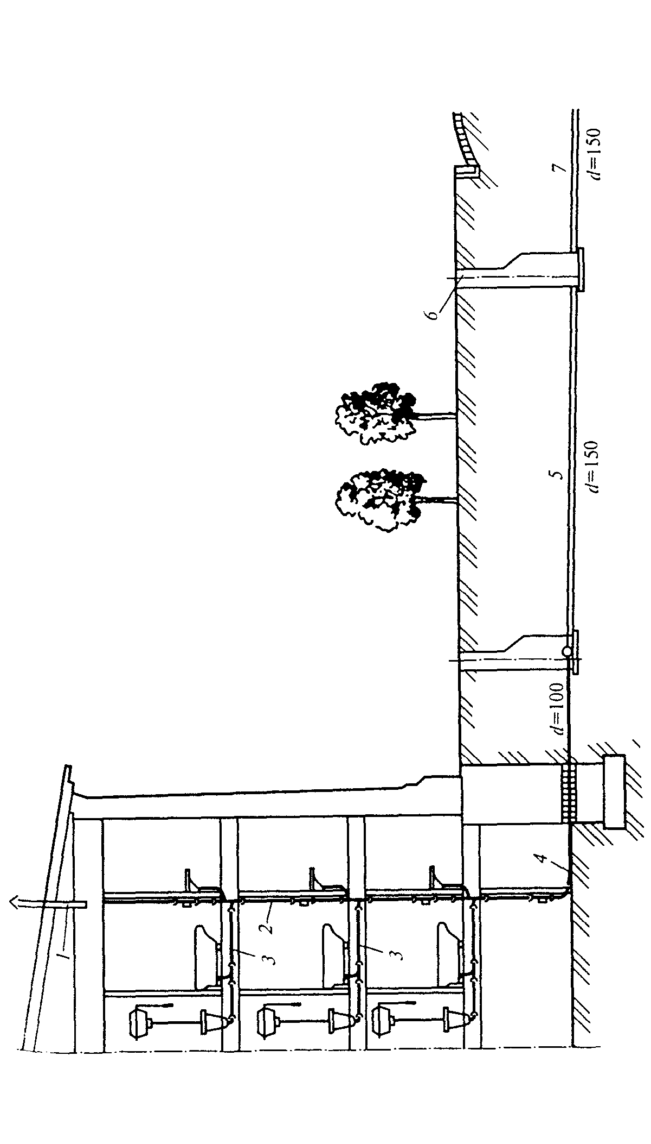
На стояках в первом и последнем этажах, а также через три этажа по высоте предусматривают устройства для прочистки - ревизии на высоте 1 м от уровня пола. Для прочистки горизонтальных участков труб также устанавливают клапаны прочистки. Внутренняя система канализации самотечная с неполным наполнением труб. Скорость движения сточных вод по трубам должна быть не менее самоочищающей скорости — 0,7 м/с.
В трубопроводах над сточными водами скапливаются газы. Для вентиляции канализационный стояк выводят выше кровли здания. Над плоской кровлей вентиляционная шахта выступает на 300 мм, над скатной крышей на 500 мм, над эксплуатируемой кровлей — на .3 м. Диаметр вытяжки равен диаметру сточного трубопровода. Вентиляционная шахта не должна располагаться ближе 4 м по горизонтали к окнам и балконам.
Канализационные выпуски выполняют из чугунных безнапорных труб. Диаметр выпуска соответствует диаметру стояков — 50, 100, 150 мм — и не может быть меньше.
Минимальная глубина заложения канализационного выпуска должна быть больше глубины промерзания на 0,5 м от низа трубы. Канализационный выпуск прокладывают с уклоном от здания. Величину уклона либо принимают, либо рассчитывают по месту сопряжения. Минимальная длина выпуска составляет З м. Заканчивается канализационный выпуск колодцем диаметром 1 м с диаметром люка 600 мм. При наличии эксплуатируемого подвала на выпуске устанавливают задвижку для предотвращения его залива в случае засорения наружных сетей.
Минимальный диаметр дворовой сети равен 150 мм, уличной и городской 200 мм.
Канализационные колодцы, в отличие от водопроводных, — мокрые. Колодцы бывают линейные, угловые, контрольные, а для подключения выпусков и перепадные.

Основы гидравлического расчета канализационных сетей. Канализационную сеть рассчитывают на пропуск максимального секундного расхода сточных вод. Цель расчета наружных канализационных сетей состоит в определении экономически выгодных диаметров зависимости от расхода и принятого уклона. Как правило, расчет ведут одновременно с построением продольного профиля сети. Расчетный расход сточной жидкости, л/с, определяют по формуле
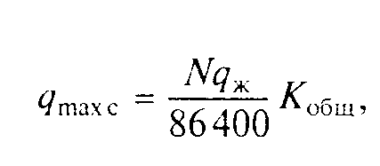
г де N — численность населения города;q_{ж} — норма водоотведения; К_{общ} — общий коэффициент неравномерности водоотведения бытовых сточных вод, который определяется в зависимости от величины среднего секундного расхода.
Расчетный расход сточных вод на участке канализационной сети определяют по формуле
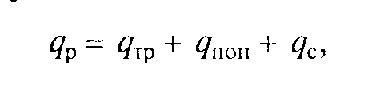
Где q_{тр} — транзитный расход водьт, поступающей из боковой сети;
q_{поп} - попутный расход воды, поступающей от прилегающих зданий;
q_{с} - сосредоточенный расход воды от промышленного предприятия.
Расчетное наполнение трубопроводов бытовой канализации принимают в зависимости от диаметров труб. Минимальные диаметр трубопроводов сетей уличной канализации принимают равными 200 ... 250 мм.
Расчетная скорость — это скорость движения сточных вод для труб бытовой канализации. Ее принимают равной 8 м/с для металлических труб, 4 м/с — для неметаллических.
Наименьшим уклоном трубы называется уклон, который обеспечивает при расчетном наполнении трубы скорость самоочищения 0,7 м/с: для труб диаметром 150 мм — 0,008; диаметром 200 мм — 0,005. По полученным в ходе гидравлического расчета канализационной сети значениям расходов сточных вод определяют диаметры труб, уклоны, обеспечиваюшие требуемые значения расчетных скоростей и наполнений. На практике расчеты выполняют по графикам, номограммам и таблицам СНиП 3.05.04-85.
6.5. Внутренний водосток с покрытий
Сивстема внутреннего водостока предназначена для отведения атмосферныйх осадков по сети трубопроводов сквозь здание в ливневую канализацию (городской водосток). Внутренний водосток состоит из водосборных воронок, трубопроводов, выпусков, устройств для прочистки и осмотра сети через ревизии.
Водосборные воронки устанавливают в пониженных местах кровель, одну или две на секцию жилого дома, в лотковых кровельных панелях. Число воронок на крышах других зданий рассчитывают из условия, что на 250 ... 500 м² площади кровли приходится одна воронка. К воронкам обеспечивают минимальный уклон 0,025 за счет конструктивного решения или стяжки из цементно-песчаного раствора.
Стояки внутреннего водостока монтируют из чугунных безнапорных труб в зданиях высотой до трех этажей, из чугунных напорных труб — в зданиях свыше трех этажей. Стояки водостока могут быть выполнены также из стальных, асбоцементных и пластмассовых труб при соответствующем обосновании. Минимальный диаметр труб водостока равен 50 мм. Их прокладывают вдоль строительных конструкций скрыто или открыто.
Стояки объединяют нижним горизонтальным трубопроводом, отводящим воду через выпуски в сеть ливневой канализации. В некоторых случаях допускают осуществлять выпуск на отмостку здания, что снижает уровень благоустройства территорий. В этом случае перед ним должен быть установлен гидравлический затвор. На водосточной системе предусматривают ревизии и прочистки аналогично канализационным.
6.6. Дворовая система канализации
Для зданий коттеджной застройки небольшой этажности применяют дворовую канализацию. Ее конструкция предусматривает поступление из внутренних канализационных стояков сточных вод в квартальную или уличную сеть самотеком. Выпуски осуществляются через контрольный колодец. Смотровые колодцы располагаются через 40 ... 50 м при диаметре труб 150 мм. Колодцы дворовой канализационной сети выполняют из сборных железобетонных элементов диаметром 1 м и располагают от стены дома на расстоянии З м (в сухих грунтах) и 5 м (во влажных грунтах). Трубы используют керамические, асбоцементные раструбные. Уклон трубопроводов 0,008...0,015 устраивают от дома в сторону уличного коллектора.
На территориях малоэтажной застройки дома оснащают упрощенной системой канализования. Ее можно оборудовать только при наличии водопровода. Сточные воды отводят в простой или биологический септик. Он должен быть удален от дома не менее чем на 5 м, а от колодца — на 15... 30 м. В простом септике сточные воды задерживаются на три дня, а в биологическим — на 10 дней.
Септик представляет собой двух- или трехкамерный колодец, заглубленный в землю на 1,2….2,0 м с перегородкой. Принцип функционирования септиков состоит в том, что сточные воды подвергаются бактериологическому процессу переработки. Осадки, скапливающиеся на дне септика, удаляют, когда их высота достигает 1/3 высоты колодца или примерно один раз в год, после чего септик заливают свежей водой до уровня входного отверстия.
ТЕПЛО- И ГАЗОСНАБЖЕНИЕ ТЕРРИТОРИЙ ПОСЕЛЕНИЙ И ЗДАНИЙ
7.ТЕПЛОСНАБЖЕНИЕ ПОСЕЛЕНИЙ
7.1. Источники тепла
Тепловая энергия требуется для работы промышленных предприятий, отопления, вентиляции, кондиционирования и централизованного горячего водоснабжения зданий. Жилищно-коммунальное хозяйство использует около 25 % всей тепловой энергии, потребляемой городом.
Теплоснабжение поселений может осуществляться двумя способами. Централизованное теплоснабжение — получение тепловой энергии от теплоэлектропентрали (ТЭЦ), местных котельных. Децентрализованное теплоснабжение — получение энергии от местных источников тепла (котельной установки, газоводогрейного агрегата или печи).
Централизованное теплоснабжение представляет собой систему, состоящую из источника теплоты, трубопроводов и потребителей теплоты. Тепловой источник снабжает теплом группу домов, квартал или район города, а также промышленные предприятия. Он может находиться на значительном отдалении от потребителей. В соответствии со СНиП 2.07.01-89* теплоснабжение городов и жилых районов с застройкой зданиями высотой более двух этажей должно быть централизованным.
Теплоносителем может служить вода с температурой 95°С и выше, пар (низкого и высокого давления) и воздух. Водяные системы используют в жилых домах, паровые системы — на промышленных предприятиях, воздушные в общественных зданиях.
По характеру тепловых нагрузок различают сезонных (система отопления, вентиляции, кондиционирования) и постоянных (промышленные производства, системы горячего водоснабжения жилых и общественных зданий) потребителей. Сезонные потребители изменяют нагрузку по времени года и сохраняют ее в течение суток. Постоянные потребители изменяют интенсивность потребления в течение суток.
Мощность источника тепла выбирают по укрупненным показателям - по количеству жителей или зданий. Расход тепла для производств определяют по нормам расхода тепла на единицу продукции.
Источником тепла может служить ТЭЦ, где вырабатывается и тепловая и электрическая энергия. Это наиболее совершенная форма теплового источника. Распространенным тепловым источником служат котельные установки, которые в зависимости от назначения подразделяют на производственные и отопительные. Отопительные котельные дают тепло на нужды отопления, вентиляции и горячего водоснабжения жилых и общественных зданий Они в зависимости от производственной мощности бывают индивидуальные и групповые. Последние условно подразделяют в зависимости от размера обслуживаемой территории на квартальные и районные.

7.2. Тепловые сети
Для транспортировки тепла к потребителям используют трубопроводы - тепловые сети, которые могут передавать тепло с помощью воды и пара, их соответственно называют водяными и паровыми. В настоящее время тепловые сети передают тепло на большие расстояния. Во избежание больших теплопотерь они должны быть теплоизолированными.
Различают транзитные, магистральные, распределительные и кольцевые трубопроводных. Тепловые сети, которые подводят тепло к промышленным предприятиям, называют промышленными, к жилым и общественным зданиям — коммунальными, к предприятиям и гражданским зданиям — смешанными.
Схемы тепловых сетей в плане могут быть двух видов: радиальные и кольцевые. Радиальная схема теплоснабжения представляет собой тупиковые ответвления ко всем объектам. В случае аварии эти объекты оказываются отключенными. Кольцевая схема теплоснабжения более надежна и бесперебойна в работе. В ней все ветки мелких ответвлений объединены в общий контур. Тепловые сети разных районов города могут быть соединены между собой, чтобы в случае выхода из строя одного источника тепла его мог дублировать другой. Это позволяет бесперебойно снабжать теплом все районы города и одновременно устранять неисправность.
Тепловые сети делают двух- и многотрубными. Наиболее распространена двухтрубная система, при которой одна труба — подающая, другая — обратная. В этой системе вода циркулирует по замкнутому кругу: отдан свое тепло потребителю, она возвращается в котельную.
В жилых районах применяют два вида водяных систем теплоснабжения: открытую и закрытую. Разница заключается в том, что при закрытой системе теплоснабжения в трубопроводах циркулирует постоянное количество воды, а при открытой системе часть воды непосредственно из системы разбирается на нужды горячего водоснабжения. В открытой системе теплоснабжения вода должна быть по качеству равноценна питьевой, а запас воды на источнике тепла должен постоянно пополняться.
Однотрубная система подает теплоноситель для отопления и вентиляции, а затем выпускает его в качестве горячего водоснабжения. Вариант наиболее дешевый, но трудно рассчитываемый. Трехтрубная система обеспечивает подачу тепла по двум трубам с разными параметрами теплоносителя, а возврат осуществляется по третьей трубе. В четырехтрубной системе подача тепла на отопление и горячее водоснабжение разделена по двум парам труб. Наиболее применима в настоящее время в населенных пунктах раздельная двухтрубная система теплоснабжения ввиду удобства и экономичности ее использования.
Для горячего водоснабжения используют открытый и закрытый варианты присоединения к тепловым сетям. В открытых сетях горячая вода поступает прямо из теплосети и восполняет в ней тепло из источника. Качество горячей воды невысокое. В закрытых сетях вода теплосети полностью возвращается к тепловому источнику, нагревая водопроводную воду для горячего водоснабжения в теплообменных аппаратах. В этом случае качество горячей воды высокое.
Тепловые сети прокладывают нал землей и под землей. Надземная прокладка дешевле, но часто недопустима по эстетическим соображениям. Подземная прокладка наиболее распространена. Различают канальную и бесканальную прокладки трубопроводов.
Канальная прокладка трубопроводов дороже, но надежнее, так как стенки канала защищают трубы от случайных воздействий, блуждаюших токов и т.д. Каналы делают кирпичными и железобетонными. По конструкции они бывают проходные (высотой 2 м), полупроходные (высотой 1,4 м) и непроходные.
Бесканальная прокладка теплопроводов — простой и дешевый способ заложения, поэтому он наиболее распространен, особенно при реконструкции и в малоэтажной застройке. Трубы укладываются прямо в грунт. Этот способ имеет, однако, большие недостатки: коррозия, трудоемкость ремонта, отсутствие периодического надзора. Частично их преодолевают, защищая трубы от внешних воздействий грунта изоляционным материалом: цементной коркой и гидроизоляцией. Применяют и армированный пенобетон, где арматуру выполняют в виде сетки, что придает значительную жесткость трубопроводам.
В настоящее время вместо ранее применявшейся армопенобетонной бесканальной прокладки трубопроводов очень широкое применение получили теплоизолированные пенополиуретановые (ППУ) системы трубопроводов. Принципиальной особенностью вида прокладки трубопроводов является практически полная герметичность конструкции, позволяющая располагать трубопроводы тепловых сетей во влажных грунтах без дополнительной гидроизоляции и попутного дренажа. Кроме того, конструкция прокладки трубопроводов может быть оборудована системой оперативного дистанционного контроля (СОДК), позволяющей систематически отслеживать и находить места увлажнения изоляции. При этом способе бесканальной прокладки используют трубы с теплоизоляцией из пенополиуретана диаметром от 57 до 1020 мм в гидроизоляционной оболочке из плотного полиэтилена.
Из этого же вида тепловой изоляции изготавливают фасонные изделия для прокладки трубопроводов: отводы, z-образные элементы для компенсации температурных удлинений, тройники, неподвижные опоры, спускники и воздушники и др. Трубы применяют только новые стальные, черные или оцинкованные марок Ст. 10, Ст.20, Ст.17ГС и другие в соответствии с требованиями Госгортехнадзора России.
При строительстве теплотрасс из ППУ трубопроводов особое внимание уделяют тепловой и водонепроницаемой изоляциям стыковых соединений. При этом используют специальную сварную муфту, обеспечивающую абсолютно герметичное соединение стыков. Пенополиуретановая изоляция рассчитана на длительное воздействие температуры теплоносителя до 130 °С и на кратковременное воздействие температуры до 150 °С. Все трубы и остальные элементы трубопроводов при использовании такого оборудования снабжены проводами оперативного дистанционного контроля, сигнализирующими о повреждении проводов или о наличии влаги в изоляционном слое при эксплуатации. Система основана на проводимости теплоизоляционного слоя, которая изменяется при изменении влажности. Для поиска мест неисправности (увлажнение изоляции, обрыв сигнальных проводников) используют методы и приборы, основанные на действии импульсной рефлексометрии.
СОДК включает в себя сигнальные медные проводники, заложенные во все элементы теплосети, разъемы по трассе и в местах контроля (ЦТП, котельной), переносные приборы для периодической проверки и стационарные — для непрерывного контроля.
Прокладка в непроходных каналах — наиболее удобный способ прокладки теплопроводов, чем и объясняется его частое применение. Преимущество этого способа по сравнению с бесканальной прокладкой состоит в том, что трубопровод защищен от колебания давления в грунте, так как заключен в канал, где находится на специальных подвижных и неподвижных опорах. Его недостаток заключается в отсутствии постоянного наблюдения за состоянием сетей, а в случае аварии трудно найти место повреждения. В непроходных каналах теплосети могут располагаться с нефтемазутопроводами, трубопроводами сжатого воздуха давлением до 1 МПа и водопроводами.
В проходных коллекторах теплосети могут размещаться совместно с водопроводами диаметром до 300 мм, кабелями связи, силовыми кабелями напряжением до 10 кВ, а в городских коллекторах также с трубопроводами сжатого воздуха давлением до 1,6 МПа и напорной канализацией. Во внутриквартальных коллекторах допускается совместная прокладка водяных сетей диаметром не более250 мм с газопроводами природного газа давлением до 0,005 МПа и диаметром до 150 мм. При совместной прокладке теплосети и водопровода во избежание нагревания изолируют, размещая его либо в одном ряду, либо под тепловыми сетями, учитывая при этом нормативную глубину заложения. В проходных коллектора ведут непрерывное наблюдение и контроль за состоянием сетей. Ремонт таких сетей упрощается.
В сложных участках, например, под центральными магистралями с большим движением, при пересечении железных дорог, под зданиями, где проходные коллекторы невозможно проложить, а непроходные каналы нельзя прокладывать из-за ограниченной возможности развития на случай ремонта, применяют полупроходные каналы. Хотя в них проход очень мал (высота — до 1,4 м, ширина — 0,4... 0,5 м), все же можно осмотреть и отремонтировать теплосеть.
Трассу тепловых сетей в городах прокладывают в отведенных для инженерных сетей технических полосах параллельно красным линиям улиц, дорог и проездов вне проезжей части и полосы зеленых насаждений, но при обосновании допускается расположение теплотрассы под проезжей частью или тротуаром. Теплосети нельзя прокладывать вдоль бровок террас, оврагов или искусственных выемок при просадочных грунтах.
Уклон тепловых сетей независимо от направления движения теплоносителя и способа прокладки должен быть не менее 0,002.
В СНиП 2.04.07-86* содержатся особые условия для устройства пересечений тепловыми сетями других подземных сооружений.
Магистральные сети располагаются по главным направлениям от источника тепла и состоят из труб больших диаметров — от 400 до 1200 мм. Разводящие сети имеют диаметр трубопроводов от 100 до 300 мм, а диаметр трубопроводов, ведущих к потребителям, - 50... 150 мм.
Паровые системы теплоснабжения делают одно- и двухтрубными, при этом конденсат возвращается по специальной трубе — конденсатопроводу. Под действием начального давления 0,6 ... 0,7 МПа, а иногда и 1,3... 1.6 МПа, пар движется со скоростью 30...40 м/с. При выборе способа прокладки теплопроводов главной задачей является обеспечение долговечности, надежности и экономичности решения.
Тепловые сети монтируют из стальных электросварных труб, расположенных на специальных опорах. На трубах устраивают запорную и регулирующую арматуры (задвижки, вентили). Опоры трубопроводов создают горизонтальное незыблемое основание. Интервал между опорами определяют при проектировании.
Опоры тепловых сетей подразделяют на неподвижные и подвижные. Неподвижные опоры фиксируют расположение конкретных мест сетей в определенной позиции, не допускают никаких смещений. Подвижные опоры допускают перемещение трубопровода по горизонтали вследствие температурных деформаций.
Между неподвижными опорами на расчетных расстояниях располагают П-образные удлинения труб, компенсирующие температурные напряжения, удлиняющие трубопровод. Компенсаторы предохраняют сети от разрушений. Для размещения на теплотрассе отключающей арматуры, неподвижных опор устраивают камеры высотой 2 м. В них спускаются через люки.

7.3. Виды топлива
Для отопительных систем и систем горячего водоснабжения используют тепловые источники, работающие на разных видах топлива. Топливо бывает твердое, жидкое и газообразное. В качестве твердого топлива используют уголь. Уголь подразделяют на бурый, каменный и антрацит. В качестве жидкого топлива используют продукт переработки нефти — мазут. Газообразное топливо — природный газ. Древесину и торф используют только в печном отоплении.
Характер горения зависит от вида топлива. В топочных устройствах должно быть предусмотрено несколько условий: температура выше порога воспламенения данного топлива, подача воздуха, отвод продуктов сгорания. Температура порога воспламенения для древесины и торфа — 250... 300 °С, для каменного угля — 450... 500 °С, дач антрацита — 600 ... 700°С, для мазута — 500 °С, для природно го газа — 500... 600°С. Топливо и воздух в топочные устройства (котлы) поступают в смеси или по отдельности. В немеханизированных котлах мощностью 1... 1,5 МВт топливо подается циклически вручную, в котлах мощностью 6... 7 МВт — механизировано, процесс сжигания непрерывный.
Тепло котельной установки передается теплообменным трубам через излучение. Используют водогрейные котлы с набором разного количества секций. Под котлы устанавливают спедиальный отдельный фундамент, обрез которого располагается на уровне земли. На фундамент опирается специальный металлический каркас, поддерживающий элементы оборудования котла, и каркас, служащий для укрепления обмуровки. Каркасы снабжены обслуживаюшими площадками и специальными лестницами с перилами. Стойки каркаса с опорными башмаками бетонируют в фундаменте котла.
Обмуровка элементов котельной установки представляет собой теплоизоляцию и является двухслойной. Внутренний слой - огнеупорный из шамотного бетона. Внешний слой -из минералованных компонентов и асбестовых материалов. Вес обмуровки составляет от 1800 ло 1000 кг/м³.
Для обслуживания котлов предназначены различные устройства — гарнитура (лазы, шиберы и тд.). Арматура котельных установок предназначена для регулирования, измерения, затвора и т.д.
Котельные установки проектируют в зависимости от характера и объема теплового потребления. Для отопительно-вентиляционных целей используют водогрейные котлы, для технических целей — паровые, для смешанных целей — паровые котлы с водогрейными установками.
Помещения котельных проектируют не менее чем с двумя выходами, открывающимися наружу. Одну торцевую стену оставляют свободной для возможного расширения котельной установки. Обслуживающие лестницы — металлические, из рифленой стали с ограждениями высотой 1 м, шириной 0,6...0,8 м.

7.4. Горячее водоснабжение
Система горячего водоснабжения обеспечивается либо от отдельного источника теплоты, располагаюшегося у водозабора (децентрализованная), либо от тепловых сетей (централизованная). Сети горячего водоснабжения различают по способу размещения разводяших магистралей — с верхней и с нижней разводками, по трассировке — тупиковые и с циркуляционным трубопроводом.
Децентрализованное горячее водоснабжение предполагает использование газовых, электрических водонагревателей и водогрейные котлы на твердом топливе и газе.
Централизованное горячее водоснабжение регламентируется условиями СНиП 2.04.07-86, СНиП 2.04.01-85* и ГОСТ 2874—82. В открытых системах температура водогрейных приборов должка быть не ниже 60 °С, при закрытых системах — не ниже 50 °С.
Система горячего водоснабжения включает в себя источник тепла, подающий трубопровод (магистральный и водоразборные стояки), циркуляционный насос, запорную и регулирующую арматуры. Систему горячего водоснабжения с верхней разводкой устраивают в промышленных зданиях с большим и постоянным потреблением горячей воды. Ее, как правило, делают тупиковой.
Для поддержания постоянной температуры у водоразборных кранов здание оборудуют системой с циркуляционным трубопроводом. Циркуляционной системой горячего водоснабжения с нижней разводкой снабжены в настоящее время все гражданские здания. Эта система позволяет получать из кранов горячую воду в любом режиме водоразбора. В ней используют принудительный насос с обратным клапаном для одностороннего движения воды. Для выравнивания режима водопотребления в нижней части сети устанавливают баки -аккумуляторы, которые накапливают горячую воду и отдают ее по мере необходимости.
В зданиях выше 15 этажей устраивается система горячего водоснабжения, которую разбивают на отдельные независимые подсистемы по высоте здания.
Для горячего водоснабжения применяют трубы оцинкованные водогазопроводные по ГОСТ 3262-75*. Для открытых систем и труб диаметром более 150 мм допускают применение неоцинкованных труб по ГОСТ 10704—76 и ГОСТ 8732-78*. Водозапорная арматура диаметром до 50 мм применяется бронзовая и латунная (задвижки, вентили, краны, регуляторы).

8.ОТОПЛЕНИЕ И ВЕНТИЛЯЦИЯ ЗДАНИЙ
8.1. Система отопления зданий
Система присоединения отопления и горячего водоснабжения к теплосети может быть зависимой и независимой. В зависимой системе присоединения давление из теплосети передается в отопительную систему неизменным. В независимой системе давление отопительной системы выше, а присоединение происходит через водоподогреватель. Эта система используется для зданий повышенной этажности, она значительно дороже.
В местах присоединения тепловых сетей к внутренним системам потребления располагают тепловые пункты, предназначенные для подготовки теплоносителя к использованию его потребителем, т.е. для обеспечения нормальных температуры и давления, регулирования расхода и учета потребления теплоты.
Расчетная температура в теплосети составляет 150 °С. Для использования в промышленности такая температура приемлема, для жилищно-коммунального хозяйства ее снижают до 95 °С, подмешивая воду из обратной трубы через специально установленный элеватор.
Тепловой пункт для присоединения систем отопления, вентиляции, горячего водоснабжения одного здания называется индивидуальным (ИТП), для присоединения систем нескольких зданий — центральным (ЦТП). В тепловом пункте располагают элеваторы, смесительные насосы, теплообменники, системы горячего водоснабжения, приборы контроля и регулирования параметров теплоносителя, устройства защиты от коррозии и накипи. Применение ЦТП экономичнее, чем ИТП, однако ИТП используют для отдельных сложных объектов.
Система отопления обеспечивает в зданиях в холодный период года нормальный тепловлажностный режим. Сроки отопительного периода зависят от климатических условий.
Система отопления зданий состоит из источника тепла, теплопроводов и отопительных приборов. По виду теплоносителя системы отопления могут быть водяные, паровые, воздушные и с антифризом. Паровая система отопления может быть низкого и высокого давления. При выборе теплоносителя сравнивают основные свойства и характеристики (теплоемкость, теплопроводность, плотность, стоимость, недефицитность, безвредность, неагрессивность к материалу труб), подбирая наиболее целесообразный вариант.

8.2. Отопительные приборы
При расчете системы отопления следует учитывать потери тепла через ограждающие конструкции. Отопительные приборы должны удовлетворять теплотехническим, архитектурно-строительным, монтажным и эксплуатационным требованиям. По способу передачи тепловой энергии различают приборы конвективного и радиационного теплообмена; по динамическим характеристикам — безинерционные, малоинерционные и инерционные. Отопительные приборы могут быть сделаны из чугуна, стали, алюминия. Наиболее применимы из них следующие:
Трубные регистры — из гладких стальных труб диаметром 32... 100 мм, соединенных сваркой. Они обладают высокими показателями теплоотдачи, гигиеничны, однако внешне выглядят не эстетично. Их применяют для технических целей.
Радиаторы из чугуна секционные литые. Стойки к коррозии, выдерживают гидравлическое давление 0,6 М Па.
Радиаторы стальные изготавливают из листовой холоднокатаной стали толщиной 1,24... 1,50 мм. Они обладают хорошими теплотехническими и эстетическими свойствами, но не стойки к коррозии.
Ребристые чугунные трубы с круглыми ребрами обладают хорошей теплоотдачей, компактны, дешевы в изготовлении и монтаже. Их применяют в промышленности и сельском хозяйстве. Но они не эстетичны и не гигиеничны, поэтому не применяются в гражданских зданиях.
Конвекторы имеют ребристую поверхность большой площади и очень высокой теплоотдачи. Они эстетичны, но не гигиеничны (трудно удалить пыль из щелей). Выпускаются конвекторы без кожуха типа «Аккорд» и с кожухами типов "Комфорт" и "Универсал". Эти отопительные приборы наиболее распространены в гражданском строительстве.
Бетонные отопительные панели со встроенными стальными трубами отопления в виде змеевика. Применение их экономично, не требует ухода и площади. Однако их применение для наружных стен сопряжено с риском промерзания.
Аналогично из систематически уложенных труб устраивают систему отопления в полах, конструкция которых должна допускать возможность эксплуатационного надзора. Этот способ отопления комфортен, но дорог.
Расчет необходимого числа отопительных приборов сводится к определению их необходимой поверхности, т.е. ее тепловой мощности. Расчетная тепловая мощность отопительного прибора равна величине теплопотери помещения, умноженной на коэффициент 0,95. Теплопотери ограждающих конструкций вычисляются по СНиП II-3-79**. Площади ограждающих конструкций рассчитывают с точностью до 0,1 м по внешним размерам проемов и простенков.
В системе водяного отопления применяют однотрубные и двухтрубные стояки. Отопительные приборы могут быть присоединены к стояку с одной или с двух сторон, однако одностороннее присоединение отопительных приборов к стояку проще в изготовлении. Вода циркулирует в системах либо за счет естественного охлаждения, либо из-за воздействия циркуляционного насоса.
В системах парового отопления насыщенный водяной пар может быть применен с начальным давлением менее 0,07 МПа (низкое давление) и более 0,07 МПа (высокое давление). Возвратные линии транспортируют конденсат либо самотеком (замкнутые системы), либо с помощью питательного насоса (разомкнутые системы). Их устанавливают с верхней, нижней и промежуточной прокладками паропровода. Температура парового отопления очень высока, поэтому из условий техники безопасности в гражданских зданиях его не используют.
Системы воздушного отопления объединяют в себе функции отопления и вентиляции. В них наружный (рециркуляция) или внутренний (циркуляция) воздух используется для обогрева помещения. Воздух нагревается в калориферах (теплообменниках), которые используют газ, электричество, пар или воду. Естественно или с механически побуждением создаваемым вентилятором, воздух подается в отапливаемое помещение. Этот способ используется для экономии места, по архитектурно-конструктивным решениям или в больших помещениях как дежурный для поддержания в нерабочее время температуры в производственных зданиях. Направленный обогрев применяют для отсечения холодного воздуха из открытых дверей и ворот. Перед ними устанавливают калориферы воздушных тепловых завес. Тепловые завесы широко применяют в общественных и производственных зданиях. Расчетные параметры наружного воздуха принимают по СНиП 2.04.05-91*.
Печное отопление используют в одно- или двухэтажных жилых и общественных зданиях в сельской местности. Печи выкладывают из полнотелого и шамотного кирпича с применением глины, песка, извести. Их сооружение требует специальных знаний и навыков и весьма трудоемко. В настоящее время разработаны очень экономичные малогабаритные индустриальные металлические печи. Печи топят дровами и углем. Эксплуатация печей трудоемка, требует затрат ручного труда. При печном отоплении существует пожароопасность и возможно появление угарного газа.
Печи подразделяют по теплоотдаче на нетеплоёмкие и теплоёмкие. Нетеплоёмкие печи запроектированы с небольшим количеством внутренних колен дымохода или без них. Разновидностью их являются камины. Они обогревают помещение лишь во время топки за счет лучистой энергии огня. Теплоемкие печи имеют большую протяженность дымоходов и более инерционные стенки. Они более теплоемки: дольше удерживают и излучают тепло.
Особое внимание при установке печи следует уделять изоляции от нее деревянных и сгораемых конструкций, которые не должны соприкасаться с дымоходом без теплоизолирующих прокладок или кирпичных разделок. Дымовые трубы выводят над поверхностью кровли на 0,5 м выше конька крыши, если ось трубы находится не дальше 1,5 м от него, вровень с коньком при удалении от него по горизонтали до З м и на 100 ниже уровня конька по мере удаления трубы к краю ската крыши. Печи должны отстоять от сгораемых стен не менее чем на 130 мм. При этом стена должна быть защищена кирпичной кладкой толщиной 65 мм или штукатуркой по металлической сетке толщиной 25 мм.

8.3 Вентиляция
На теплоощущения человека, на течение точных технологических процессов оказывают влияние такие параметры воздуха, как температура, влажность и скорость перемещения. Для поддержания воздушной среды в заданных пределах применяют вентиляцию и кондиционирование помещений.
Вентиляция — это совокупность мероприятий по организации воздухообмена в помещении. Вентиляция представляет собой процесс замены воздуха внутренних помещений, обеспечения заданного микроклимата. Вентиляция необходима для поддержания чистоты воздуха. При загрязненном воздухе, который содержит примеси вредных веществ, углекислый газ, пыль, воздухообмен помещения происходит за счет движения чистого воздуха, заменяющего отработанный, в результате чего воздушная среда приходит в соответствие санитарно-гигиеническим и технологическим требованиям. Система вентиляции состоит из инженерных устройств, содержащих воздуховоды и их оборудование.
Вентиляция подразделяется:
• по способу создания потока воздуха (естественная — вследствие разности температур или давлений воздуха внутри и вне данного помещения; искусственная (механическая) — с использованием приборов для принудительного перемещения воздуха);
• по назначению (приточная; вытяжная);
• по зоне обслуживания (местная — для отдельных участков; общеобменная — для всего помещения; комбинированная);
• по конструкции (канальная; бесканальная).
Параметры воздуха в помещении при применении любых схем вентиляции зависят от параметров наружного воздуха.
Естественная вентиляция. Система естественной вентиляции гражданских зданий предусматривает устройство вытяжки из помещений эксплуатируемых подвалов, гаражей, спортивных помещений, кухонь, санузлов, ванных комнат и др. В жилых и общественных зданиях при естественной вытяжной вентиляции используют вентиляционные каналы, которые могут располагаться во внутренних стенах зданий или быть приставными и подвесными. Вентиляционные каналы осуществляют вытяжку воздуха из верхней части помещений через вентиляционные решетки. Их устанавливают не ниже 2 м от пола. Вентиляционные каналы в кирпичных внутренних стенах имеют размеры 140х270 мм. для вентиляции смежных и близкорасположенных помещений через подвесные несгораемые короба с вентиляционными решетками может быть задействован один канал.
В кирпичных зданиях на уровне чердака близкорасположенные каналы объединяют в одну вентиляционную шахту. Вентиляционные каналы из помещений, ориентированных к разным фасадам не объединяют. В крупноблочных зданиях для вытяжной естественной вентиляции используют вертикальные вентиляционные блоки внутренних стен, в крупнопанельных зданиях — несгораемые приставные и подвесные асбестоцементные короба. В теплом чердаке каждой секции этих зданий отработанный воздух из вентиляционных каналов объединяется и выходит в атмосферу через одну вентиляционную шахту Если чердак холодный, то вытяжные вентиляционные шахты делают ‚утепленными во избежание выпадения на их стенках конденсата. Скорость движения воздуха в естественной вытяжной вентиляции составляет 0.5...1.0 м/с.
Естественная вентиляция хорошо работает в холодное время при температуре наружного воздуха 5 °С и ниже. Для улучшения работы системы над вытяжным каналом на крыше устанавливают дефлектор. Естественная вытяжная система вентиляции обладает следующими достоинствами:
• проста в эксплуатации;
• экономична;
• занимает малый объем здания.
Недостатки системы естественной вентиляции:
• работает только при разнице температур внутреннего и наружного воздуха;
• отсутствует возможность регулирования системы и обрабатываемости воздуха, приток воздуха осуществляется естественным путем;
• сложна прочистка каналов.
Механическая вентиляция. Она представляет собой вентиляционные системы, приточные и вытяжные, работающие с помощью вентилятора. В системах искусственной вентиляции используют вентиляторы осевые и центробежные. Достоинства этой системы состоят в возможности обработки воздуха: подогреве, охлаждении, очистке от пыли, увлажнении или осушении.
Воздух подогревают в калориферах, очищают от пыли разных фракций (тонкой, средней, грубой), примесей через фильтры. Пыль тонкой и средней фракций удаляется через приточные установки, а грубые примеси фильтруются только на вытяжных.
Приточные вентиляционные системы предусматривают в помещениях, назначение которых обусловливает специальные требования к обмену воздуха. При этом сечение и количество воздуховодов определяют по СНиП 2.04.05-91.

8.4. Кондиционирование воздуха
Если невозможно средствами вентиляции обеспечить заданные параметры воздуха, то в помещении используют кондиционирование — автоматическое поддержание определенных параметров среды (температуры, запыленности, относительной влажности, подвижности). Кондиционирование помогает исключить влияние изменения метеорологических условий, сезонных колебаний влажности на внутренний микроклимат помещений. Его широко при меняют в производственных помещениях с большим пылеотделением (в деревообрабатывающей, ткацкой, химической промышленностях), а также в помещениях с повышенными требования ми к чистоте воздуха (электронная, часовая. фармакологическая промышленность, операционные блоки больниц ц т.д.) для соблюдения технологических условий. Кондиционирование воздуха используется также для создания в помещениях комфорта, под держания оптимальных условий жизнедеятельности людей.
Система кондиционирования воздуха (СКВ) включает в себя ‚устройства для охлаждения или нагрева воздуха, его очистки (фильтрации, ионизации), увлажнения или осушения, причем СКВ позволяет поддерживать заданные свойства (кондиции) внутренне го воздуха помещения независимо от параметров наружного (атмосферного) воздуха.
Для человека комфортными являются такие условия, при которых от него отводится столько же тепла, сколько вырабатывает его организм. Это положение зависит от следующих факторов: интенсивность труда человека, термоизоляционные свойства его одежды, способность конкретного человека испарять влагу с кожного покрова. На теплообмен сильно влияют температура и влажность окружающего воздуха. Как принято считать, при комфортной температуре внутри помещения 21 ... 23 °С около 10% людей ощущают различную степень дискомфорта. Проектирование систем кондиционирования и вентиляции ведется по СНиП 2.04.05-91.Стандарты устанавливают оптимальные и допустимые параметры окружающего воздуха для различных времен года, категорий помещений, видов производств.
Технологическое кондиционирование используют в производственных целях. Такая система включает в себя воздухоприготовительное устройство, сеть воздуховодов, сетевое оборудование - воздухораспределители, доводчики, средства автоматического регулирования, охлаждающие или нагревающие устройства, шумопоглотители.
Различают центральное и местное, прямоточное и рециркуляционное техническое кондиционирование.
Кондиционеры могут работать в автономном и неавтономном режимах. Автономные кондиционеры используют в качестве охлаждающего устройства холодильную камеру на фреоне. Для них требуется источник электропитания. Неавтономные кондиционеры не имеют источника холода или тепла, которые подводятся по трубам. Их устанавливают для больших помещений и применяют для центральных систем кондиционирования (производительность — до 250 тыс. м3/ч).
Принцип работы холодильной машины базируется на свойстве жидкости охлаждаться при пониженном давлении и конденсироваться и нагреваться — при повышенном давлении. В большинстве холодильных машин рабочей жидкостью является фреон с температурой кипения —40 °С. Фреон циркулирует по замкнутой системе, Компрессор поднимает давление, а значит и температуру фреона, который в конденсаторе охлаждается и превращается в жидкость В радиаторе давление жидкости резко понижается. она кипит, испаряется и резко понижает свою температуру. Охлажденные пары фреона забирают тепло из окружающей среды в испарителе. В современных конструкциях кондиционеров предусматривают изменение направления потока фреона, т.е. испаритель с калорифером как бы меняются местами, и кондиционер в этом случае работает в режиме нагрева помещения.

8.5. Оборудование и устройство систем вентиляции и кондиционирования
В помещениях требуется поддерживать определенный тепловлажностный режим. Требования к системам вентиляции и кондиционирования включают в себя строительно-монтажные и архитектурные параметры. Оборудование должно иметь минимальную массу и габаритные размеры, гармонировать с интерьером помещения, просто монтироваться, иметь устройства для предотвращения распространения дыма и огня по каналам системы.
Оборудование вентиляционных систем, располагаемое в специальных камерах, подбирают в зависимости от того, в каком режиме надо нагревать или охлаждать, увлажнять или осушать и фильтровать воздух в помещении. Приточная система вентиляции имеет воздухозаборную шахту, многостворчатый клапан, фильтр, калорифер, шумопоглотитель, воздуховоды. Вентиляционная си стема включает в себя вытяжные решетки, вытяжную камеру, фильтр, выбросную шахту.
Вентиляторы представляют собой механические устройства для создания потока воздуха. По конструкции вентиляторы подразделяются на осевые (аксиальные) и центробежные (радиальные). В зависимости от полного давления воздуха на выходе вентиляторы бывают низкого (до 1 кПа), среднего (до З кПа) и высокого (до 12 кПа) давления. Направление вращения вентилятора считается правым, если со стороны всасывания рабочее колесо вращается по часовой стрелке, и левым — если рабочее колесо вращается против часовой стрелки. Основные характеристики вентилятора: расход воздуха (м3/ч), полное давление (кПа), частота вращения (об/мин), потребляемая мощность (кВт), коэффициент полезного действия КПД (%) и уровень звукового давления (дБа).
Осевой вентилятор представляет собой колесо с лопастями, закрепленное на валу двигателя. Воздух засасывается в вентилятор и выбрасывается из него вдоль оси вращения колеса. Расходы воздуха и давление могут регулироваться частотой вращения, углом поворота лопастей или перекрытием части воздушного потока. Осевой вентилятор обладает большим КПД и применяется при большом расходе воздуха при малом аэродинамическом сопротивлении сети
Центробежный вентилятор представляет собой полый цилиндр с закрепленными на его боковой поверхности наклонными лопастями. При вращении лопасти отбрасывают воздух в направлении касательной к цилиндру в выходной патрубок. При этом внутри колеса образуется область пониженного давления, в которую в осевом направлении засасывается воздух из атмосферы.
Калориферы нагревают или охлаждают воздух с помощью его
контакта с трубопроводом соответствующей температуры. Фильтры очищают воздух от пыли и взвешенных частиц. Для этого используют сетки, матерчатые рукава и т.д. Шумопоглотители представляют собой изоляционные устройства из пористых легких несгораемых материалов, минераловаты, стекловолокон.
Кондиционеры бывают следующих типов.
Кондиционер сплит-системы состоит из двух блоков — наружного и внутреннего. Наружный блок включает в себя компрессор, конденсатор и вентилятор и устанавливается вне обслуживаемого помещения, где горячий конденсатор может интенсивно охлаждаться наружным воздухом. Внутренний блок, устанавливаемый внутри помещения, соединен с наружным двумя медными трубками с фреоном, заключенными в теплоизоляцию. Сплит-системы с приточной вентиляцией объединяют блоки сплит-системы с вентиляционным блоком, способным забирать воздух как из помещения (в замкнутом режиме), так и из атмосферы.
Мультисплит-системы включают в себя один наружный блок в несколько (обычно до четырех) внутренних, которые можно устанавливать в различных помещениях и регулировать индивидуально.
Крышные кондиционеры представляют собой массивный моно-блок, устанавливаемый на крыше зданий с большими помещениями (конференц-залы, спортзалы, супермаркеты и т. п.). Блок обеспечивает забор воздуха изнутри помещения и из атмосферы с заданным соотношением, его фильтрацию, нагрев или охлаждение в подачу вентилятором в обслуживаемое помещение.
Шкафные кондиционеры представляют собой моно-блок, устанавливаемый внутри помещения. Нагретый воздух, использованный для охлаждения конденсатора, по специальным воздуховодам выбрасывается в атмосферу.
Центральные кондиционеры — это крупногабаритные мощные устройства, предназначенные для кондиционирования большого числа офисов или одного большого помещения (театральный зал,стадион, большой производственный цех). Центральный кондиционер устанавливается в отдельном помещении и требует для этого сложных строительно-монтажных работ.
Центральный кондиционер состоит из герметично соединенных функциональных секций. Их компоновка и набор определяются при проектировании. Секция охлаждения обычно использует фреоновый или водяной теплообменник, секция нагрева — водяной, паровой или электрический нагреватель. Секция увлажнения увеличивает влажность воздуха орошением его водой в форсуночной камере или в камере парового увлажнения. Секции фильтрации содержат элементы грубой, тонкой или особо тонкой очистки, в зависимости от требований к чистоте воздуха в помещении. Фильтрующие элементы обычно выполняются из супертонких синтетических волокнистых материалов и задерживают от 40 % (для класса фильтров ЕU-5) до 90 % и более твердых частиц. Секция шумоглушения поглощает шумы, издаваемые вращающимися и вибрирующими элементами (вентиляторами, насосами), а также шумы рабочих сред (жидкостей, воздуха). Вентиляторная секция предназначена для подачи воздуха в центральный кондиционер и из него — в обслуживаемые помещения. Теплообменник — секция, в которой происходит теплопередача от рабочей жидкости к воздушному потоку. Эффективность теплообменника можно повысить, увеличив его активную поверхность и создав турбулентный (с завихрениями) поток воздуха.
Воздушные завесы предназначены для разделения зон с различной температурой по разные стороны открытых проемов, ворот, дверей. Высокоскоростной воздушный поток не дает теплому воз духу выходить, а холодному — входить в помещение. При этом исчезают сквозняки, снижаются теплопотери на обогрев помещения, предотвращается поступление выхлопных газов, запахов, пыли, летающих насекомых. Так как наружный воздух за счет турбулентности потока частично подмешивается к воздушному потоку завесы, в корпус блока завесы могут устанавливать электронагреватель или другие типы теплообменника.
Такие воздушно-тепловые завесы должны создавать воздушный поток на выходе блока с температурой не выше 50 °С при установке блока около дверей, и не выше 70 °С — при установке у открытых проемов.
Смесь воздушных потоков, поступающая внутрь помещения, должна иметь в зимний период температуру не ниже установленных для данной категории помещений норм — от + 14 до +5 ‘С. Скорость воздушного потока завесы на выходе из корпуса блока должна быть не более 8 м/с для дверей и 25 м/с — для ворот и технологических проемов.

9.ГАЗОСНАБЖЕНИЕ
9.1. Система газоснабжения поселений
Благодаря развитию газовой промышленности в нашей стране большинство поселков и городов газифицированы. Газ используется в промышленности и жилищно-коммунальном хозяйстве. Он транспортируется по трубопроводам из месторождений на большие расстояния и поступает к потребителю в виде горючей смеси углеводорода, водорода и оксида углерода.
Для газоснабжения городов, поселков и сельских населенных пунктов применяют газ, соответствуюший требованиям ГОСТ 5542—50. Если он не обладает характерным запахом, то к нему добавляют одорант. Температура выходящего из газораспределительной станции газа должна быть не ниже 10 °С.
Нормы расхода газа зависят от оборудования квартиры, климатических условий, уровня развития коммунально-бытового обслуживания Например, норма расхода газа в квартире с газовой плитой и горячим водоснабжением принимается равной 77 м3\год на одного человека, а в квартире с газовой плитой и газовым водонагревателем для горячего водоснабжения — 160 м3\год
Газоснабжение территорий поселений природным газом — наиболее экономичный способ горячей обработки пищевых продуктов и обеспечения населения теплом. Природные газы, используемые для этой цели, добываются в Тюменской и Оренбургской областях, Якутии, Ставропольском крае. В России создана единая автоматизированная система газопроводов страны. Система газоснабжения — это высокомеханизированный комплекс сооружений, который включает в себя газодобываюшую станцию, магистральный газопровод, компрессорные и газораспределительные станции, газопроводы города и газораспределительные пункты. Городская система газоснабжения состоит из газопроводов, газорегуляторных пунктов и обслуживающих сооружений.
Используемые природные газы представляют собой смесь горючих газов: метана, предельных и непредельных углеводородов (этилена, пропилена, бутилена) и примесей. Сжиженный газ состоит из пропана и бутана. Его получают на газобензиновых и нефтеперерабатывающих заводах, используют в сельской местности.

9.2. Газопроводные сети.
Газораспределительные станции
Газопроводные сети. При проектировании и прокладке систем газоснабжения населенных пунктов необходимо руководствоваться требованиями СНиП 2.04.08-87* и СНиП 3.05.02-88. Газовые сети следует проектировать с учетом максимальной индустриализации строительно-монтажных работ за счет применения сборных унифицированных конструкций. Проекты газоснабжения разрабатывают на основе схем районной планировки, генеральных планов населенных пунктов. Источники газоснабжения, систему распределения газа и схемы газоснабжения разрабатывают, учитывая объемы, структуру в плотности газопотребления, технико- экономическую целесообразность и местные условия.
Прокладываемые в городах, поселках и сельских населенных пунктах газопроводы транспортируют:
• природный газ (число газовых месторождений)
• попутный нефтяной газ (газонефтяных месторожлений);
• сжиженный углеводородный газ (фракции С3 и С4);
• искусственный газ;
• смешанный газ.
Из распределительной станции в городские газопроводные сети газ поступает под низким (до 3000 Па) ц средним (до 0,3 МПа) давлением, высоким давлением (до 0,6 МПа) 1-й ступени и вы соким давлением (до 1,2 МПа) 2-й ступени.
Газопроводы низкого давления используют для гражданских зданий. газопроводы среднего и высокого давлений 1-й ступени для производственных предприятий и в коммунальном хозяй стве. Газопроводы высокого давления 2-й ступени предназначены для работы ТЭЦ, ГРЭС и промышленных объектов большой мощности.
По местоположению относительно отметки земли различают подземные (подводные) и надземные (надводные) газопроводы. Подземные газопроводы располагают под городскими проездами и зелеными насаждениями. Расстояния по горизонтали до зданий, сооружений и инженерных сетей нормируются и должны быть согласованы.
Газопроводы, транспортирующие влажный газ, должны быть уложены ниже глубины промерзания грунта. Газопроводы сухого газа укладывают в зоне промерзания грунта на глубине не менее 0,7... 0,9 м от поверхности земли.
Газопроводы прокладывают с уклоном не менее 1.5 мм/м для отвода возможного конденсата. Их нельзя устраивать под каналами, мостами, железнодорожным ц путями, автодорогами, линиями передач без специальных устройств. Надземная прокладка газопроводов допускается в отдельных случаях на территориях предприятий и в местах, где она обоснована Разводящие газопроводы ведут вдоль несгораемых стен. над окнами промзданий, в местах вводов.
По расположению в системе планировки городов и населенных пунктов газопроводы подразделяются на наружные (уличные, внутриквартальные, .дворовые. межцеховые. межпоселковые) и внутренние (внутридомовые, внутрицеховые).
По назначению в системе газоснабжения газопроводы классифицируются следующим образом;
• городские магистральные;
• распределительные вводы, вводные газопроводы (ввод в здание);
• импульсные;
• продувочные.
При создании системы газоснабжения используют закольцованные (кольцевые), тупиковые и смешанные схемы построения газопроводов.
Схемы газоснабжения населенных пунктов многоступенчатые. На их выбор влияют плотность застройки и производственных зданий, перспектива развития. для поселков и малых городов применяют одноступенчатую схему газоснабжения, для средних и больших городов — двухступенчатую для крупных и крупнейших городов — многоступенчатую. Принципиальная схема разводки газовых сетей населенных пунктов состоит в создании концентрических замкну тых контуров, в каждом из которых по направлению к потребителю: давление газа понижается. Из магистрального газопровода через регуляторный пункт газ под давлением 2 МПа поступает в подземное газовое хранилище и в сеть, окружающую по периметру город. В наружном кольце сети давление газа составляет 1,2 МПа. Контрольно-регулирующие пункты и радиальные отрезки сети соединяют наружное кольцо с внутренним, внутреннее со следующим и тд. Газорегуляторные пункты устанавливают на всех ответвлениях и соединениях между кольцевыми трассами. Из сети низкого давления газ поступает к потребителям с давлением 0,3 МПа.
В зависимости от давления газа принимают следуюшие системы распределения:
• одноступенчатая с подачей газа потребителю только одного ;давления;
• двухступенчатая с подачей газа потребителям по газопроводу : двух давлений;
• трехступенчатая с подачей газа по газопроводам трех давлений;
• многоступенчатая с распределением газа по газопроводам четырёх давлений.
Связь между газопроводами различных давлений осуществляется только через газорегуляторные пункты (станции) или газорегуляторные установки.
По материалу труб газопроводы подразделяют на металлические (стальные) и неметаллические (пластмассовые, асбестоцементные,резинотканевые).
Наиболее применимы сварные стальные трубы. В отдельных случаях в сложных местах соединений с газовыми приборами, арматурой. другим оборудованием применяют фланцевые и резьбовые соединения. Во избежание коррозии трубы изолируют. для отключения газопроводной сети устанавливают газозапорную арматуру;:. располагаюшуюся в специальных колодцах. Газовые колодцы сечением не менее 1600 х 1750 мм оборудованы люками диаметр 900 мм.
Газораспределительные станции. Они состоят из двух дублирующих участков газовой сети со специальными устройствами. Участки устроены зеркально и отключены друг от друга. Через задвижку и фильтр газ поступает в регулирующий участок, настроенный на определенное давление. Если в регулирующий участок поступает газ с давлением выше требуемого, то подача газа в дальнейшую часть сети прекращается. дублирующая ветвь станции или установки предназначена на случай ремонта или прочистки. Газораспределительная станция может снизить давление газа поэтапно до 2,0, 1,2, 0,6 и 0,3 МПа.
Гидравлические режимы функционирования распределитель ных газопроводов всех давлений принимают из условий создания наиболее экономичной системы, обеспечивающей надежность работы горелок всех потребителей. Толщину стенок труб принимают по расчету, но не менее З мм (подземных) и не менее 2 мм (надземных). Гидравлический расчет газопроводов проводят на основании требований СНиП 2.04.08-87* данных о расчетных годовых и часовых расходах газа. Расчетные годовые расходы газа определяют на конец расчетного периода с учетом перспективы для каждой категории потребителей. Часовые расходы газа определяют по совмещенному суточному графику потребления газа всеми потребителями. Систему газоснабжения городов и других населен ных пунктов рассчитывают на максимальный часовой расход все ми потребителями одновременно.

9.3. Внутреннее устройство газоснабжения зданий
От газорегуляторных пунктов по уличным сетям через ответвления и дворовые разводки газ передается к потребителям во внутридомовые газопроводы. В них всегда поддерживается низкое дав ление (3000 Па). В жилые и общественные здания газ поступает из уличных газопроводов низкого давления. При отсутствии уличных газопроводов источником газоснабжения для отдельного здания или группы зданий может служить газопровод среднего или высокого давления с обязательной установкой регуляторного пункта, который понижает давление.
Основные элементы внутренних сетей газопровода: ответвления от уличных распределительных газопроводов, дворовые газопроводы, вводы, настенная разводка, стояки, квартирные газопроводы. Ответвления служат для подачи газа из уличного газопровода к дому. Вводы — это участки газопроводов, подводящие газ к домовым стоякам. Перед вводом в цокольную часть здания устанавливают отключаюшее устройство. Число ответвлений стре мятся свести к минимуму.
Дворовые газопроводы (разводки) подводят газ к подъездам или корпусам. В настоящее время их роль играет настенная разводка, которая позволяет подавать газ от одного ввода к нескольким стоякам. На концах вводов ставят отключаюшие устройства. Оптимальными местами вводов служат лестничные клетки.
Газопроводы внутри здания прокладывают из стальных труб. Трубы соединяют сваркой. В местах установки запорной арматуры, газовых приборов, контрольных и других приборов допускаются резьбовые и фланцевые соединения. Трубопроводы внутри здания проводят открыто.
Газовые стояки служат для подачи газа от ввода в квартирные разводки. Стояки подают газ в квартиры, расположенные друг над другом. Их устанавливают в кухнях у наружных стен, на лестничных клетках или в коридорах, проводят через этажи строго вертикально. Прокладывать газовые стояки в жилых помещениях, ванных комнатах и санитарных узлах не допускается. В верхней части стояки заканчиваются пробками. На стояках, обслуживающих не сколько этажей, устанавливают отключающий кран.
От стояка к газовой плите проходит квартирная разводка. Она может включать в себя квартирные вводы, разводящие газопроводы и опуски к приборам.
Стояк, рассчитанный на несколько этажей, у основания оборудуют отключающим краном. В местах пересечения перекрытий во избежание повреждений от осадки здания и коррозии стояки одевают в футляры (гильзы) из труб большего диаметра. Нижний конец гильзы устанавливают заподлицо с перекрытием, верхний конец выводят выше уровня пола на 5 см. Свободное пространство заделывают просмоленной паклей и цементно-песчаным раствором. Такие же футляры устраивают при пересечении газовыми сетями стен и перегородок.
Квартирная газовая разводка предназначена для подачи газа от стояков к газовым приборам. При расположении стояков в лестничных клетках разводка состоит из квартирных вводов, разводяших газопроводов и опусков к газовым приборам. Опуски к приборам выполняют отвесно. Перед всеми газовыми приборами на опусках устанавливают отключающий кран. Газопроводы прокладывают только по нежилым помещениям.
Система газоснабжения жилых домов должна быть выполнена согласно проекту и в соответствии с требованиями СНиП 2.04.08-87, СНиП 3.05.02-88 и Правил безопасности в газовом хозяйстве.
В состав технической эксплуатации внутридомовых газовых систем входят приемка в эксплуатацию, подключение и пуск, техническое обслуживание, регулировка и ремонт, контроль за состоянием вентиляционных и домовых каналов. Приемку в эксплуатацию проводит комиссия, она проверяет документацию и техническое состояние системы, вентиляционных каналов и дымоходов, а также помещения в которых размещаются газовые приборы и газопроводы.
Технические подполья, в которых располагают газовые приборы, должны иметь: высоту помещения — не менее 1,8 м; сквозное проветривание через окна; несгораемое и газонепроницаемое перекрытие; два не сообщающихся между собой обособленных от других помещений входа. Электровыключател и долж ы быть расположены снаружи от входа.
Водонагревателв и отопительные агрегаты в жилых домах размещают в помещениях с определенными площадью, высотой, режимом воздухообмена, вентиляционными устройствами, естественным освещением. Особые требования предъявляют к огнестойкости ограждающих конструкций. Проверяют прочность крепления трубопроводов, аппаратов и арматуры, комплектность приборов, качество стыков.
Техническое обслуживание включает в себя планово-предупредительный ремонт с заменой и восстановлением составных элементов системы и периодическим контролем состояния. Выявленные потребителями дефекты устраняют газовые службы. Все работы проводят с соблюдением Правил безопасности в газовом хозяйстве.
Обслуживание и ремонт наружных газовых сетей проводят бри гады обходчиков газовых служб. Профилактический осмотр включает в себя проверку состояния газопровода, его изоляции, арматуры, оборудования. Профилактический ремонт подземных газопроводов состоит из осмотра и устранения утечек газа, проверки в ремонта задвижек арматуры в другого газового оборудования, проверки состояния труб и изоляции.
ЭЛЕКТРОСНАБЖЕНИЕ ОБЪЕКТОВ
10.СИСТЕМЫ ЭЛЕКТРОСНАБЖЕНИЯ ОБЪЕКТОВ
10.1. Общие сведения
В настоящее время нельзя представить себе жизнь и деятельность современного человека без электричества. Оно уже давно и прочно вошло во все отрасли народного хозяйства и быт людей. Основное достоинство электрической энергии — относительная простота производства, передачи, дробления и преобразования.
Потребление энергии в России (тепловой и электрической) сейчас составляет около 1 млрд т условного топлива (ТУТ) в год. Из них не возобновляемые источники (нефть, газ и пр.) дают 97,9 %. При переработке топлива образуются окислы вредных веществ (ЫО, СО, СН), нанося невосполнимый ущерб окружающей среде. Однако, несмотря на это, около 15 % населения и 70 % территории страны испытывают недостаток в электрической и тепловой энергии.
Проведенные исследования энерго- и ресурсосбережения показывают, что нетрадиционные возобновляемые источники энергии могут обеспечить всю потребность в энергоснабжении страны. Потенциал нетрадиционной энергетики очень перспективен:
• ветроэнергетика — 2,0 млрд ТУТ в год;
• солнечная энергетика — 2,3 млрд ТУТ в год;
• малая гидроэнергетика — 125 млн ТУТ в год;
• низкопотенциальное тепло — 105 млн ТУТ в год.
В настоящее время в связи с экологическими и топливными проблемами в России восполняемые источники энергии начина ют приобретать приоритетное значение. для решения задач энергоснабжения Правительство РФ специальным постановлением от 24 января 1998 г. утвердило Федеральную целевую программу «Энергоснабжение Россию» на 1998— 2005 гг. Энергоснабжение страны будет осуществляться комплексно как электро- и теплоснабжение, с привлечением новейших разработок в области нетрадиционной энергетики.
Наиболее дешевым ц доступным энергетическим ресурсом является ветер, поэтому целесообразно создать энергетические комплексы на основе ветроэлектростанций и тепловых машин с высоким КПД. Применение такого оборудования позволит существенно снизить как начальные капиталовложения, так и эксплуатационные затраты.
Современный город представляет собой сложный комплекс различных потребителей электрической энергии. Основная ее часть потребляется промышленностью (около 70 %).
В последние годы область применения электроэнергии для коммунально-бытовых нужд, составляющая в среднем 20 % от общего потребления, заметно расширилась. В зависимости от величины города, климатических условий, уровня развития в нем промышленности и многих других факторов доля коммунально-бытовой нагрузки и удельное электропотребление (на одного жителя или на 1 м жилой площади) могут меняться в широких пределах.
Согласно генеральному плану реконструкции и развития города в Москве ежегодно строится более З млн м жилья. Использование самых современных энергосберегающих строительных технологий позволяет добиться суммарного (тепло плюс электричество) по требления энергии жилым домом 50 Вт/м (МГСН 2.01—99) или 150 МВт дополнительной мощности на все вновь построенное жилье. для обеспечения этого количества энергии необходимо 510 МВт тепловой мощности или 307 млн м природного газа, что соответствует 386 тыс. ТУТ.
В системе электроснабжения объектов можно выделить три вида электроустановок:
• по производству электроэнергии — электрические станции;
• по передаче, преобразованию и распределению электроэнергии — электрические сети и подстанции;
• по потреблению электроэнергии в производственных и бытовых нуждах — приемники электроэнергии.
Электрической станцией называется предприятие, на котором вырабатывается электрическая энергия. На этих станциях различные виды энергии (энергия топлива, падающей воды, ветра, атомная и др.) с помошью электрических машин, называемых генераторами, преобразуются в электрическую энергию.
В зависимости от используемого вида первичной энергии все существующие электрические станции разделяют на следуюшие основные группы: тепловыте, гидравлические, атомные, ветряные и др.
Приемником электроэнергии называется электрическая часть производственной установки, получающая электроэнергию от источника и преобразующая ее в механическую, тепловую, свето в энергию, энергию электростатического и электромагнитного полей.
По технологическому назначению приемники электроэнергии классифицируются в зависимости от вида энергии, в который данный приемник преобразует электрическую энергию: электродвигатели приводов машин и механизмов; электротермические ‚установки; электрохимические установки; установки электроосвещения; установки электростатического и электромагнитного поля, электрофильтры; устройства искровой обработки, контроля и испытания изделий (рентгеновские аппараты, установки ультразвука и т.д.). Электроприемники характеризуются номинальными параметрами: напряжением, током, мощностью и др.
Совокупность электроприемников производственных установок цеха, корпуса, предприятия, присоединенных с помощью электрических сетей к общему пункту электропитания, называет ся электропотребителем.
Совокупность электрических станции, линий электропередачи, подстанций, тепловых сетей и приемников, объединенных одним и непрерывным процессом выработки, преобразования, распределения тепловой и электрической энергии, называется знергетической системой. Единая энергетическая система (ЕЭС) объединяет энергетические системы отдельных районов, соеди няя их линиями электропередачи.
Часть энергетической системы, состоящая из генераторов, распределительньтх устройств, повышающих и понижающих подстанций, линий электрической сети и приемников электроэнергии, называют электроэнергетической системой.
Электрической сетью называется совокупность электроустановок для передачи и распределения электроэнергии, состоящая из под станций и распределительных устройств, которые соединены линиями электропередачи, и работающая на определенной территории.
Электрическая сеть объекта электроснабжения, называемая системой электроснабжения объекта, является продолжением электрической системы. Система электроснабжения объекта объединяет понижающие и преобразовательные подстанции, распределительные пункты, электроприемники и ЛЭП.
Прием, преобразование и распределение электроэнергии происходят на подстанции — электроустановке, состоящей из трансформаторов или иных преобразователей электроэнергии, распределительных устройств, устройств управления, защиты, измерения и вспомогательных устройств.
Распределение поступающей электроэнергии без ее преобразования или трансформации выполняется на распределительных подстанциях (РП).
Электрические сети подразделяются по следующим признакам.
1. Напряжение сети. Сети могут быть напряжением до 1 кВ — низковольтными, или низкого напряжения (НИ), и выше 1 кВ — высоковольтными, или высокого напряжения (ВН).
2. Род тока. Сети могут быть постоянного и переменного тока. Электрические сети выполняются в основном по системе трех фазного переменного тока, что является наиболее целесообразным, поскольку при этом электроэнергия может трансформироваться. При большом числе однофазных приемников от трехфазных сетей делают однофазные ответвления. Принятая частота переменного тока в ЕЭС России равна 50 Гц.
3. Назначение. По характеру потребителей и в зависимости от назначения территории, на которой они находятся, различают сети в городах, сети промышленных предприятий, сети электрического транспорта, сети в сельской местности. Кроме того, имеются районные сети, служащие для соединения крупных электрических станций и подстанций на напряжении выше 35 кВ; сети межсистемных связей, предназначенные для соединения крупных электроэнергетических систем на напряжении 330, 450 и 500 кВ.
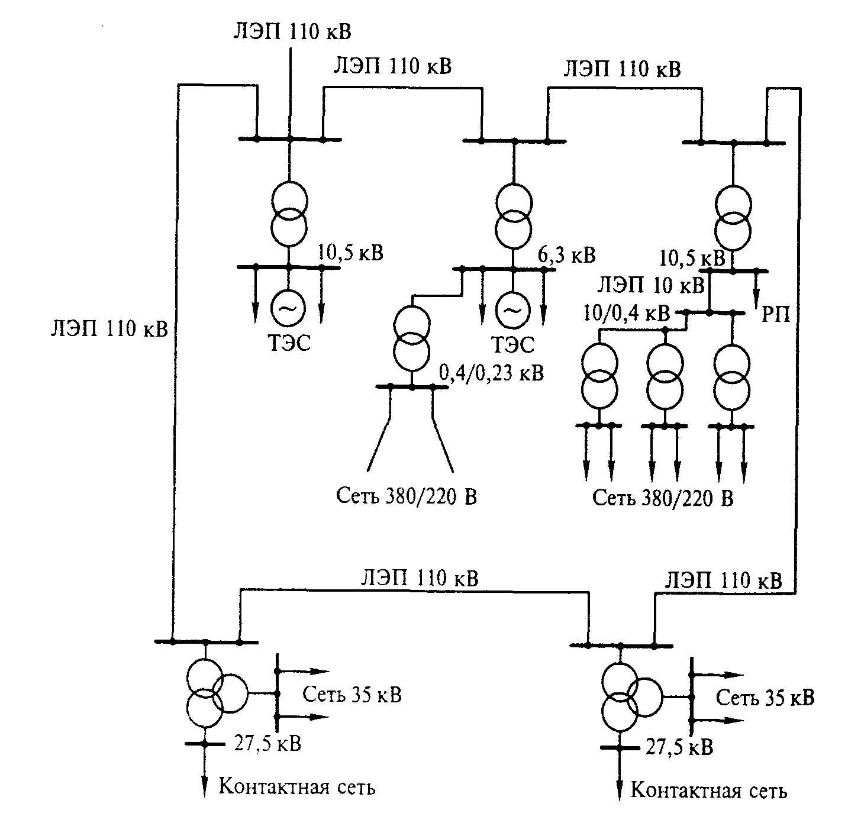
Рис. 17.1. Схема электрической системы
Вместе с тем применяют понятия «питающие сети» и «распределительные сети».
4. Конструктивное выполнение сетей. Линии могут быть воздушными, кабельными и токопроводами. Подстанции могут быть открытыми и закрытыми.
Примерная схема относительно простой электроэнергетической системы приведена на рис. 17.1. Здесь электрическая энергия, вырабатываемая на двух электростанциях различных типов — тепловой электростанции (ТЭС) и теплоэлектроцентрали (ТЭЦ) — подводится к потребителям, удаленным друг от друга. для того чтобы передать электроэнергию на расстояние, ее предварительно преобразовывают, повышая напряжения трансформаторами. У мест потребления электроэнергии напряжение понижают до нужной величины. Из схемы можно понять, что электроэнергия пере дается по воздушным линиям. Схема представлена в однолинейном изображении.
В действительности элементы системы, работающие на переменном токе, имеют трехфазное исполнение. Однако для выявления структуры системы и анализа ее работы нет необходимости в ее трехфазном изображении, вполне достаточно однолинейного.
10.2. Напряжение электрических сетей
Электрическое оборудование, применяемое в электрических системах, характеризуется номинальным напряжением. При номинальном напряжении электроустановки работают в нормальном и экономичном режимах. Номинальное напряжение сети со впадает с номинальным напряжением ее приемников. Первичные обмотки трансформаторов (независимо оттого, повышающие они или понижающие) играют роль потребителей электроэнергии, поэтому их номинальное напряжение принимают равным номинальному напряжению электроприемников.
Генераторы электрических станций и вторичные обмотки трансформаторов находятся в начале питаемой ими сети, поэтому их напряжения должны быть выше номинального напряжения приемников на величину потерь напряжения в сети. Обычно принимают номинальное напряжение вторичных обмоток транс форматора на 5 или 10 % выше номинального для электроприемников и сети.
ЛЭП, предназначенные для распределения электроэнергии между отдельными потребителями в некотором районе и для связи энергосистем, могут выполняться как на большие, так и на малые расстояния и служить для передачи мощностей различных величин. для дальних передач большое значение имеет пропускная способность, т. е. наибольшая мощность, которую можно передавать по ЛЭП с учетом всех ограничивающих факторов.
Для Воздушных ЛЭП переменного тока можно приближённо считать, что максимальная мощность, которую они могут передать, примерно пропорциональна квадрату напряжения и обратно пропорциональна длине передачи. Стоимость сооружения можно принять пропорциональной величине напряжения. Поэтому в развитии передач электроэнергии на расстояние наблюдается тенденция к увеличению напряжения как главного средства увеличе ния пропускной способности. Со времени создания первых ЛЭП напряжение повышалось в 1,5—2 раза примерно каждые 15... 20 лет. Рост напряжения давал возможность увеличивать протяженности ЛЭП и передаваемые мощности.

10.3. Структура потребителей и понятие о графиках
их электрических нагрузок
В Зависимости от выполняемых функций, возможностей обеспечения схемы питания от энергосистемы, величины и режимов потребления электроэнергии и мощности, особенностей правил пользования электроэнергией потребителей принято делить на следующие основные группы: промышленные и приравненные к ним, производственные, сельскохозяйственные, бытовые, обшественно-коммунальные (учреждения, организации, предприятия торговли и общественного питания и др.).
К промышленным потребителям приравнены следуюшие предприятия: строительные, транспорта, шахты, рудники, карьеры, нефтяные, связи, коммунального хозяйства и бытового обслуживания. Промышленные потребители являются наиболее энергоемкой группой потребителей электрической энергии.
Каждая из групп потребителей имеет определенный режим работы. Например, электрическая нагрузка от коммунально-бытовых потребителей с преимущественно осветительной нагрузкой отличается большой неравномерностью в различное время суток. днем нагрузка небольшая, к вечеру она становится максимальной, ночью резко падает и к утру вновь возрастает. Электрическая нагрузка промышленных предприятий более равномерна в течение дня и зависит от вида производства режима рабочего дня И числа смен.
Наглядное представлен не о характере изменения электриче ских нагрузок во времени дают графики нагрузок. По продолжи тельности они могут быть суточными и годовыми. Если откладывать по оси абсцисс часы суток, а по оси ординат потребляемую в каждый момент времени мощность в процентах от максимального значения, то получим суточный график нагрузки,

10.4. Надежность электроснабжения городских
потребителей
Под надежностью электроснабжения понимается способность системы электроснабжения обеспечивать электроприемники объекта бесперебойным питанием электроэнергией при регламентированном напряжении. Надежность питания в основном зависит от принятой схемы электроснабження, степени резервирования от дельных групп электроприемников, а также от надежной работы отдельных элементов системы электроснабженвя (линий, трансформаторов, электрических аппаратов и др.).
Не все электроприемники требуют одинаковой надежности электроснабжения. Например, электроснабжение электродвигателей пожарных насосов, дымоудаления и аварийного освещения лестничных клеток жилого многоэтажного дома должно быть более надежным, чем освещения квартир. для некоторых электро приемников перерывы в электроснабжении недопустимы даже на сравнительно короткий срок, в то время как электроприемники других групп потребителей без ущерба для производства и опасности для жизни людей допускают перерывы.
В соответствии с ПУЭ все электроприемники по требуемой надежности электроснабжения разделяют на три категории.
К 1-й категории относятся электроприемники, перерыв в электроснабжении которых может повлечь за собой опасность для жизни людей, значительный экономический ущерб, повреждение дорогостоящего оборудования, массовый брак продукции, расстройство сложного технологического процесса. Примером электроприемников этой категории в промышленных установках могут быть элект роприемники насосных станций противопожарных установок, си стемы вентиляции в химически опасных цехах, водоотливных и подъемных установок в шахтах и т. п. В городских сетях к 1-й категории относят канализационные и водопроводные станции, АТС, радио и телевидение, а также лифтовые установки высотных зданий.
Электроприемники этой категории должны обеспечиваться электроэнергией от двух независимых источников питания, и перерыв электроснабжения при нарушении питания от одного из них может быть допущен только на время автоматического ввода резервного источника питания. допустимый интервал продолжительности нарушения электроснабжения для электроприемников 1-й категории составляет не более 1 мин.
Независимым источником питания называется источник, на котором сохраняется напряжение при исчезновении его на других источниках, например распределительные устройства двух центров питания (ЦП), две секции одного центра при условии. что каждая секция питается от отдельного источника в секции не связаны между собой.
При небольшой суммарной мощности электроприемников 1—й категории в качестве независимого источника питания могут быть использованы передвижные- или стационарные автоматизированные электростанции небольшой мощности с двигателями внутреннего сгорания, аккумуляторные батареи, которые устанавливаются непосредственно около объекта потребления электроэнергии.
Ко 2-й категории относятся электроприемники перерыв в электроснабжении которых связан с существенным недоотпуском продукции, массовым простоем людей, механизмов, промышленного транспорта, нарушением нормальной деятельности значительного количества городских жителей. Школы, детские учреждения и жилые дома до пяти этажей обычно относят к Приемникам 2-й категории.
В механических, металлообрабатывающих сборочных цехах ко 2-й группе можно отнести следующие электроприемники: электродвигатели станочного оборудования, подъемных устройств и вентиляторов, печи сопротивления, сварочные агрегаты и т. д. Электроприемники этой категории могут питаться от одного центра и допускают перерывы в электроснабжении на время, необходимое для включения резервного питания выездной оперативной бригадой энергосистемы или дежурным персоналом предприятия, допустимая продолжительность нарушения электроснабжения для электроприемников 2-й категории — не более 30 мин.
При наличии Централизованного резерва допускается питание от Подстанции с одним трансформатором,
К 3-й категории относятся электроприемники, не подходящие под определения 1-й и 2-й категорий. К этой группе относятся электроприемники небольших коммунальных предприятий, вспомогательных цехов, ремонтных мастерских, складов неответственного назначения, цехов несерийного производства и др. Для этой категории электроприемников допускается перерыв на время ремонта или замены поврежденного элемента электроснабжения, но не более чем на 1 сут.
Для рационального и надежного построения схем электроснабжения необходимо правильно определить категории надежности отдельных групп электроприемников.

10.5. Электроснабжение городских предприятий
Электроснабжение предприятий в зависимости от их энергоемкости может осуществляться по одной или двум системам электрических сетей. Одна система (внешнее электроснабжение) со стоит из воздушных или кабельных линий различных напряжений, по которым электроэнергия передается от районных подстанций энергосистемы до приемных пунктов (ГПП, ЦРП, РП и ТП) на предприятиях. Другая система (внутреннее электроснабжение) состоит из кабельных сетей напряжением 6... 10 кВ, рас положенных на территории предприятия, по которым электро энергия передается от ГПП, ЦРП, РИ на цеховые ТП.
Центральный распределительный пункт (ЦРП) — это распределительное устройство, расположенное на территории крупного предприятия, получающее питание непосредственно от ЦП на напряжение 6... 10 кВ и распределяющее электроэнергию на то же напряжение между РП и ТП предприятия.
Главная понижающая станция (ГПП) — трансформаторная подстанция, расположенная на территории крупного энергоемкого предприятия, получающая питание непосредственно от энергосистемы 35... 110 кВ и выше и распределяющая электроэнергию на напряжение 6... 10 кВ между РП и ТП предприятия.
Электроснабжение предприятий с небольшой установленной мощностью (на предприятии одно ТП) осуществляется по кабельным линиям от городских ЦП или РП напряжением 6... 10 кВ. Электроснабжение средних энергоемких предприятий с несколькими цеховыми ТП осуществляется по двум системам сетей, которые состоят из кабельных линий, передающих электроэнергию от ЦП на ЦРП или РП, а последние — на цеховые ТП предприятия. для наиболее энергоемких предприятий со многими цеховыми ТП система внешнего электроснабжения состоит из воздушных линий напряжением 35... 110 кВ и выше (глубокие вводы), которые передают электроэнергию непосредственно от энергосистемы на ГПП предприятия. Система внутреннего электроснабжения состоит из кабельных сетей напряжением 6... 10 кВ, расположенных на территории предприятия, передающих электроэнергию от ЦП на РП и на цеховые ТП предприятия.

10.6. Выбор схемы распределения электроэнергии
Система электроснабжения может быть выполнена в нескольких вариантах, из которых выбирается оптимальный. При его выборе учитывают степень надежности, обеспечение качества электроэнергии, удобство и безопасность эксплуатации, возможность применения прогрессивных методов электромонтажных работ.
Основные принципы построения схем объектов:
• максимальное приближение источников высокого напряжения 35... 220 кВ к электроустановкам потребителей с подстанция ми глубокого ввода, размещаемыми рядом с энергоемкими производственными корпусами;
• резервирование питания для отдельных категорий потребителей должно быть заложено в схеме и элементах системы элек

троснабжения Для этого линии, трансформаторы и коммутацонные устройства должны нести в нормальном режиме постоянную нагрузку, а в послеаварийном режиме после отключения по врежденных участков принимать на себя питание оставшихся в работе потребителей с учетом допустимых для этих элементов перегрузок;
секционирование шин всех звеньев системы распределения энергии, а при преобладании потребителей 1-й и 2-й категорийустановка на них Устройств автоматического включения резерва(АВР).
Схемы строятся по уровневому принципу. Обычно применяются два-три уровня. Первым уровнем распределения электроэнергии является сеть между источником питания объекта и подстанцией глубокого ввода (ПГВ), если распределение производится при напряжении 110 ... 220 кВ, или между ГПП п РП напряжением 6... 10 кВ, если распределение происходит на напряжении б...10кВ
Вторым уровнем распределения электроэнергии является сеть между РП и ТП (или отдельными электроприемником высокого напряжения).
На небольших и некоторых средних объектах чаще применяется только один уровень распределения энергии — между центром питания от системы и пунктами приема энергии (ТП или высоковольтными электроприемниками).

10.7. Электрические сети внутри объекта
на напряжении 6... 10 кВ
Электрические сети внутри объекта выполняются по магистральным, радиальным или смешанным схемам.
Радиальные схемы распределения электроэнергии применяются в тех случаях, когда пункты приема расположены в различных направлениях от центра питания. Они могут быть двух- или одноступенчатыми
На небольших объектах и для питания крупных сосредоточенных потребителей используются одноступенчатые схемы. двухступенчатые радиальные схемы с промежуточным РП выполняются для крупных и средних объектов с подразделениями расположенными на большой территории. При наличии потребителей 1-й и 2-й категорий РП и ТП питаются не менее чем по двум раздельно работающим линиям. допускается питание электроприемников 2-й категории по одной линии, состоящей не менее чем из двух кабелей.
При двух рансформаторных подстанциях каждый трансформатор питается отдельной линией по блочной схеме: линия —трансформатор. Пропускная способность блока в послеаварийном режиме рассчитывается исходя из категорийности питаемых потребителей.
При однотрансформаторных подстанциях взаимное резервирование питания небольших групп приемников 1-й категории осуществляется при помощи кабельных или шинных перемычек на вторичном напряжении между соседними подстанциями.
Вся коммутационная аппаратура устанавливается на РП или ГПП, а на питаемых от них ТП предусматривается преимущественно глухое присоединение трансформаторов. Иногда трансформаторы ТП присоединяются через выключатель нагрузки и разъединитель.
Радиальная схема питания обладает большой гибкостью и удобством в эксплуатации, так как повреждения и ремонт одной линии влияет на работу только одного потребителя.
Магистральные схемы напряжением 6... 10 кВ применяются при линейном размещении подстанций на территории объекта, когда линии от центра питания до пунктов приема могут быть проложены без значительных обратных направлений. Магистральные схемы имеют следующие преимущества: лучшая загрузка кабелей при нормальном режиме, меньшее число камер на распределительной станции. К недостаткам следует отнести усложнение схем ком мутации при соединении ТП и одновременное отключение нескольких потребителей, питающихся от магистрали при ее повреждении.
Число трансформаторов, присоединяемых к одной магистра ли, обычно не превышает двух-трех при мощности трансформаторов 1000... 2500 кВА и четырех-пяти при мощности трансформаторов 250... 630 кВА.
Магистральные схемы выполняются одиночными и двойными, с односторонним и двухсторонним питанием.
Смешанные схемы питания, сочетающие в себе принципы радиальных и магистральных систем распределения электроэнергии, имеют наибольшее распространение на крупных объектах. Так, на первом уровне обычно применяются радиальные схемы. Энергия от РП к цеховым ТП п двигателям высокого напряжения на таких объектах распределяется как по радиальным, так и по магистральным схемам.
Степень резервирования определяется категорийностью потребителей. Так, потребители 1-й категории должны обеспечиваться питанием от двух независимых источников. В качестве второго ис точника питания могут быть использованы не только секционированные сборные шины электростанций или подстанций, но и перемычки в сетях на низшем напряжении, если они подают питание от ближайшего распределительного пункта, имеющего независимое питание с АВР.
Для особо ответственных потребителей, отнесенных к особой группе 1-й категории, должно предусматриваться электроснабжение от трех независимых источников. Каждый из двух основных источников должен полностью обеспечивать питание потребителя, а третий независимый источник — иметь минимальную мощность для безаварийного останова производства. Третьим независимым источником может быть, например, дизельная станция, которая при отключении одного из двух независимых источников включается на холостой ход и находится в режиме «горячего» резерва. Во избежание перегрузки третьего источника пре дусматривается отключение остальных потребителей перед его вводом.

11.КОНСТРУКТИВНОЕ ВЫПОЛНЕНИЕ ЭЛЕКТРИЧЕСКИХ СЕТЕЙ
11.1. Общие сведения
Для выполнения электрических сетей применяются неизолированные (голые) и изолированные провода, кабели, токопроводы.
Голые провода не имеют изолирующего покрова. Их можно прокладывать только в условиях, исключающих случайные прикосновения к ним людей, что может привести к замыканию. Наибольшее распространение голые провода получили на воздушных линиях, расположенных на открытом воздухе. Провода подвешиваются к опорам при помощи изоляторов и арматуры.
Большинство сетей напряжением до 1 кВ внутри помещений выполняются изолированными проводами, т.е. проводами, име ющими изолирующие, а иногда защитные покровы.
Кабелем называется многопроволочный провод или несколько скрученных вместе изолированных проводов при помещении их в общую герметическую оболочку. Силовые кабели предназначены для прокладки в земле, под водой, на открытом воздухе и внутри помещений.
Токопроводом называют устройство, предназначенное для канализании электроэнергии при открытой прокладке в производственных и электротехнических помещениях, по опорным конструкциям, колоннам и фермам зданий. К токопроводам относятся шинные магистрали различного исполнения, которые называют ся шинопроводами.
Материалами для токоведущих частей проводов и кабелей являются медь, алюминий, их сплавы и сталь.
Медь — один из лучших проводников электрического тока, и поэтому необходимые технико- экономические показатели (потери электроэнергии) можно получить при меньших сечениях медных проводов, чем при проводах из других материалов. Медные провода хорошо противостоят влиянию атмосферных воздействий и большинству химических реагентов, находящихся в воздухе.
Алюминий — худший проводник, чем медь. Его проводимость примерно в 1,6 раза меньше проводимости меди, однако проводимость алюминия все же достаточно высока, чтобы его можно было использовать в качестве токопроводящего материала для проводов и кабелей. действию атмосферных явлений алюминий противостоит так же хорошо, как и медь.
Стальные провода используются в тех случаях, когда требуется передать небольшую мощность и, следовательно, имеют небольшое сечение, например в сельских сетях. Стальные провода с большим сопротивлением на разрыв используются для устройства переходов воздушных линий через широкие реки, ущелья при длине пролета более 1 км.
Активное и реактивное сопротивления стальных проводов значительно выше, чем проводов из цветного метала, поэтому область их применения ограничена. Существенный недостаток стальных проводов — высокая коррозия. для повышения коррозионной стойкости стальные провода изготовляют из оцинкованной проволоки.

11.2. Воздушные линии
Воздушной линией электропередачи (ВЛ или ВЛЭП) называют устройство для передачи электроэнергии по проводам. Воздушные линии состоят из трех элементов: проводов, изоляторов, опор. Расстояние между двумя соседними опорами называют длиной пролета или пролетом линии L (рис. 18.1).
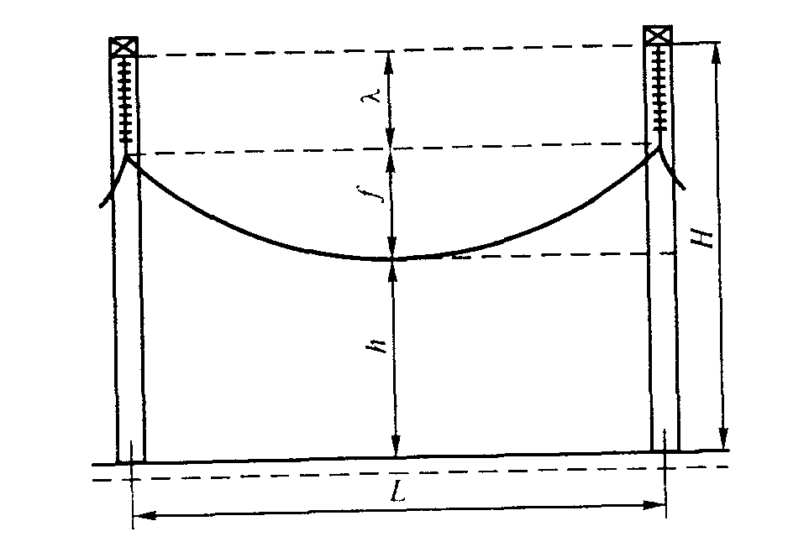
Рис. 18.1. Пролет линии на опорах с подвесными изоляторами
Провода к опорам подвешиваются свободно, и под влиянием собственной массы провод в пролете провисает по цепной линии.
Высота опоры Н при горизонтальном расположении проводов определяется габаритным размером h и максимальной стрелой провеса f При креплении проводов на гирляндах изоляторов высота опоры увеличивается на длину гирлянды .
Расстояние между соседними проводами фаз ВЛ обеспечивает требуемый изоляционный промежуток и зависит в основном от ее номинального напряжения. Для линий напряжением 6... 10 кВ это расстояние в среднем составляет 1 м; 1 10 кВ - 4 м; 220 кВ — 7 м; 500 кВ — 12 м; 750 кВ — 15 м. На двухцепных опорах расстояния между проводами разных цепей берутся такими, чтобы были возможны ремонтные работы на одной из цепей без отключения второй.
Длину пролета линии L обычно определяют из экономических соображений. С ее увеличением возрастает стрела провеса, а следовательно, и высота опор, что увеличивает их стоимость. Вместе с тем с увеличением длины пролета уменьшается число опор и снижается стоимость изоляции, для линий напряжением до 1 кВ длина пролета обычно составляет 30 ... 75 м, для линий напряжением 110 кВ — 150...200 м при высоте опор с горизонтальным расположением проводов 13... 14 м, для линий напряжением 220 ... 500 кВ длина пролета составляет 400 . ..450 м при высоте опор25 ... 30 м.
Над проводами воздушных линий для их защиты от атмосферных перенапряжений подвешиваются грозозащитные тросы. Обычно используют тросы из сталеалюминевых проводов. При подвеске на изоляторах тросы могут быть использованы в качестве проводов связи.
Рассмотрим элементы воздушных линий.
Провода воздушных линий. Провода воздушных линий чаще всего неизолированные (голые). Разнообразные условия работы ВЛЭП определяют необходимость иметь разные конструкции проводов.
Однопроволочньге провода, как говорит само название, выполняют из одной проволоки. Многопроволочные провода из одного металла состоят из нескольких свитых между собой проволок. Многопроволочные провода имеют по сравнению с однопроволочными ряд существенных преимуществ: большую гибкость, что обеспечивает большую сохранность и удобство монтажа; высокие сопротивления на разрыв могут быть получены только для прово лок относительно небольшого диаметра. Однопроволочньге провода изготовляют сечениями 4, 6, 10 мм многопроволочные — сечением от 10 мм
Желание повысить механическую прочность привело к выпуску алюминиевых проводов со стальным сердечником, называемых сталеалюминиевыми. Сердечник провода выполняется из одной или нескольких свитых стальных оцинкованных проволок.
Для удобства записей провода обозначаются марками: М — медь, А — алюминий, С — сталь. Б бронза.
Сталеалюминевые провода бывают следуюших марок: АС, имеющие отношение сечений алюминия и стали 5,5...6,0; АСО (облегченной конструкции), имеющие отношение сечений алюминия и стали 7,5 ... 8,0; АСУ (усиленной конструкции), имеющие отношение сечений алюминия и стали около 4,5.
Наиболее целесообразно применение проводов АСО.
Для обозначения провода рядом с маркой дается его номинальное сечение, например: А-50 (алюминиевый провод сечением 50 мм2) Номинальным сечением называется округленная величина фактического сечения провода.
Изоляторы воздушных линий. Применяются следующие типы изоляторов: фарфоровые штыревые типа ШС—б, ШС- 10 — для линий напряжением б ... 10 кВ; фарфоровые штыревые типа Ш—20, ШД-35 — для линий напряжением 20 ... 35 кВ; подвесные фарфоровые или стеклянные изоляторы ПФ и ПС — для линий напряжением 35 кВ и выше.
Изоляторы типа ШД и ШС крепятся к опорам на крюках и штырях. При напряжении 110 кВ и выше применяются только подвесные изоляторы, которые собираются в гирлянды.
Гирлянды подвесных изоляторов бывают поддерживающие и натяжные. Поддерживающие изоляторы располагаются вертикально на промежуточных опорах, натяжные гирлянды используются на анкерных опорах и находятся почти в горизонтальном положении. На ответственных участках ЛЭП применяют сдвоенные гирлянды. Число изоляторов в гирлянде зависит от напряжения ЛЭП, эффективной и нормированной длины пути утечки и материала опоры (требуемого уровня изоляции). На деревянных и железобетонных опорах при напряжении 35 кВ гирлянда состоит из двух подвесных изоляторов, при напряжении 110 кВ — из шести изоляторов, при напряжении 220 кВ — из 12 изоляторов. На металлических опорах устанавливают на один-два изолятора больше.
На воздушных линиях напряжением выше 220 кВ для зашиты гирлянд от повреждений при возникновении дуги короткого замыкания применяют защитные рога и кольца.
Опоры воздушных линий. Воздушные ЛЭП прокладываются на деревянных, металлических и железобетонных опорах.
По назначению опоры бывают промежуточными, анкерными.угловыми и концевыми. Опоры могут быть одноцепными и двух- цепными, с тросом и без него.
Наиболее распространенными на линиях являются промежуточные опоры. В равнинных местностях их число составляет 80... 90 % от общего числа опор при нормальных режимах работы.
Анкерные опоры устанавливают через определенное число пролетов (через каждые 3. . .5 км). Они имеют жесткое закрепление проводов и рассчитаны на обрыв всех проводов. Провода линий с подвесными изоляторами крепятся на анкерных опорах натяжными гирляндами, провода одной и той же фазы смежных с опорой пролетов соединены петлями проводов.
При подходах к подстанциям устанавливают концевые опоры. Они являются ближайшими к подстанциям и выполняются жесткими, провода на них крепятся, как и на анкерных опорах, натяжными гирляндами изоляторов.

11.3. Кабельные линии
Кабель — готовое заводское изделие, состоящее из изолированньтх токоведущих жил, заключенных в герметичную защитную оболочку, которая может быть защищена от механических повреждений броней.
Силовые кабели выпускаются на напряжение до 35 кВ, имеют от одной до четырех медных или алюминиевых жил сечениями 1 ... 2000 кiм )Жилы сечением до 16 мм — однопроволочные, жилы большего сечения — многопроволочные. По форме сечения жилы одножильных кабелей круглые, а многожильных — сегментные или секторные. Преимущественно применяются кабели с алюминиевыми жилами. Кабели с медными жилами используют редко: для перемещающихся механизмов, во взрывоопасных помещениях.
Изоляция жил выполняется из кабельной бумаги, пропитанной маслоканифольным составом, резины, поливинилхлорида и полиэтилена. Кабели с бумажной изоляцией предназначены для прокладки на вертикальных и крутонаклонных трассах, имеют обедненную пропитку. Герметичная защитная оболочка кабеля предохраняет изоляцию от вредного действия влаги, газов, кислот и механических повреждений. Оболочки делаются из свинца, алюминия, резины и поливинилхлорида. В кабелях напряжением выше 1 кВ для повышения электрической прочности между изолированными жилами и оболочкой прокладывают слой по ясной изоляции.
Броня кабеля выполняется из стальных лент или стальных оцинкованных проволок. Поверх брони накладывают покровы из кабельной пряжи (джута), пропитанной битумом и покрытой меловым составом. При прокладке кабеля в помещениях, каналах и тоннеля джутовый покров во избежание возможного пожара снимают.
Кабели на напряжение 110 кВ и выше обычно выполняют газо- или маслонаполненными, одножильными с покрытием стальной броней или асфальтированными, для прокладки в земле или на воздухе. Масло в кабелях находится под давлением.
Обозначения марок кабелей соответствует их конструкции. Кабели с бумажной изоляцией и алюминиевыми жилами имеют сле дующие марки: ААБ, ААГ, ААП, ААШв, АСБ, АСБГ, АСПГ, АСШВ. Первая буква обозначает материал жил (А — алюминий, отсутствие впереди в маркировке буквы А означает наличие медной жилы), вторая — материал оболочки (А — алюминий, С — свинец). Буква Б означает, что кабель бронирован стальными лентами; буква Г — отсутствие наружного покрова; Шв — наружный покров выполнен в виде шланга из поливинилхлорида.
Изоляция обозначается следующим образом: Р — резиновая, П — полиэтиленовая, В — поливинилхлоридная, отсутствие обозначения — бумажная с нормальной пропиткой.
В качестве брони используются следующие обозначения: Б — стальные ленты, П — плоская оцинкованная стальная проволока, К — круглая оцинкованная стальная проволока.
Например, буквами СБШв маркируется кабель с медными жилами в свинцовой оболочке с наружным покровом в виде шланга из поливинилхлорида.
Маркировка маслонаполненных кабелей начинается с буквы М, вторая буква обозначает тип давления масла: Н — низкое, В — высокое.
Маркировка контрольных кабелей начинается с буквы К.
В маркировке кабеля после буквенных обозначений указывает ся его номинальное напряжение, кВ, число жил и сечение одной жилы. Например, маркировка кабеля АВПБГ— 1 —Эх 50 + 1 х 25 означает, что кабель с тремя алюминиевыми жилами по 50 мм и четвертой — сечением 25 мм полиэтиленовой изоляцией на напря жение 1 кВ, с оболочкой из полихлорвинила, бронированный сталь ными лентами без наружного противокоррозийного покрытия.
Отдельные отрезки кабелей на напряжение до 1 кВ соединяются чугунными муфтами, выше 1 кВ — свинцовыми муфтами, залитыми специальным составом.
Концы кабелей разделываются, а для лучшего контакта с шинами распределительного устройства на концы жил напаивают или приваривают наконечники. для предотвращения попадания в кабель влаги, кислот и других реагентов, ухудшающих изоля цию, концы кабеля герметически заделывают.

11.4. Способы прокладки кабелей напряжением 6... 10 кВ
Передача электроэнергии потребителям в пределах жилых районов осуществляется подземными кабельными линиями, которые прокладывают на полосе между красной линией и линией застройки. Прокладка подземных силовых кабельных линий ведется, как правило, в общих траншеях. В случае пересечений с магистральными трассами и железными дорогами, при недостатке свободного места в поперечном профиле улицы и в некоторых других случаях прокладку силовых кабелей допускается вести в общих коллекторах, причем силовые кабели должны находиться в коллекторе выше других инженерных сетей.
Кабельные прокладки требуют меньших площадей по сравнению с воздушными и могут применяться при любых природных и атмосферных условиях. Кабельные прокладки напряжением 6... 10 кВ применяются на предприятиях небольшой и средней мощности и в городских сетях.
Трассу для кабельных линий выбирают кратчайшую с учетом наиболее дешевого обеспечения их защиты от механических по вреждений, коррозии, вибраций, перегрева и от повреждений при возникновении электрической дуги в соседнем кабеле.
Прокладка кабеля может осуществляться несколькими способами: в траншеях, каналах, туннелях, блоках, на галереях и эстакадах. Внутри кабельных сооружений и производственных помещений предусматривают прокладку кабелей на стальных конструкциях различного исполнения: настенных, в лотках, коробах.
Способ и конструктивное выполнение прокладки выбирают в зависимости от числа кабелей, условий трассы, наличия или отсутствия взрывоопасных газов тяжелее воздуха, степени заг рязненности почвы, требований эксплуатации, экономических факторов.
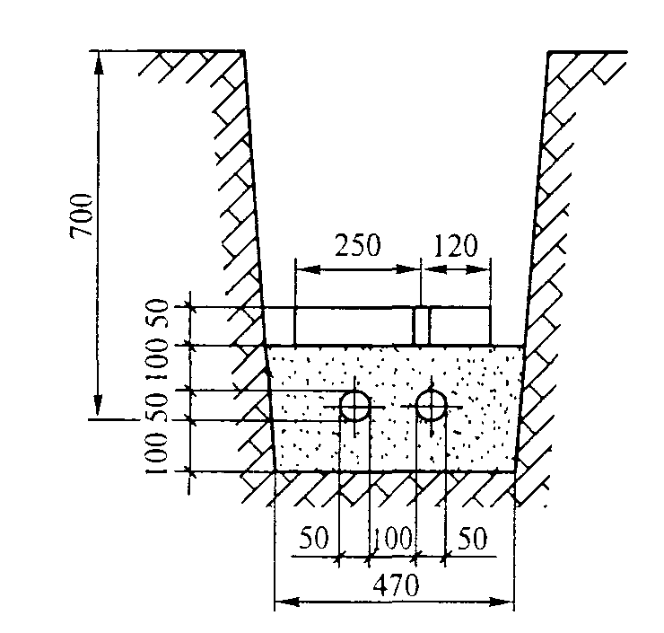
Прокладка кабелей в траншеях. Наиболее простой является про кладка кабелей в траншеях (рис. 18.2). Она экономична и по расходу цветного металла, так как допустимые токи на кабеле больше (примерно в 1,3 раза) при прокладке в земле, чем в воздухе. Однако по ряду причин этот способ не получил широкого применения на промышленных предприятиях.
Прокладка в траншеях не применяется:
• на участках с большим числом кабелей;
• при большой насыщенности территории подземными и наземными технологическими и транспортными коммуникациями и др сооружениями;
• на участках, где возможно разлитие горячего металла или жидкостей, разрушающе действующих на оболочку кабелей
• в местах, где возможны блуждающие токи опасных значений, большие механические нагрузки, размытие почвы и т. п.
Опыт эксплуатации кабелей, проложенных в земляных траншеях, показал, что при разрытиях кабели часто повреждаются. При прокладке в одной траншее шести кабелей и более вводится очень большой снижающий коэффициент на допустимую токовую на грузку. Поэтому не следует прокладывать в одной траншее более шести кабелей. При большом числе кабелей предусматривают две рядом расположенные траншеи с расстоянием между ними 1,2 м.
Земляная траншея для укладки кабелей должна иметь глубину не менее 800 мм, на дне траншеи создают мягкую подушку толщиной 100 мм из просеянной земли. Глубина заложения кабеля должна быть не менее 700 мм. Ширина траншеи зависит от числа кабелей, прокладываемых в ней. Расстояние между несколькими кабелями напряжением до 10 кВ должно быть не менее 100 мм. Кабели укладывают на дно траншеи в один ряд. Сверху кабели засыпают слоем мягкого грунта. для защиты кабельной линии напряжением выше 1 кВ от механических повреждений ее по всей длине поверх верхней подсыпки покрывают бетонными плитами или кирпичом, а линии напряжением до 1 кВ — только в местах вероятных разрытий.
Трассы кабельных линий прокладывают по непроезжей части на расстоянии не менее: 600 мм от фундаментов зданий, 500 мм до трубопроводов, 2000 мм до теплопроводов.
Прокладка кабелей в каналах. Прокладка кабелей в железобетонных каналах может быть наружной и внутренней (рис. 18.3). Этот способ более дорогостоящий, чем в траншеях. При внецеховой канализации на неохраняемой территории каналы прокладывают под землей на глубине 300 мм и более. Глубина канала — не более 900 мм. На участках, где возможно разлитие расплавленного металла, жидкостей или других веществ, разрушительно действующих на оболочки кабелей, кабельные каналы применять нельзя.

Прокладка кабелей в туннелях. 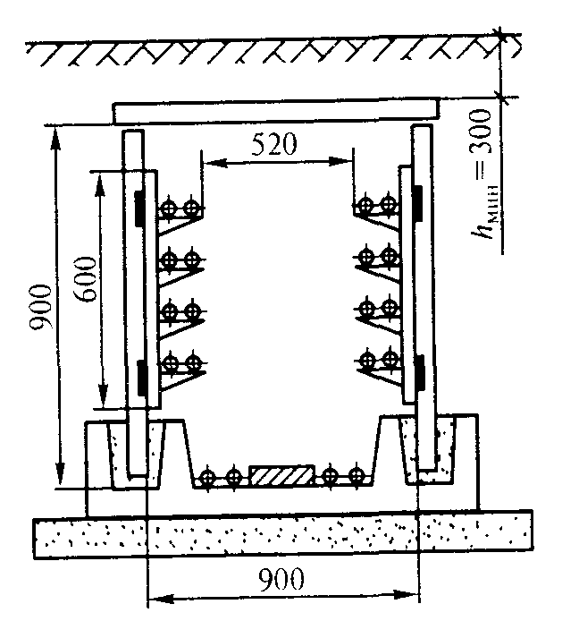
Прокладка в туннелях удобна и надежна в эксплуатации, но она оправданна лишь при большом числе (более 30 ... 40) кабелей, идущих в одном направлении, например на главных магистралях, для связей между главной подстанцией и распределительной и в других аналогичных случаях.
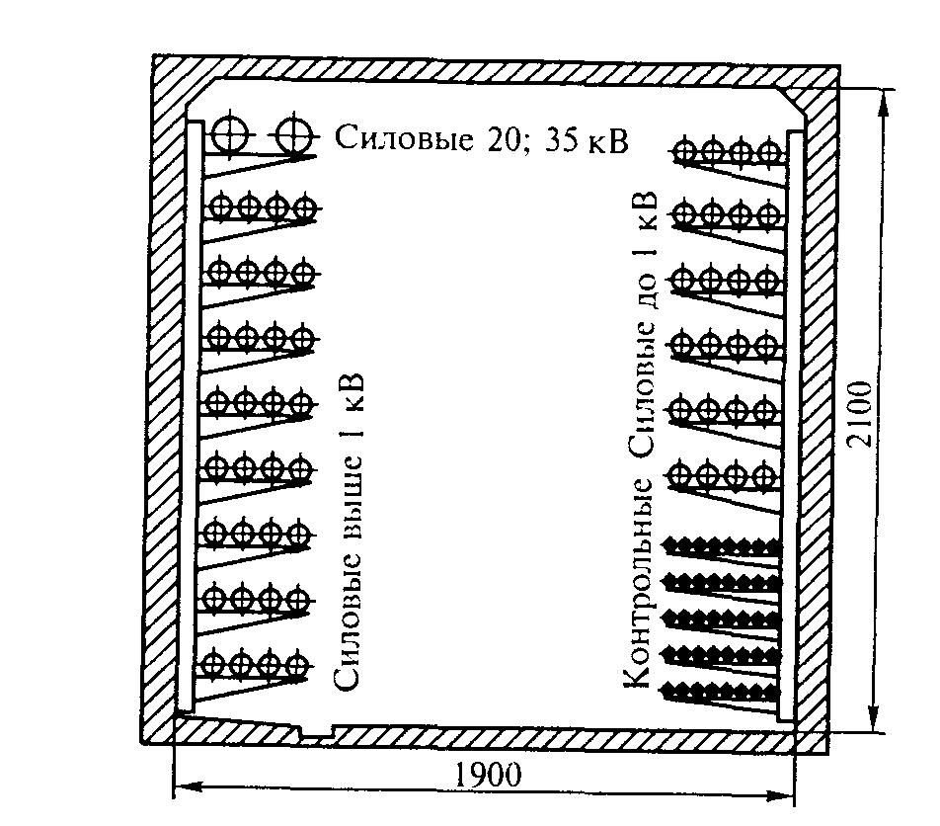
Рис. 18.4. Прокладка кабелей в туннеле
Туннели бывают проходные высотой 2100 мм (рис. 18.4) и полупроходные высотой 1500 мм. Полупроходные туннели допускаются на коротких участках (до 10 м) в местах, затрудняющих про хождение туннелей нормальной высоты. Глубина заложения туннеля от верха покрытия принимается равной не менее 0,7 м.
Прокладка кабелей в блоках. Прокладка кабелей в блоках надежна, но наименее экономична как по стоимости, так и по пропускной способности кабелей. Она применяется только в случаях, если по местным условиям недопустимы более простые способы прокладки, а именно: при блуждающих токах, агрессивных грунтах, вероятности разлива по трассе металла или агрессивных жид костей и др. Блочную канализацию кабелей следует переводить в траншею или канал во всех случаях, когда это возможно по условиям трассы. Тип кабельных блоков выбирается в зависимости от уровня грунтовых вод, их агрессивности и присутствия блуждающих токов.
Прокладка кабелей на галереях и эстакадах. При больших потоках кабелей целесообразно вместо туннелей применять открытые эстакады и закрытые галереи, а также использовать стены зданий, в которых нет взрыво- и пожароопасных производств.
Прокладка кабелей на эстакалах и в галереях целесообразна на химических, нефтехимических, металлургических и других заводах, территории которых насыщены различными подземными коммуникациям на предприятиях с большой агрессивностью почвы; в местах, где возможно значительное скопление при под земных способах прокладки (каналы и туннели) взрывоопасных газов тяжелее воздуха.

12.УСТРОЙСТВО ОСВЕТИТЕЛЬНЫХ И СИЛОВЫХ СЕТЕЙ
ОБЩЕСТВЕННЫХ, ЖИЛЫХ ЗДАНИЙ И ПРЕДПРИЯТИЙ
12.1. Основные положения и определения
При проектировании осветительных и силовых сетей следует стремиться к варианту, удовлетворяющему всем техническим требованиям: надежности действия сетей, удобству и безопасности эксплуатации, экономичности. Важнейшим условием надежности электрических сетей и оборудования, а также безопасности их обслуживания является правильный их выбор в зависимости от технологического назначения помещений, в которых они должны работать. Особенно важно это при выборе сетей и электрооборудования для пожаро- и взрывоопасных помещений.
Неблагоприятные условия окружающей среды (пыль, влажность, химически активная среда, высокая температура и т. п.) могут повредить изоляцию проводов сети и электрооборудования и привести к пробою, а это нередко вызывает короткие замыкания и выход из строя электрической сети и электрооборудования, а также поражение обслуживающего персонала электрическим током. для того чтобы правильно выбрать для каждого помещения электрическую проводку и электрооборудование, необходимо определить, к какой категории относится то или иное помещение (например, к категории сухих, влажных, особо сырых, жарких, пыльных, с химически активной средой, пожаро- или взрывоопасных). Затем нужно согласно требованиям ПУЭ выбрать для каждого помещения соответствующую марку проводов и кабелей, способ прокладки сетей, а также наполнение осветительной арматуры и электрооборудования.

12.2. Выбор напряжений сетей
Для питания стационарных силовых электроприемников и светильников общего освещения применяют трехфазные четырехпроводные сети с системой напряжения 380/220 В. Такая система позволяет одновременно питать электроэнергией силовые (на линейное напряжение) и осветительные (на фазное напряжение) электроприемники при глухозаземленных нейтралях трансформаторов.
Для питания мощных силовых электроприемников, например электродвигателей компрессоров холодильных установок с единичной мощностью 160 кВт и более, можно принять напряжение 6О В, б и 10 кВ.
Система 380/220 В имеет преимущества по сравнению с системой 220/127 В: экономия цветного металла примерно на 40 %, увеличение пропускной способности сети, уменьшение потерь энергии.
Напряжение не выше 220 В применяют в помещениях без повышенной опасности поражения током, для питания светильни ков общего освещения при любой высоте их установки и в поме щениях с повышенной опасностью и особо опасных при высоте установки более 2,5 м от уровня пола. Такое же напряжение допускается для питания светильников местного стационарного освещения в помещениях без повышенной опасности.
В помещениях с повышенной опасностью и особо опасных, если высота установки светильников общего освещения с лампами накаливания меньше 2,5 м от уровня пола при питании их напряжением 220 В, должны применяться светильники специальной конструкции, исключающие доступ к лампе без инструмента, с подводом проводов в металлических трубах и таким же вводом их в светильник. Без таких светильников применяют напряжение не выше 36 В. Это требование можно не выполнять, если светильники с лампами накаливания и люминесцентными недоступны для посторонних лиц (закрытые помещения) и обслуживаются квалифицированным персоналом.
Для питания светильников местного стационарного освещения и ручных (ремонтное освещение) в помещениях с повышенной опасностью и особо опасных используют напряжение не выше 36 В, а в отдельных случаях для питания ручных светильников (работы в металлических помещениях) — не выше 12 В.
Питание силовых электроприемников и источников света может осуществляться от общих или раздельных трансформаторов. Питание от общих трансформаторов имеет ряд преимуществ по сравнению с питанием от раздельных трансформаторов. С равными электрическими нагрузками при общем питании число трансформаторов меньше, а следовательно, и затраты на строительство подстанций меньше. Упрощается электрическая схема каждой подстанции, вследствие чего сокращается количество устанавливаемой аппаратуры, уменьшаются ее габаритные размеры и удешевляются строительные и монтажные работы. Однако не всегда такое питание силовой и осветительной нагрузок возможно. Например, при пуске мошных электродвигателей и сварочных трансформаторов вследствие больших пусковых токов в питающей сети и трансформаторе кратковременно повышаются потери напряжения, а это приводит к кратковременным снижениям напряжения у источников света. Резкие колебания напряжения вызывают изменения светового потока, в результате возникает частое мигание, которое вредно действует на зрение. Питание силовой и осветительной нагрузок общественных и жилых зданий и предприятий осуществляют от общих трансформаторов.

12.3. Вводные и вводно-распределительные
устройства
Для присоединения внутренних электрических сетей электро- установок к внешним питающим кабельным линиям, а также для распределения электрической энергии и защиты от перегрузок и короткого замыкания отходящих линий служат вводные (ВУ) или вводно-распределительные (ВРУ) устройства. Вводное устройство также предназначается для разграничения ответственности за эксплуатацию электрических сетей между персоналом городской сети а персоналом потребителя. За вводным устройством электрические сети находятся в ведении потребителя.
При питании по одному кабелю небольших по мощности электроустановок, относящихся к 3-й категории бесперебойности электроснабжения, в качестве ВУ применяют вводные трехполюсные ящики типа БПВ на токи 100, 250, 350 А с одним блоком «предохранители ПН-2 и выключатель». Также используются ящики Я 3700 с одним трехполюсным автоматом серии А3700 на токи 50... 600 А. Для трех- и пятиэтажных жилых домов в качестве ВУ используют шкафы серии ШВ.
Для общественных зданий, жилых домов повышенной этажности в небольших предприятий применяют ВРУ, выполненные в виде щитов одно- или двустороннего обслуживания. Любое ВРУ комплектуется из вводных и распределительных панелей или шкафов заводского изготовления. В крупных городах предприятия электромонтажных организаций разрабатывают и применяют свои конструктивные серии ВРУ. В Москве используют единую серию ВРУ-УВР 503, которая комплектуется из отдельных панелей одностороннего обслуживания и состоит из вводных и распределительных панелей.
Вводные панели изготовляют следующих видов: ВР, ВП, ВА. Аппаратура вводных панелей рассчитана на номинальные токи 250, 400, 630 А. На вводных панелях ВР-250 на токи 250 А устанавливают предохранители ПН-2-250, рубильник Р или рубильник переключатель серии РП. На вводных панелях ВП-400 и ВП-630 соответственно устанавливают рубильники-переключатели серии РБ а предохранители ПН-2-б30. На панелях ВА устанавливают автома тический выключатель серии А3726 на номинальный ток 25 А.
Распределительные панели изготовляют следующих видов: распределительные с автоматическими выключателями на отходящих линиях, распределительные с автоматикой управления лестничным и коридорным освещением, распределительные с отделением учета.
В распределительных панелях устанавливают автоматические выключатели серий А37, АЕ2О, АЕ1ООО и АП5ОБ, магнитные пускатели ПМЛ, промежуточные реле РПЛ и пакетные выключатели ПВ, ПП.
При компоновке ВРУ вводные и распределительные панели одного ввода располагаются рядом. Части ВРУ выпускаются заводом изготовителем в виде отдельных панелей с вмонтированными аппаратами и приборами, а также соединительными проводниками.
Благодаря большому разнообразию схем вводных и распределительных панелей ВРУ-УВР-8503 по заданным электрическим схемам питания внутренних сетей зданий можно скомпоновать любое ВРУ.
На крупных предприятиях, потребляющих значительные мощности, в качестве вводно-распределительных устройств применяют вводные и распределительные шкафы и панели заводского изготовления серии ЩО-70. Их используют также на подстанциях в распределительных устройствах напряжением 0,4 кВ. Конструктивно они могут быть одностороннего или двустороннего обслуживания. На вводных панелях установлены рубильники с предохранителями или автоматы серии АВМ, а на распределительных
рубильники с предохранителями или автоматы серии А37.
Панели щитов для одностороннего обслуживания называют панелями присланного типа и устанавливают непосредственно у стены электропомещения. Их обслуживают с лицевой стороны. Панели щитов двустороннего обслуживания называют отдельно- или свободностоящими и располагают на расстоянии не менее 0,8 м от стены.
Щиты одностороннего обслуживания требуют меньшей площади для установки, чем щиты двустороннего обслуживания. Кроме того, они более экономичны. Однако щиты двустороннего обслуживания удобнее в эксплуатации.
Кроме щитов панельного типа заводы изготовляют вводно-распределительные и распределительные щиты, собираемые из от дельных блоков: предохранитель, выключатель, предохранитель- выключатель, автомат, счетчик.
Помещения вводно-распределительных устройств (электрощитовые) располагают в удобных местах, куда имеет доступ только обслуживающий персонал. Через электрощитовые не должны про ходить газопроводы, а другие трубопроводы должны быть без соединений, вентилей, задвижек. Допускается устанавливать ВРУ не в специальных помещениях, а на лестничных клетках, в кори дорах, но при этом шкафы должны запираться, рукоятки аппаратов управления не должны выводиться наружу или должны быть съемными. Не допускается устанавливать ВРУ в сырых помещениях и в местах. подверженных затоплению.

12.4. Схемы построения осветительных
и силовых сетей
Электрическая энергия от ВРУ до электроприемников распределяется по сетям, имеющим различные схемы построения. Выбор схемы зависит от территориального расположения приемников электрической энергии относительно ВРУ, а также относительно друг друга, величины установленной мощности отдельных электроприемников и надежности электроснабжения.
Правильно составленная схема должна обеспечить простоту и удобство эксплуатации; быть экономичной по капитальным затратам на ес сооружение, расходу цветных металлов, эксплуатационным расходам и потерям электроэнергии. Кроме того, схема питания должна допускать применение индустриальных и скоростных методов монтажа.
По назначению осветительные и силовые сети делятся на питающие и распределительные.
Питающей сетью называют линии от встроенных в здание трансформаторных подстанций или КТП, а также от ВРУ здания до групповых щитков освещения и силовых распределительных пунктов, распределительной — линии, идущие от силовых распределительных пунктов, а групповой линии от групповых щитков освещения до светильников.
Каждую питаюшую линию, отходящую от главного распределительного щита (ГРЩ) или от ВРУ здания, можно выполнять по схемам радиальной, магистральной и радиально-магистральной (смешанной). При питании от радиальной линии электрическая нагрузка присоединяется только в конце линии в точке питания, а при питании от магистральной линии отдельные нагрузки присоединяются на всем ее протяжении.
Радиальная схема обеспечивает высокую надежность питания отдельных потребителей, так как при аварии в питающей линии прекращает работу только один или несколько электроприемников, в то время как остальные электроприемники других линий продолжают нормально действовать. В осветительных сетях радиальная схема питания почти не применяется из-за высокой стоимости сооружения и значительного расхода цветного металла.
В силовых сетях радиальные линии применяют для непосредственного питания отдельных мощных электроприемников, находящихся друг от друга на большом расстоянии, или отдельных силовых распределительных пунктов, питающих электроприемники небольшой мощности, которые расположены отдельными группами.
Основным требованием при построении осветительной сети является обеспечение бесперебойности питания, так как внезапное прекращение освещения может нарушить производственный процесс и привести к несчастным случаям. Правильно составленная схема питания должна либо исключать случаи аварийного прекращения освещения, либо свести их до минимума. Выполнения указанных требований достигают соответствующим построением схемы осветительной сети. Согласно Правилам устройства электротехнических установок на многих предприятиях, а также в общественных зданиях кроме рабочего освещения должно быть предусмотрено и аварийное, обеспечивающее продолжение работы или безопасную эвакуацию людей из здания.
Осветительная установка обеспечивается более надежной схемой питания, если на объекте расположены две однотрансформаторные подстанции. В этом случае аварийное освещение питается от самостоятельных линий разных подстанций. Этим самым сохраняется один из видов освещения даже при выходе из строя одной из подстанций. Такая схема питания рабочего и аварийного освещения называется перекрестной. Если каждая подстанция питается от разных центров питания, то данную схему можно использовать для питания аварийного освещения с целью продолжения работы.
В больших городах для питания общественных, жилых зданий и предприятий используют двухтрансформаторные подстанции с автоматическим включением резерва (АВ Р) на стороне напряжением 380 В. При питании трансформаторов от разных центров питания можно также использовать аварийное освещение для продолжения работы.
Питающие силовые линии преимущественно выполняют по магистральной схеме. Радиальные линии применяют только для присоединения мощных электроприемников, а также потребите лей, требующих повышенной надежности электроснабжения. Магистральные питающие линии применяют, когда электроприемники небольшой мощности равномерно расположены по всей площади производственного помещения, В этом случае электроприемники в зависимости от их территориального расположения группами присоединяют к силовым распределительным пунктам, а последние — к линии. На вводе каждого силового пункта устанавливают аппарат управления (рубильник или автомат), отключаюший его при аварии или ремонте без нарушения работы остальных пунктов.
Конструктивно магистральные линии и распределительные сети выполняют кабелем или проводами, а в некоторых случаях — шинопроводами (токопроводами). Применение проводки того или иного вида определяется характером производства, мощностью и расположение технологических потребителей.
В небольших ремонтных мастерских, на коммунальных предприятиях, предприятиях общественного питания, бытового обслуживания, в которых технологический процесс производства меняется редко и оборудование, как правило, перемещается редко, магистральные линии, питаюшие распределительные пункты, и распределительную сеть выполняют кабелями или проводами в трубах, проложенных в полу и по стенам. В цехах предприятий, где станки и механизмы расположены по всей площади рядами и часто перемещаются вследствие изменения технологического процесса, в качестве питающих магистральных линий и распределительной сети применяют магистральные и распределительные закрытые шинопроводы заводского производства.

12.5. Виды электропроводок
Электропроводка внутри зданий может быть двух видов: открытая, проложенная по поверхности стен, потолков и ферм, и скрытая, проложенная в конструктивных элементах здания (стенах, перекрытиях и полах). Вид проводки и марки проводов определяются условиями среды в помещении, а в общественных зданиях — и архитектурными особенностями.
Открытую проводку применяют в основном в производственных помещениях, а скрытую — в общественных и жилых зданиях. Скрытая проводка может выполняться либо сменяемой, когда при эксплуатации она может быть заменена без нарушения строительных конструкций, либо несменяемой, когда провода наглухо заделаны в теле строительных конструкций (под слоем штукатурки, в перекрытиях и в конструкции полов). Основной недостаток не сменяемой проводки состоит в том, что при повреждении приходится заменять ее открытой проводкой. В производственных помещениях для осветительных и силовых сетей широко используют открытые электропроводки, выполненные изолированными или небронированными кабелями, укрепленными на изолирующих опорах (роликах, изоляторах), либо на тросах или проложенных на лотках, в коробах и трубах.
В стационарных электропроводках провода и кабели применяются с алюминиевыми жилами.
Открытая проводка изолированными проводами на изоляторах рекомендуется в сырых, влажных, жарких и пожароопасных помещениях. В местах с температурой выше 40 °С провода и кабели должны иметь теплостойкую или обычную изоляцию, но токовые нагрузки должны быть снижены. В сырых помещениях изоляция должна быть влагостойкой. для проводки на изоляторах применя ют провода марок АПР, АПРВ, АПВ.
В административно-бытовых, общественных, а также в много этажных производственных зданиях сети электрического освещения прокладывают скрыто, что улучшает интерьер. Такие проводки часто дешевле открытых, так как прокладка проводов по перекрытию или при подготовке пола допускается по кратчайшему расстоянию. Скрытые проводки выполняют плоскими специальными проводами марок ППВ, АППВ с полихлорвиниловой изоляцией и марки АПН с нейтральной изоляцией, без труб, непосредственно в слое подготовки пола, под штукатуркой стен, потолков, в щелях и пустотах строительных конструкций. Более совершенна скрытая проводка, прокладываемая в каналах строительных конструкций, образуемых при изготовлении железобетонных, гипсобетонных и других панелей на заводах; ее легко можно заменить при ремонте.
Над подвесными потолками электропроводку следует выполнять при подвесных потолках из несгораемых материалов — в пластмассовых трубах, металлорукавах или защищенными проводами и кабелями; при подвесных потолках из сгораемых и труд несгораемых материалов — в стальных трубах.
В осветительных сетях для подключения светильников применяют осветительные шинопроводы типа ШОС. Шинопровод четырехпроводный, выполненный их медных проводов сечением б мм допускает ток 25 А. Прямые секции имеют штепсельные окна для присоединения светильников, которые можно подключать к шинопроводу только специальной штепсельной вилкой. Также для подвески светильников и прокладки осветительных сетей применяют короба типа КЛ.

13.УСТРОЙСТВО И РАСЧЕТЫ ЭЛЕКТРИЧЕСКИХ СЕТЕЙ ЖИЛЫХ ЗДАНИЙ
13.1. Устройство сетей
Схемы распределения электрической энергии внутри жилых зданий зависят от надежности электроснабжения, числа этажей, секций, планировочного решения здания, наличия подвального этажа, встроенных предприятий и учреждений (магазины, ателье, сберкассы, мастерские, парикмахерские и т. п.). Эти схемы имеют общий принцип построения.
В каждом многоэтажном здании устанавливается вводно-распределительное устройство (в Москве ВРУ-УВР-85О3) для при соединения внутренних электрических сетей здания к внешним питающим линиям, а также для распределения электрической энергии внутри здания и защиты отходящих линий от перегрузок и коротких замыканий
Для электроснабжения квартир от ВРУ отходят питающие линии, состоящие из горизонтальных и вертикальных (стояков) участков. К горизонтально участку каждой линии могут присоединяться один или несколько стояков. Однако следует учитывать, что при коротком замыкании на одном из стояков срабатывает защита на ВРУ и питающая линия отключится, при этом большое количество квартир остается без питания. Поэтому для повышения надежности питания квартир, а также для удобства выполнения ремонтных работ следует на каждом ответвлении к стояку устанавливать отключающий и защитный аппараты.
Кроме линий, питающих квартиры, от ВРУ отходят внутридомовые линии, питающие освещение холлов, лестниц, коридоров, а также электродвигатели лифтов, насосов, вентиляторов и электроприемников системы дымозащиты.
Принципиальная схема 16-этажного жилого односекционного дома приведена на рис. 20.1.
Как видно из схемы, питание электроприемников здания осуществляется двумя взаимно резервируемыми кабелями 1, рассчитанными на питание (в аварийном режиме) всех его нагрузок. При выходе из строя одного из питающих кабелей все электроприемники с помощью переключателей 2, установленных на панели ВРУ, подключаются к кабелю, оставшемуся в работе. для защиты панелей ВРУ от короткого замыкания на вводах установлены плавкие предохранители З.

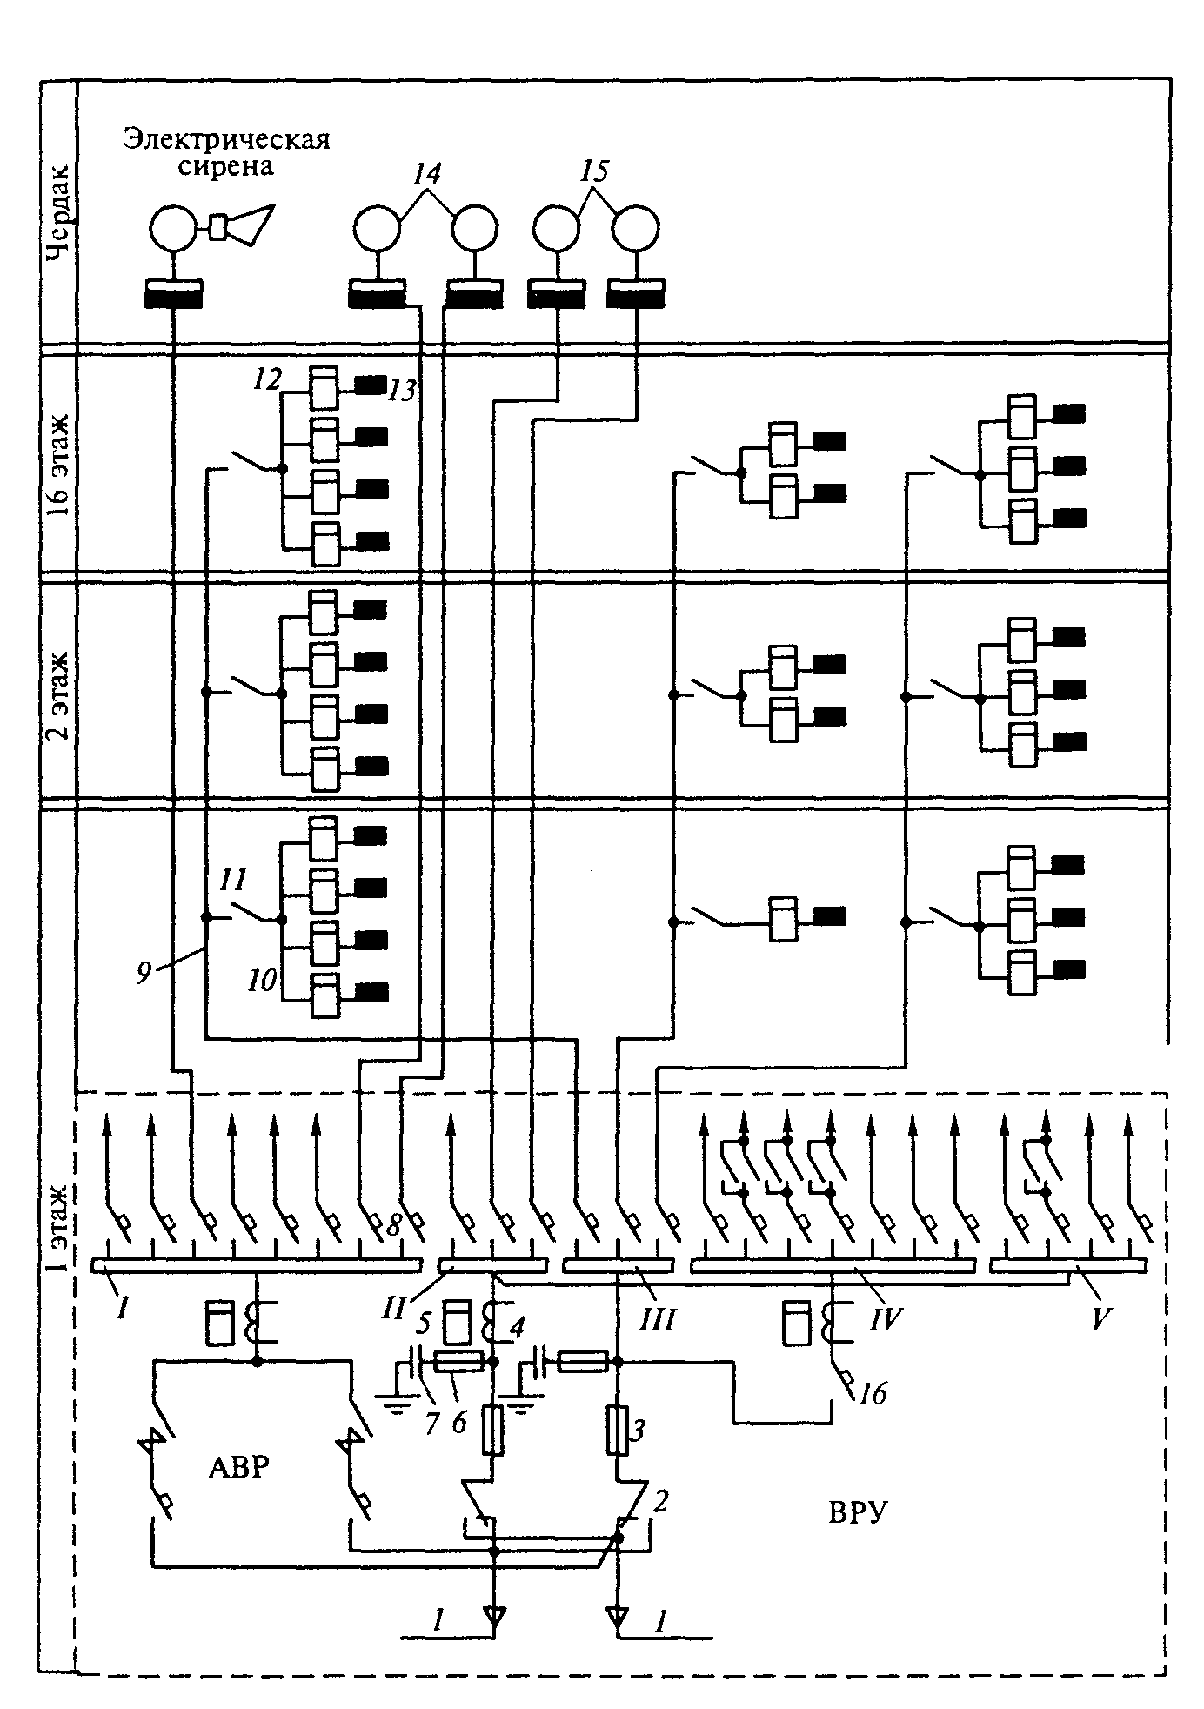
Рис. 20.1 Принципиальная схема 1 6-этажного односекционного жилого дома:
- взаимно резервируемые кабели; 2 — переключатели; З и 6 — плавкие предохранители: 4 — трансформатор тока: 5 — трехфазный счетчик; 7— конденсаторы; 8 и 16 — автоматические выключатели; 9 — стояк; 10 — злектрошкаф; 11— трехполюсной пакетный выключатель; 72— однофазные квартирные счетчики; 13 — групповые щитки; 14 — вентиляторы системы дымозащиты; 15 — лифтовые установки
Для учета расхода электроэнергии от электроприемников общественного назначения (рабочее освещение лестничных клеток, подвала, чердака, домовых помещений и силовые потребители, в том числе лифты и аварийное освещение лестничных клеток) устанавливается трехфазный счетчик 5, включаемый через трансформатор тока 4. для подавления радиопомех на каждой фазе вводов устанавливают по одному помехозащитному конденсатору типа К3-05 емкостью 0,5 мкФ. Конденсаторы 7 снабжены предохранителями 6 и заземлены. Отходящие линии от ВРУ защищаются автоматическими выключателями 8. К стоякам 9 (секция III), питающим квартиры, подключены этажные квартирные щитки, которые установлены в электрошкафах 10, размещенных на лестничных клетках (ЛК). На каждую группу квартир устанавливается один трехполюсный пакетный выключатель 11, который подключается к двум фазам и нулевому проводу стояка.
В электрошкафу устанавливают также однофазные квартирные счетчики 12 и групповые щитки 13 с автоматическими выключателями или предохранителями для защиты групповых линий квартир.
К специальной панели (секция 1), на которой предусмотрено устройство АВР (автоматическое включение резерва), подключаются вентиляторы системы дымозащиты 14, щитки управления и эвакуационное освещение. Присоединение этой панели к двум вводам до переключателей 2 с помощью устройства АВР всегда обеспечивает ее бесперебойное электроснабжение. От секции II питаются лифтовые установки 15 и эвакуационное освещение. К секции III через автоматический выключатель 16 и приборы учета расхода электроэнергии подключена секция I от которой питаются помещения общего домового применения. От панели V питаются штепсельные розетки для уборочных машин и аварийное освещение машинного помещения лифтов и электрощитовой.
В каждую квартиру, независимо от числа комнат, для питания осветительных и бытовых электроприемников с газовыми плитами, как правило, проложены две однофазные группы с алюминиевыми проводами сечением 2,5 мм Одна питает общее освещение, другая — штепсельные розетки. допускается и смешанное питание; при этом штепсельные розетки, устанавливаемые в квартире, должны присоединяться к разным групповым линиям. Если есть кухонные электрические плиты, предусматривается третья групповая линия для их питания.
Нормами регламентировано число штепсельных розеток, устанавливаемых в квартирах: в жилых комнатах и общежитиях — одна розетка на каждые полные и неполные б м площади комнаты; в коридорах квартир — одна розетка на каждые полные и неполные 10 м площади; в общей комнате квартир, оборудованных кондиционерами, — дополнительная розетка на ток 10 А для подключения кондиционера. В кухнях квартир площадью до 8 м предусмотрено три штепсельные розетки на ток б А, а 8 м и более — четыре для подключения холодильника, бытового прибора, динамика, трехпрограмного радиовещания.
Допускается установка розеток в ванных комнатах для электробритв, массажных и других приборов при условии, что они подключены через разделяющие трансформаторы мощностью 20 ВА, имеющие коэффициент трансформации 1: 1 и конструкции повышенной надежности. Эти трансформаторы служат для отделения электроприемников (например, электробритвы) от первичной сети и заземления.
Штепсельные розетки должны быть установлены на высоте 0,8 ... 1,0 м от пола. При скрытой проводке розетки допускается устанавливать на высоте 0,3 м от пола, а также непосредственно над плинтусом или встроенными в плинтусы, с защитными устройствами, закрывающими штепсельные гнезда при вынутой вилке.
Горизонтальные линии, отходящие от ВРУ дома и питающие электроприемники квартир лестничных клеток, лифтовых установок, могут выполняться проводами марок АПВ, АПР и АПРТО, прокладываемых по техническому подполью или подвалу открыто в тонкостенных металлических и ПВХ трубах или в коробах и лотках. При отсутствии в здании таких помещений эти линии прокладываются под полом первого этажа.
Вертикальные линии (стояки) выполняют проводами тех же марок, но прокладывают скрыто в каналах стен лестничных клеток или по поэтажным коридорам.
Групповая квартирная сеть выполняется плоскими проводами марок ППБ, АППВ и АПН. Эти провода прокладывают без труб в слое подготовки пола, под штукатуркой стен и потолков, в щелях и пустотах строительных конструкций, а также в каналах строительных конструкций, образуемых при изготовлении железобетонных, гипсобетонных и других панелей на заводе.
Если создание каналов в строительных конструкциях затруднено, то групповую сеть закладывают в толщу железобетонных, керамзитовых и газобетонных конструкций при их изготовлении на заводе.
Такая проводка является несменяемой, и на практике ее называют «замоноличенной». Применение этих проводок допускается с некоторыми ограничениями, в частности, их запрещается закладывать в конструкции, в которых бетонные смеси имеют добавки, вредно действующие на изоляцию и жилы проводов (алюминат натрия, поташ и т. п.). Тепловая обработка строительных конструкций должна длиться не более 24 ч при температуре не выше 1ОО°С.
Начинают применять прокладку всех видов квартирной сети в электрических плинтусах: проводов освещения и подключения бытовых приборов, сети телефона, радиотрансляции и телевидения. Проводку в плинтусах легко можно сменить, она удобна для монтажа и при эксплуатации.

13.2. Конструктивное устройство электрических сетей
внутри зданий
Электропроводка должна соответствовать условиям окружающей среды, ценности сооружений и их архитектурным особенностям, кроме того, вид электропроводки должен удовлетворять правилам техники безопасности и пожарной безопасности.
Характеристика окружающей среды помещений регламентируется ПУЭ, в которых помещения подразделяются на сухие, влажные, сырые и особо сырые, жаркие, пыльные, с активной химической средой, взрыво- и пожароопасные. для жилых и общественных зданий наиболее характерными являются помещения с сухой, влажной и жаркой средой (бройлерные, пищеблоки и т. п.), для которых допускается как открытая, так и скрытая проводки.
Для проводок жилых и общественных зданий применяют провода и кабели с алюминиевыми жилами. Исключения составляют проводки в кинопроекционных, на сценах клубов, в зрелищных залах на 800 и более мест, а также открытые проводки по чердакам зданий со сгораемыми перекрытиями, где требуется прокладка проводов с медными жилами.
Открытая проводка допускается по сгораемым (деревянным) и несгораемым поверхностям на роликах и изоляторах, в стальных трубах и гибких металлических рукавах, а также кабелями и специальными защищенными проводами.
Скрытая проводка в сухих помещениях допускается в трубах (изоляционных и стальных), глухих коробах и замкнутых каналах строительных конструкций зданий, а также специальными проводами во влажных помещениях — в трубах (изоляционных влагостойких и стальных), в глухих коробах, а также специальными проводами в жарких помещениях — в трубах (изоляционных и стальных). Скрытая проводка в этих помещениях допускается как в несгораемых, так и в сгораемых конструкциях. Следует иметь в виду, что проводка в трубах сама по себе не является скрытой. Вид проводки в трубе определяется местом, где проложена труба.
Открытая проводка в жилых и общественных зданиях выполняется в специальных и подсобных помещениях там, где эстетические соображения допускают этот наиболее простой вид проводки. Открытая проводка магистральных осветительных и силовых линий, как правило, выполняется в стальных трубах; при этом могут использоваться как водогазопроводные, так и тонкостенные электротехнические трубы. Трубы прокладывают на скобах по стенам и потолкам. Открытая проводка групповой силовой сети может быть выполнена как в стальных трубах, так и кабелями с полихлорвиниловой или найритовой оболочкой (марки АНРГ или АВРГ) с прокладкой по стенам и потолкам.
Открытая проводка групповой осветительной сети в специальных и подсобных помещениях должна строго соответствовать характеру окружающей среды помещения, что относится и ко всем другим видам проводок; при этом на групповую осветительную сеть следует обратить особое внимание, так как она имеет разно образные конструктивные устройства.
Для линий открытой групповой осветительной сети используют изолированные провода с прокладкой в трубах и реже — с прокладкой на роликах и изоляторах; кабели с резиновой, полихлорвиниловой и найритовой изоляцией, с прокладкой по стенам и потолкам.
При прокладке сети изолированными незащищенными проводами на роликах и изоляторах в помещениях без повышенной опасности высота прокладки должна быть не менее 2,0 м, в остальных случаях — не менее 2,5 м. Эти требования не распространяются на спуски к выключателям, штепсельным розеткам и пусковым аппаратам.
Скрытые проводки магистральных и групповых сетей различаются по конструктивному исполнению.
Скрытая проводка магистральных сетей выполняется изолированными проводами в трубах: стояками в каналах, предусмотренных в строительных конструкциях зданий, а на горизонтальных участках — в подготовке пола. Скрытая магистральная проводка по горизонтальным участкам выполняется только в тех случаях, когда в здании отсутствуют технические этажи, проходные подполья и чердаки. Групповые осветительные сети прокладываются скрыто изолированными проводами с полихлорвиниловой изоляцией (марки АППВ или АППВС). Способ скрытой прокладки зависит от конструкции стен, перегородок и перекрытий здания.
Скрытая проводка может выполняться под слоем штукатурки по несгораемому основанию, в бороздах гипсолитовых перегородок, в пустотах перекрытий, в щелях блочных конструкций стен и перекрытий, в подготовке пола вышележащего этажа, с защитой слоем раствора либо там же в изоляционных или стальных трубах.
В последнее время в общественных зданиях широкое применение находят подшивные потолки. Групповая осветительная сеть в подшивном потолке выполняется, как правило, в стальных трубах.
Огромный размах жилищного строительства постоянно вызывает необходимость унификации строительных изделий, что относится и к электрооборудованию жилых зданий. Электропроводки жилых зданий имеют свою специфику.
Подъем проводов линий (стояков), питающих квартиры и освещение лестниц и поэтажных коридоров, осуществляется скрыто в каналах стен лестничной клетки или поэтажных коридоров «карманов» (прокладывать стояки внутри квартир не рекомендуется ввиду практической их недоступности для ремонта). В таких же отдельных каналах прокладываются провода сетей телефона, радиотрансляции и телевидения. Не разрешается совместная прокладка в общем канале сетей сильных и слабых токов. В этих же стенах устанавливают поэтажные щитки и шкафы для питания квартир и разветвления сетей слабых токов. В кирпичных зданиях каналы и ниши для установки щитков выполняют при строительстве здания с помощью инвентарных труб и шаблонов.
В крупнопанельных и крупноблочных зданиях каналы для подъема электрических сетей и ниши для щитков выполняют в специальных стеновых бетонных электроблоках или электропанелях по строительным зданиям.
Линии, питающие лифты, прокладывают в каналах электропанелей или трубах в шахтах лифтов. При питании нескольких лифтов от общей магистрали ко второму и последующим лифтам магистраль прокладывают в совмещенной кровле или по чердаку в трубах. Также в электропанелях помешают сети телевидения и радиотрансляции при общей антенне или стойке на несколько секций здания.
При установке светильников на промежуточных площадках в лестничной клетке провода для их питания прокладывают скрыто под штукатуркой. в каналах или замоноличивают в стене и лестничной площадке. Провода сети освещения технических подполий и подвалов в зависимости от конструкций перекрытия могут прокладываться скрыто в каналах либо открыто в трубах.
Способы скрытой проводки в жилых домах определяются конструкцией здания:
• кирпичные и шлакобетонные отштукатуренные стены — проводка выполняется непосредственно под слоем штукатурки;
• стены из крупных бетонных блоков — проводка выполняется в швах между блоков и при необходимости в штробах;
• гипсобетонные сборные стены — проводка выполняется в бороздах с заделкой проводов раствором;
• гипсобетонные стеновые панели «на комнату» — проводка выполняется в каналах или замоноличивается в панель при изготовлении на заводе. Для монтажа соединения проводок соседних панелей в одной из них устанавливают осветительную коробку, от которой к краю панели оставляют борозду
• перекрытия из сборных многопустотных железобетонных плит — проводка выполняется в пустотах плит либо в изоляционных трубах, уложенных на перекрытия пола надлежащего этажа;
• сплошные железобетонные панели стен и перекрытий — проводка выполняется в каналах, образуемых при изготовлении плит либо замоноличивается в панели при изготовлении. Последний способ себя не оправдал из-за несменяемости проводки в случае ее повреждения.

